Valsts pārvaldes pakalpojuma kartītes aizpildes metodika

Versija 4.0.

Rīga 2020
Saturs
Pieņemtie apzīmējumi un saīsinājumi 4
Ievads 5
1. Dokumenta nolūks 6
2. Darba uzsākšana un pabeigšana VISS portālā 7
2.1. Darba uzsākšana 7
2.2. Darba pabeigšana 8
3. Darba uzsākšana “PK” sadaļā 9
4. Klasifikatori 10
4.1. Darba laiki 11
4.2. Kanāli 14
5. Pakalpojuma pamatinformācija 19
5.1. Pakalpojumu saraksta attēlošana un jauna pakalpojuma apraksta izveide 19
6. Pakalpojuma apraksta versija 23
6.1. Pakalpojuma pamatinformācijas ievadīšana 23
6.2. Pakalpojuma priekšskatījums 31
6.3. Publicēta pakalpojuma apraksta informācijas labošana 32
7. Pakalpojuma tēmas 33
8. Pakalpojuma normatīvie akti 35
8.1. Normatīvo aktu manuāla aizpilde 37
8.2. Normatīvo aktu meklēšana 38
9. Pakalpojuma soļi 41
9.1. Pakalpojuma soļu izveide 41
9.2. Veidlapu pievienošana 45
9.3. Kanālu pievienošana solim 46
10. Maksājumi 48
10.1. Bankas kontu saraksts 49
10.2. Cenrāža informācija 53
10.3. Maksājumu veidnes 62
10.3.1. Maksājumu veidnes pievienošana pakalpojuma solim 67
10.4. Karšu maksājumu funkcionalitāte 68
10.4.1. Karšu maksājumu pieteikuma sagatavošana un iesniegšana 69
10.4.2 Karšu maksājumu pieteikuma aktualizācija 76
10.4.3 Karšu maksājumu pieteikuma slēgšana 77
11. Pakalpojuma versijas mašīntulkošana 78
12. Pakalpojuma versijas nodošana publicēšanai 82
13. Pakalpojuma kartītes aktualizēšana 85
14. Tipveida pakalpojuma (šablona) izveide 87
14.1. Tipveida pakalpojuma bāzes izveide 87
14.2. Tipveida pakalpojuma piesaistītās daļas izveide 92
15. Cita informācija 95
15.1. Veidlapas 95
15.2. Paziņojumi 96
15.3. Notifikācijas 99
16. Noslēgums 100
Pielikums Nr. 1. Pakalpojuma apraksta tehniskajai izveidei nepieciešamie obligātie informācijas lauki 101
Pielikums Nr. 2. Pakalpojuma apraksta izveides piemērs 103

Pieņemtie apzīmējumi un saīsinājumi

Aprakstā lietotie saīsinājumi
Termini | Paskaidrojumi
EKK | Ekonomiskās klasifikācijas kods
PK | Pakalpojumu katalogs
VISS | Valsts informāciju sistēmu savietotājs
VRAA | Valsts reģionālās attīstības aģentūra

Aprakstā lietotie apzīmējumi
Apzīmējumi | Elementu attēlošana sistēmā
* - obligāti aizpildāms lauks, lai varētu saglabāt pakalpojuma informāciju. | 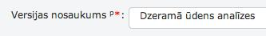
P – obligāti aizpildāms lauks, lai būtu iespējams nodot pakalpojumu publicēšanai

Brīdinājuma informācijas attēlošana
- atspoguļojas gadījumā, kad informācija ir saglabāta.
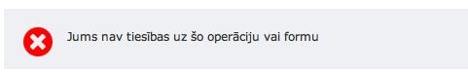
- brīdinājuma zīme, kam pievienots informatīvais skaidrojums par konkrēto problēmu.

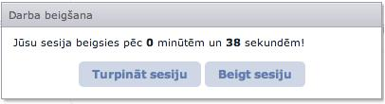
- informatīvā ziņojuma logs, kas parāda informāciju par darbības sesijas beigām, ja pakalpojuma aprakstā netiek veiktas darbības.

Ievads

Valsts pārvaldes pakalpojumu katalogs (turpmāk - Pakalpojumu katalogs) ir valsts pārvaldes un pašvaldības iestāžu sniegto pakalpojumu reģistrs, kurā ir pieejami pakalpojumu apraksti un to sniegšanas veidi.
Pakalpojumu katalogs ir Valsts informācijas sistēmu savietotāja (turpmāk – VISS) sastāvdaļa, un tas nodrošina pakalpojumu turētājiestādēm vienotu darba vidi valsts pārvaldes pakalpojumu aprakstīšanai un uzskaitei. Pakalpojumu uzskaiti un aprakstīšanu nosaka Ministru kabineta noteikumi Nr. 399 “Valsts pārvaldes pakalpojumu uzskaites, kvalitātes kontroles un sniegšanas kārtība”.

Jebkura persona ir tiesīga paļauties uz Pakalpojumu katalogā ierakstītajām ziņām, izņemot, ja normatīvajos aktos par oficiālo publikāciju noteiktā kārtībā ir darīta zināma atšķirīga informācija. Pakalpojumu katalogā ietvertā informācija ikvienam ir pieejama bez maksas.
Pakalpojumu katalogs sastāv no pakalpojumu aprakstiem. Pakalpojuma apraksts vizuāli tiek attēlots kā kataloga kartīte. Katram pakalpojumam ir nosaukums, apraksts un pakalpojuma unikāls identifikators, kuru piešķir koplietošanas infrastruktūras turētājs, pakalpojuma aprakstu reģistrējot Pakalpojumu katalogā.
Ir iespējams izdalīt divus veidus, kā Pakalpojumu katalogā ir iespējams ievadīt informāciju par pakalpojumu un izveidot pakalpojuma apraksta kartīti:
- veikt valsts pārvaldes pakalpojumu aprakstu, ievadot informāciju manuāli īpaši tam paredzētās pakalpojuma apraksta formās, kas ir izvietotas VISS platformā;
- veidot datu apmaiņas procesu starp Pakalpojumu katalogu un organizācijas informācijas sistēmu. Ārējo saskarņu dokumentācija ir pieejama VISS portālā.

1. Dokumenta nolūks

Šī dokumenta nolūks ir sniegt informāciju, kā manuāli aizpildīt informāciju Pakalpojumu kataloga pakalpojuma apraksta kartītē. Secīgi iepazīstoties ar informāciju un sekojot norādēm par informācijas aizpildi, ir iespējams veikt pilnīgu Pakalpojumu kataloga pakalpojuma kartītes aizpildi un nodošanu publicēšanai.
Dokumentā ietvertā informācija paredzēta lietotājiem, kam piešķirtas VISS lietotāju tiesības ar atbilstošām lomām – “PPK_Holder” un “PPK_Holder_Confirmer”.
Pakalpojuma kartītes aizpildes secība shematiski attēlota 1. attēlā. Horizontāli izkārtotas pakalpojuma informācijas aizpildes sadaļas – “Klasifikatori”, “Pakalpojuma informācija”, “Maksājuma informācija” un “Publicēšana”, kuru aizpilde ir jāveic ar bultām norādītā secībā. Vertikāli zem katras sadaļas tiek izkārtotas apakšsadaļas, kuru aizpilde ar informāciju nodrošina sadaļas aizpildi.
Ja pakalpojumam nav maksājuma procesa, tad pakalpojuma aizpilde sastāv no trīs sadaļām – “Klasifikatori”, “Pakalpojuma informācija” un “Publicēšana”.
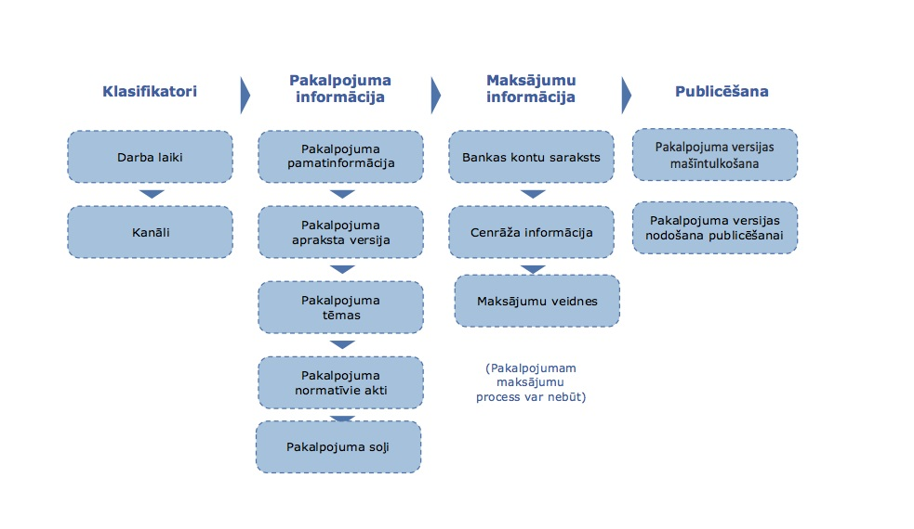
1. attēls. Pakalpojuma kartītes aizpilde

2. Darba uzsākšana un pabeigšana VISS portālā

2.1. Darba uzsākšana

Lai uzsāktu darbu ar VISS sistēmu, jāatver interneta pārlūkprogramma un jāieraksta adrese https://viss.gov.lv/ (sk. 2. attēlu).
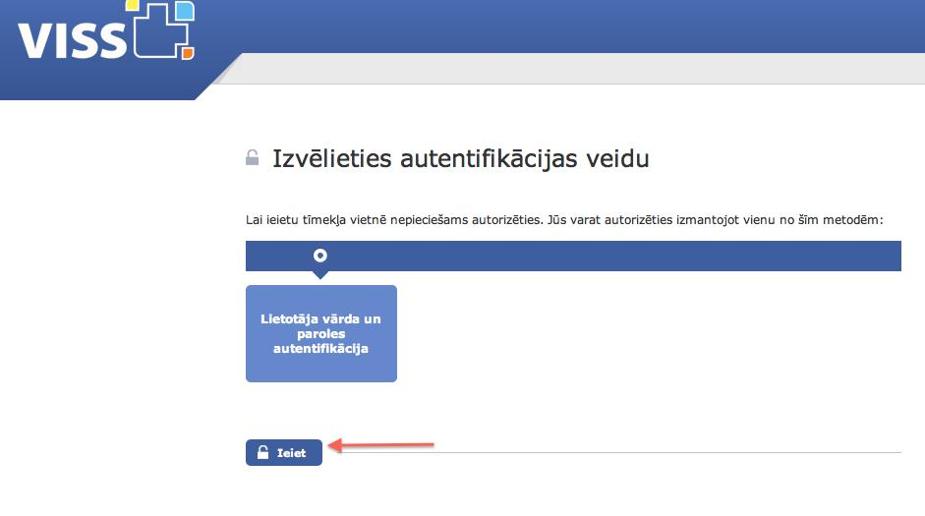
2. attēls. Autentifikācijas izvēlne

Lai uzsāktu darbu sistēmā, ir nepieciešams autentificēties (sk. 3. attēlu). Šim nolūkam ir jāizmanto piešķirtais lietotājvārds un parole.
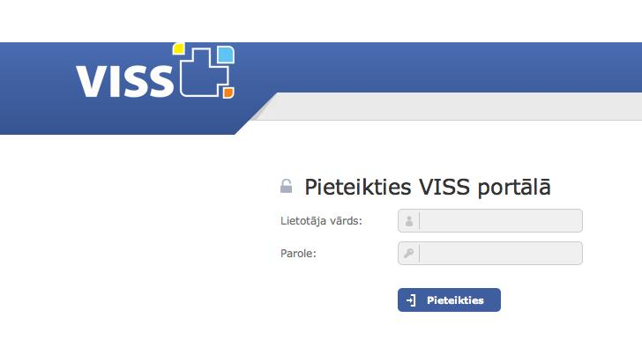
3. attēls. Autentifikācija

2.2. Darba pabeigšana

Beidzot darbu ar sistēmu, jānospiež hipersaite “Beigt darbu”, kas atrodas ekrāna augšējā kreisajā stūrī.
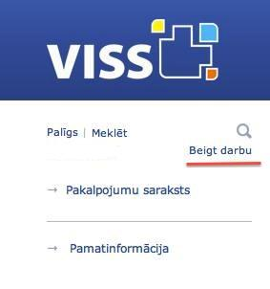
4. attēls. Darba beigšana VISS portālā

3. Darba uzsākšana “PK” sadaļā

Pēc veiksmīgas autentifikācijas Jūs nokļūstat VISS portāla darba vidē (sk. 5. attēlu). Lai uzsāktu pakalpojumu aprakstīšanas procedūru, ir jānospiež sadaļa ar nosaukumu “PK”.
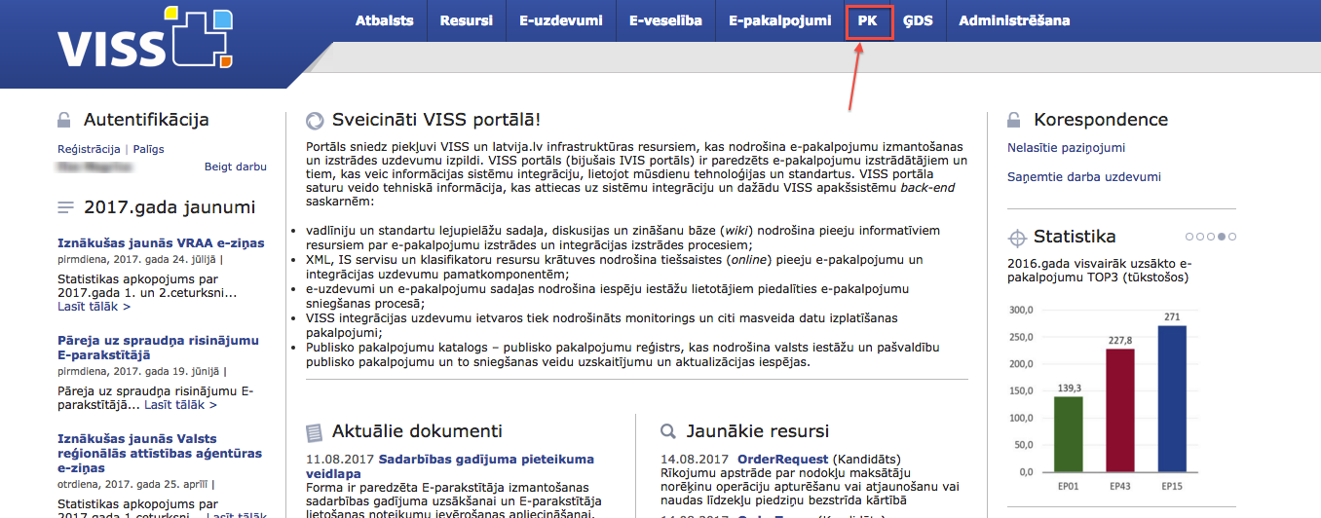
5. attēls. VISS portāla darba vide
Atverot “PK” sadaļu, tiek attēlotas pakalpojumu kataloga darbību izvēlnes (sk. 6. attēlu).
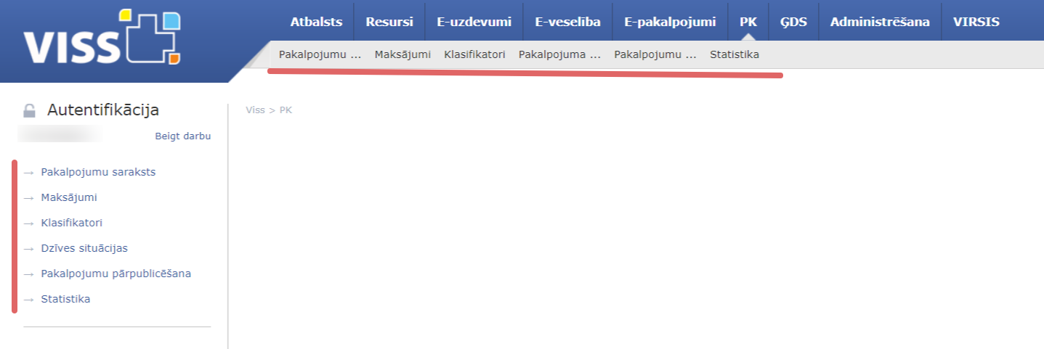
6. attēls “Pakalpojumu kataloga darbību izvēlnes”
Pakalpojumu saraksts – sadaļa ietver sarakstu ar iestādes pakalpojumu aprakstiem un to versijām.
Maksājumi – sadaļa apkopo dažādu informāciju, kas saistīta ar procesiem, kā veicama pakalpojuma apmaksa.
Klasifikatori – sadaļa ietver klasifikatoru definēšanas veidnes, kurās ievadot informāciju, tiek veidoti klasifikatori, kas tiks pielietoti pakalpojuma aprakstīšanas procesā.
Pakalpojuma tēmas – sadaļa ir nepieciešama tehniskai apraksta sasaistei ar portālā Latvija.lv pieejamo tematisko izkārtojumu.
Pakalpojumu pārpublicēšana – sadaļā atrodams pakalpojumu saraksts, kurā, izdarot attiecīgu atzīmi, ir iespējams veikt pakalpojuma pārpublicēšanu vai atzīšanu par aktuālu.
Statistika – sadaļā pieejama valsts pārvaldes pakalpojumu uzskaites datu ievadīšanas forma un uzkrātie dati (ja tādi ir bijuši ievadīti).

4. Klasifikatori

Pakalpojuma aprakstīšanas kontekstā ar “Klasifikatoriem” jāsaprot strukturētas informācijas apkopojums, kuru pakalpojuma aprakstīšanas procesā ir iespējams pievienot kā atsevišķu izvēlni no klasifikatoru loga. Saglabāta informācija ir pievienojama un izmantojama atkārtoti.
Atverot sadaļu “Klasifikatori”, tiek attēlotas sešas sadaļas (sk. 7. attēlu).
Publiski pieejamas un aizpildāmas ir sadaļas “Kanāli” un “Darba laiki”. Sadaļā “Veidlapas” tiek uzkrāta un attēlota informācija par visām pakalpojumiem pievienotajām veidlapām. Sadaļā “Pakalpojumu kopas” ir iespējams veikt pakalpojumu grupēšanu pašu izveidotu tēmu ietvaros.
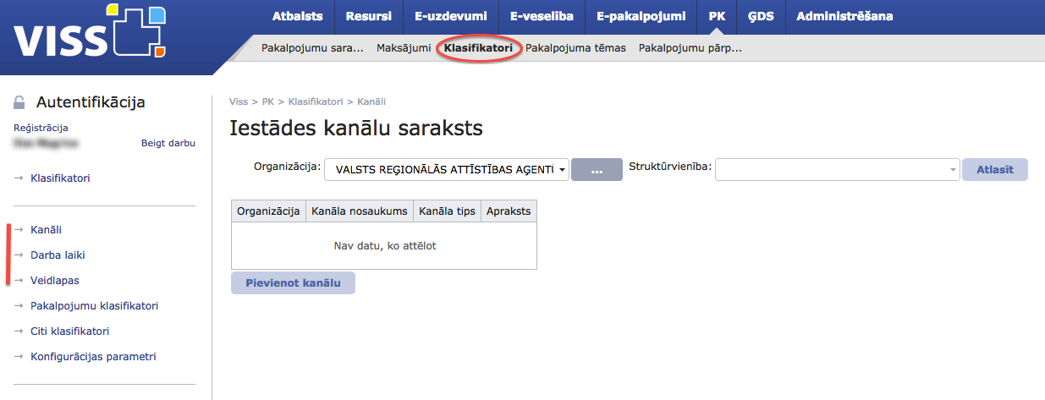
7. attēls. Sadaļas “Klasifikatori” attēlojums

Sadaļas “Pakalpojumu klasifikatori”, “Citi klasifikatori” un “Konfigurācijas parametri” attiecas uz VRAA kā PK infrastruktūras uzturētāju un ir pieejamas tikai lietotājam ar sistēmas administratora tiesībām.

! Pakalpojuma apraksts jāsāk ar klasifikatora “Darba laiki” aizpildīšanu.

4.1. Darba laiki
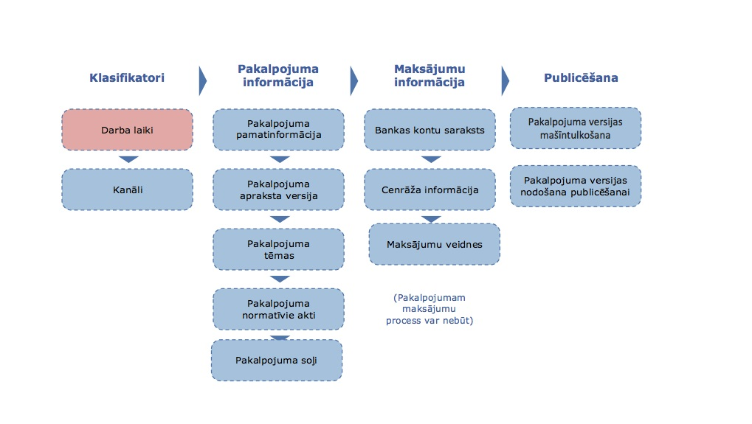
8. attēls. Aizpildes virzība pakalpojuma aizpildes shēmā, sadaļa “Darba laiki”

Ar terminu “Darba laiks” pakalpojuma aprakstīšanas kontekstā tiek apzīmēts informācijas kopums par iestādes pamatfunkciju veikšanas laika periodiem, kuros tā sniedz pakalpojumu/-us.
Atverot sadaļu “Darba laiki”, tiek attēlots darba laiku saraksts (sk. 9. attēlu).

Darba laiku saraksta tabulā tiek attēlota informācija par organizācijas izveidotajiem darba laikiem.

Organizācija – Organizācijas nosaukums (aizpilda sistēma).

Nosaukums – Izveidotā darba laika nosaukums. Šis nosaukums ir paredzēts apraksta izveides vajadzībām un netiks attēlots publiskajā vidē.

! Darba laiku sarakstā ir iespējams veikt meklēšanu pēc nosaukumā ietvertā vārda vai frāzes.
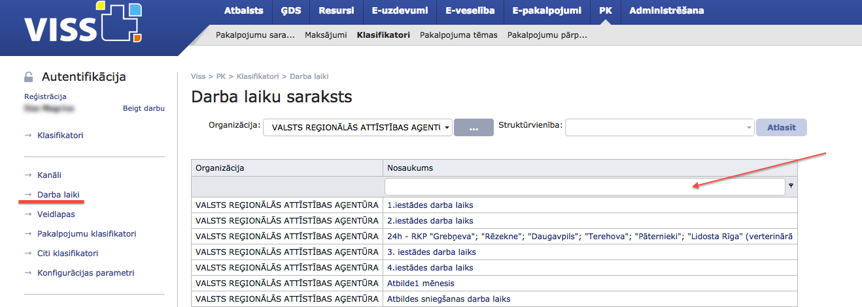
9. attēls. Darba laiku saraksts

Ja darba laiku aizpilde tiek veikta pirmo reizi, saraksts tiek attēlots neaizpildīts. Lai pievienotu jaunu darba laiku, nepieciešams nospiest pogu “Pievienot jaunu darba laiku” (sk. 10. attēlu).
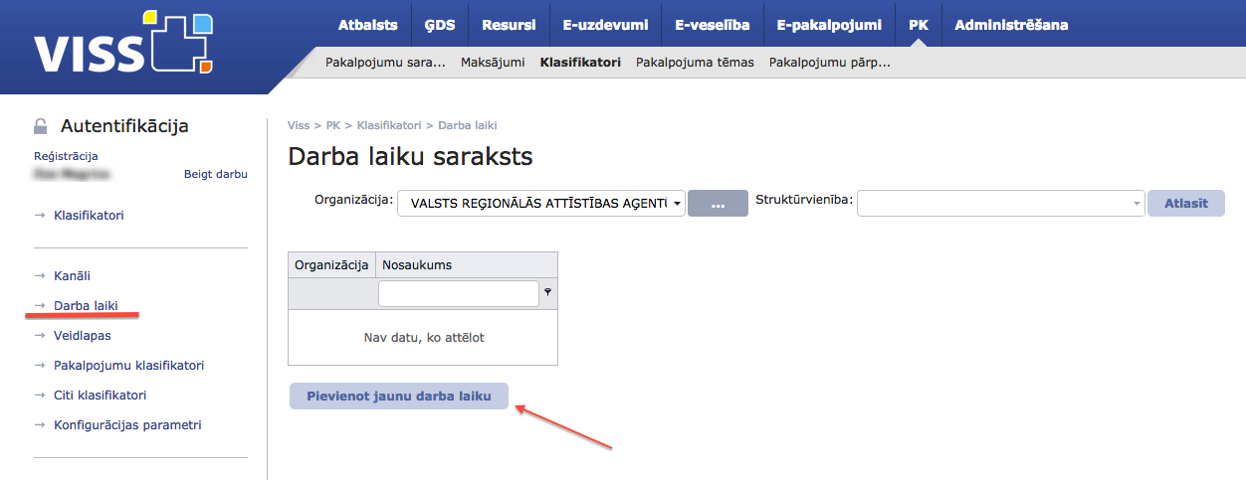
10. attēls. Darba laiku saraksts

Tiek atvērta informācijas ievades forma ”Darba laika uzturēšana” (sk. 11. attēlu).
Visi lauki, kas apzīmēti ar *, ir aizpildāmi obligāti un nepieciešami, lai būtu iespējams saglabāt pakalpojuma versijas informāciju.
Informācijas ievades laukā “Darba laika nosaukums” ir jāievada informācija, kas definēs pakalpojuma darba laika nosaukumu. Ja dažādiem pakalpojumiem ir atšķirīgi darba laiki, ir jāveido vairākas darba laika formas, un nosaukumā jānorāda atšķirošā pazīme, lai, pievienojot atbilstošajam pakalpojumam, būtu vienkāršāk atšķirt un izvēlēties no “Darba laiku” saraksta (sk. 9. attēlu). Piemēram, “Klientu pieņemšanas darba laiks”, “Lietvedības darba laiks”.
Informācijas ievades laukos “Nedēļas diena”, “Darba laiks no/līdz” ir jāievada informācija par darba laiku, attiecīgajām nedēļas dienām, pretī norādot attiecīgo darba laiku no/līdz.
Ievades laukā ar nosaukumu “Citi” ir iespējams norādīt darba laiku, ja to nav iespējams definēt sadaļā “Darba laiks no/līdz”, piemēram, Mēneša 2. ceturtdiena.
Sadaļa “Piezīmes” ir pielietojama, ja nepieciešams izdarīt kādu specifisku atzīmi konkrētajai nedēļas dienai par darba laika izmaiņām vai īpašām situācijām.

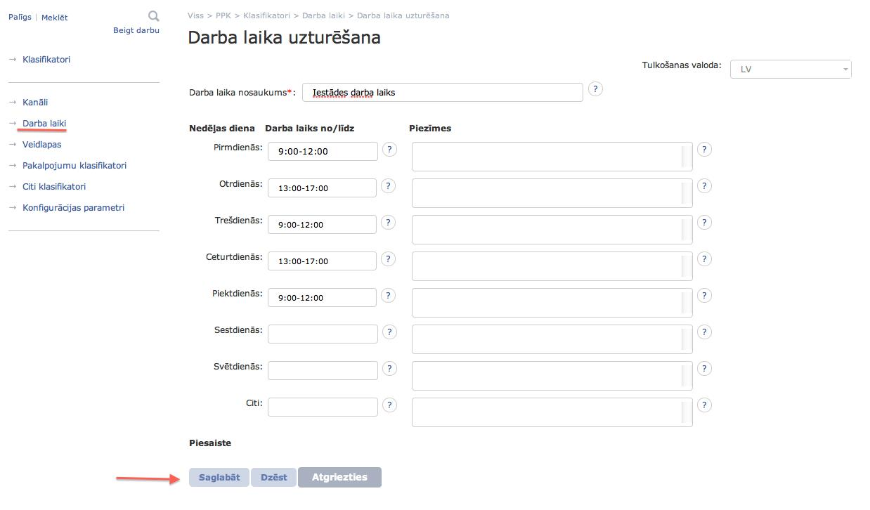
11. attēls. Darba laika uzturēšanas aizpildes forma

Lai saglabātu ievadīto informāciju, nospiediet pogu “Saglabāt”. Ja vēlaties dzēst ievadīto informāciju, nospiediet pogu “Dzēst”. Ja vēlaties atgriezties uz “Darba laiku sarakstu”, nospiediet pogu “Atgriezties”.

4.2. Kanāli
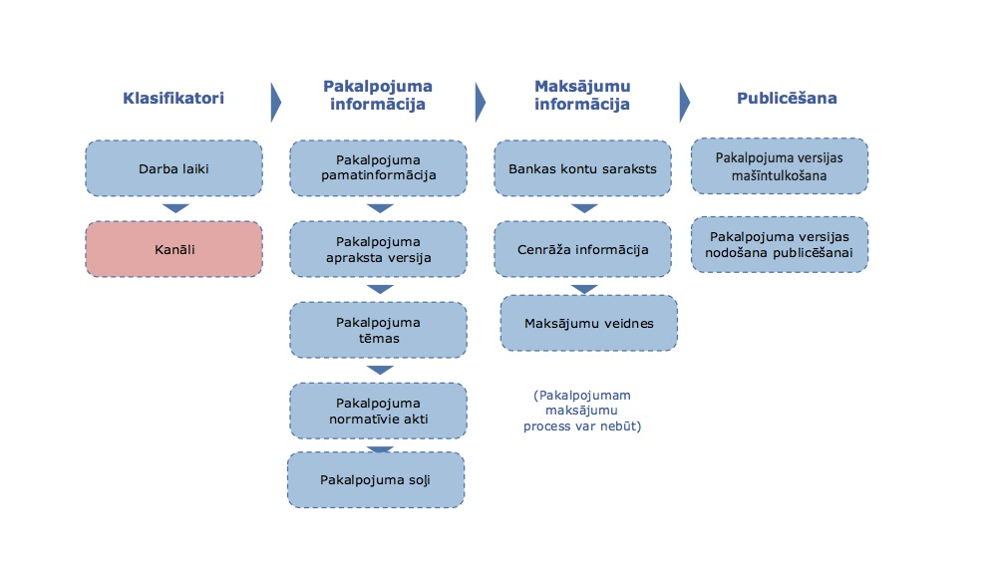
12. attēls. Aizpildes virzība pakalpojuma aizpildes shēmā, sadaļa “Kanāli”

Ar terminu “Kanāli” jāsaprot informācijas apmaiņas procesu kopa par faktu, kā pakalpojums tiks sniegts vai saņemts.
Ja kanālu aizpilde tiek veikta pirmo reizi, saraksts tiek attēlots neaizpildīts. Lai pievienotu jaunu kanālu, nepieciešams nospiest pogu “Pievienot kanālu” (sk. 13. attēlu).

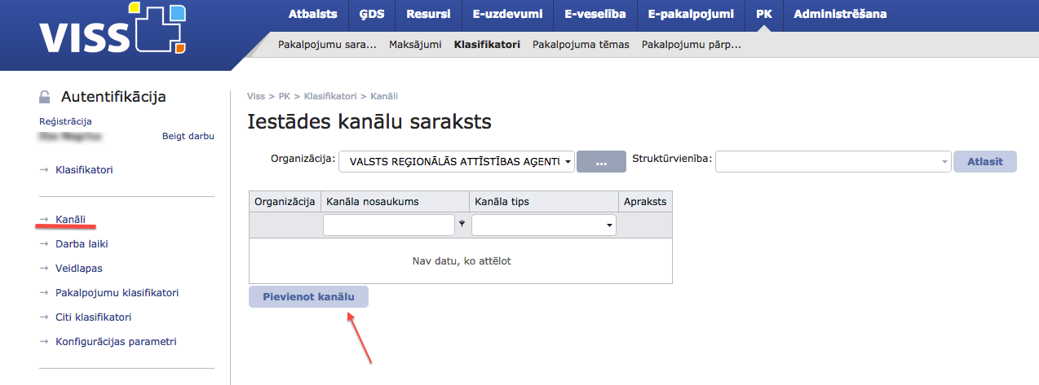
13. attēls. Iestādes pakalpojumu sniegšanas kanālu saraksta attēlojums

Iestādes kanālu saraksta tabulā tiek attēlota informācija par organizācijas izveidotajiem pakalpojumu sniegšanas kanāliem.

Organizācija – Organizācijas nosaukums (aizpilda sistēma).

Kanāla nosaukums – Izveidotā kanāla nosaukums.

Kanāla tips – Pakalpojuma sniegšanas kanāla veids.

Apraksts – Īss apraksts par kanālu.

Minimālā informācija, kas norādāma, lai izveidotu un publicētu pakalpojuma apraksta versiju, ir:
Kanāla tips;
Nosaukums;
Publiskais nosaukums;
Pārklātā teritorija (jāpiesaista teritoriālā vienība)
Cita informācija, kas mainās atkarībā no “Kanāla tipa”.

Tiek atvērta informācijas ievades forma ”Pakalpojuma sniegšanas kanāla uzturēšana” (sk. 14. attēlu).
Visi lauki, kas apzīmēti ar *, ir aizpildāmi obligāti un nepieciešami, lai būtu iespējams saglabāt pakalpojuma versijas informāciju.
Informācijas izvēlnē “Kanāla tips” no nolaižamās izvēlnes ir jāizvēlas atbilstošs kanāla apzīmējuma veids, kas raksturo pakalpojuma sniegšanas/saņemšanas veidu.
Kā kanāla tips ir pieejami tādi apzīmējumi – “E-pakalpojums iestādes mājaslapā”, “E-pakalpojums Latvija.lv”, “E-pasts”, “Fakss”, “Klātiene”, “VPVKAC”, “Pasts”, “SMS”, “Telefons”, “Cits”.
Informācijas ievades laukā “Nosaukums” jāieraksta pakalpojumā lietotais nosaukums, kas identificē kanālu.
Sadaļa “Apraksts” ir paredzēta detalizētākas informācijas atspoguļošanai par izvēlēto kanāla tipu.
Informācijas izvēlnē “Darba laiks” no nolaižamās izvēlnes ir iespējams pievienot jau iepriekš sagatavoto darba laiku (informāciju par “Darba laiku” sadaļas izveidošanu un informācijas ievadi skatīt dokumenta sadaļā 4.1).
Atkarībā no izvēlētā kanāla tipa ir jāaizpilda sadaļas “E-pasts”, “Tālrunis”, “Fakss”, “Mājas lapa”, “Cita kontaktinformācija”.
Piemēram, norādot kanāla tipu – “Telefons”, kā obligāti aizpildāms lauks būs “Tālrunis”. Pārējie lauki šajā gadījumā nav obligāti.
! Sadaļā “Mājas lapa” informācija jāievada, sākot ar “http://” vai “https://”, piemēram, https://www.latvija.lv .
Adreses pievienošanai jāizmanto norādītā forma, nospiežot uz spiedpogas “Piesaistīt”.

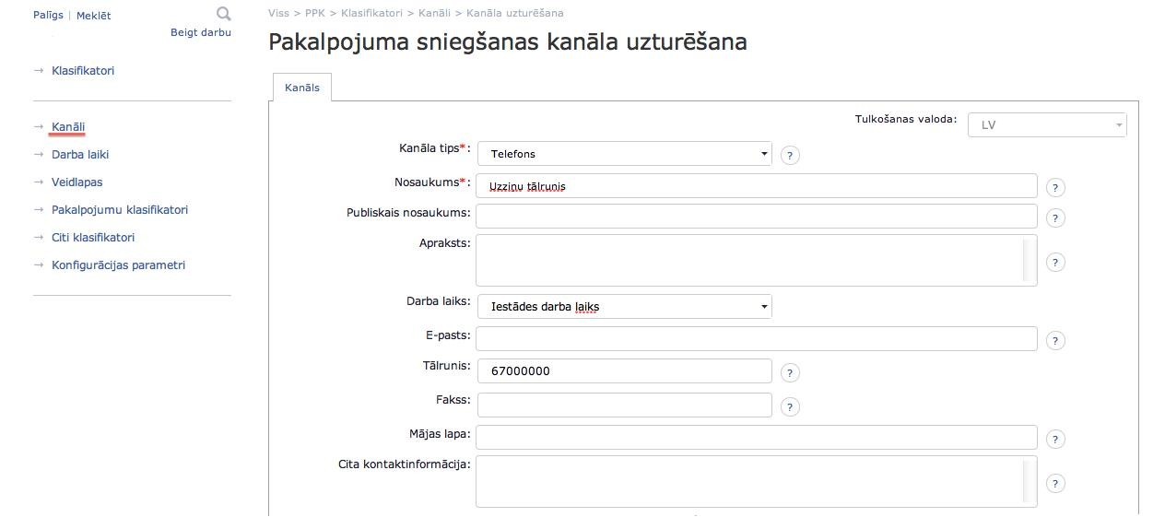
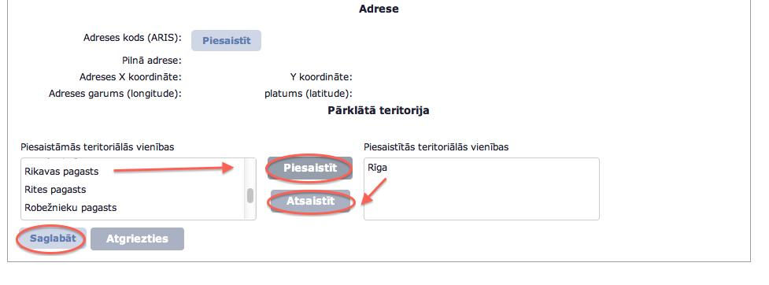
14. attēls. Pakalpojuma sniegšanas kanāla informācijas aizpildes forma

Sadaļā “Pārklātā teritorija” ir jāizvēlas teritorijas pārklājums, kurā pakalpojums darbosies. Teritoriālās vienības piesaistīšana noris, izvēloties un iezīmējot izvēlēto teritoriālo vienību un nospiežot uz spiedpogas “Piesaistīt”. Ja vēlaties atsaistīt piesaistīto teritoriālo vienību, tad izvēlēto teritoriālo vienību nepieciešams iezīmēt un nospiest pogu “Atsaistīt” (sk. 14. attēlu).
! Lai iezīmētu visas teritoriālās vienības, kas atrodas sadaļā “Piesaistāmās teritoriālās vienības” un pārvietotu uz sadaļu “Piesaistītās teritoriālās vienības”, nepieciešams ar peli uzklikšķināt uz pirmās teritorijas, nospiest taustiņu Shift un turēt to, tālāk nospiežot uz tās teritorijas, līdz kurai ir nepieciešams iezīmēt teritoriju un ar peli pārnest uz attiecīgo sadaļu.
! Ja Jums ir jālabo līdz 2014. gada vidum izveidotie klasifikatori, var rasties situācija, ka darba izpildes gaitā tiek atgriezta kļūda.
Iepriekš klasifikatora izstrādes procesā bija savadītas nekorektas teritoriālās vienības. Kopš 2014. gada vidus tās ir dzēstas, taču tie kanāli, kas bija izveidoti līdz tam laikam, satur šos ierakstus un ir labojami manuāli.
Atsaistiet šīs vienības, izlabojiet nepieciešamos datus un saglabājiet. Šīs atsaistītās vienības izzudīs no kreisās puses saraksta.
Nekorektie ieraksti: Brocēni, Durbe, Ilūkste, Kandava, Krāslava, Ķegums, Lielvārde, Līvāni, Ogre, Preiļi, Pāvilosta, Sigulda, Subate, Zilupe.

Lai saglabātu ievadīto informāciju, nospiediet pogu “Saglabāt”. Ja vēlaties atgriezties uz “Iestādes kanālu sarakstu”, nospiediet pogu “Atgriezties”.
Saglabātam pakalpojuma kanālam ir pieejama informācija par to, kādiem pakalpojumiem attiecīgais kanāls ir pievienots (sk. 15. attēlu).
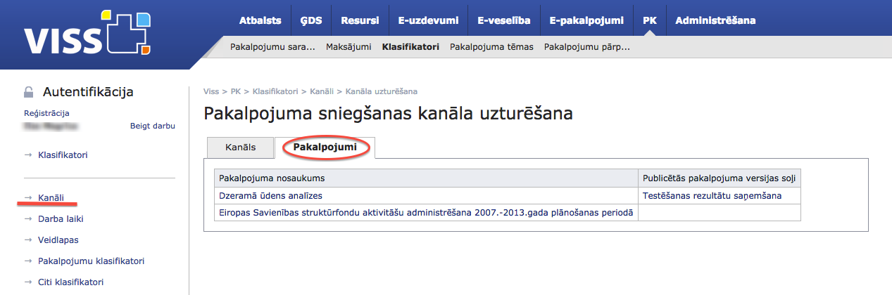
15. attēls. Pakalpojuma sniegšanas kanāla uzturēšana
Aizpildīts “Iestādes kanālu saraksts” ir aplūkojams 16. attēlā.
! Kanālu sarakstā ir iespējams veikt meklēšanu pēc kanāla nosaukumā ietvertā vārda vai frāzes un kanāla tipa.
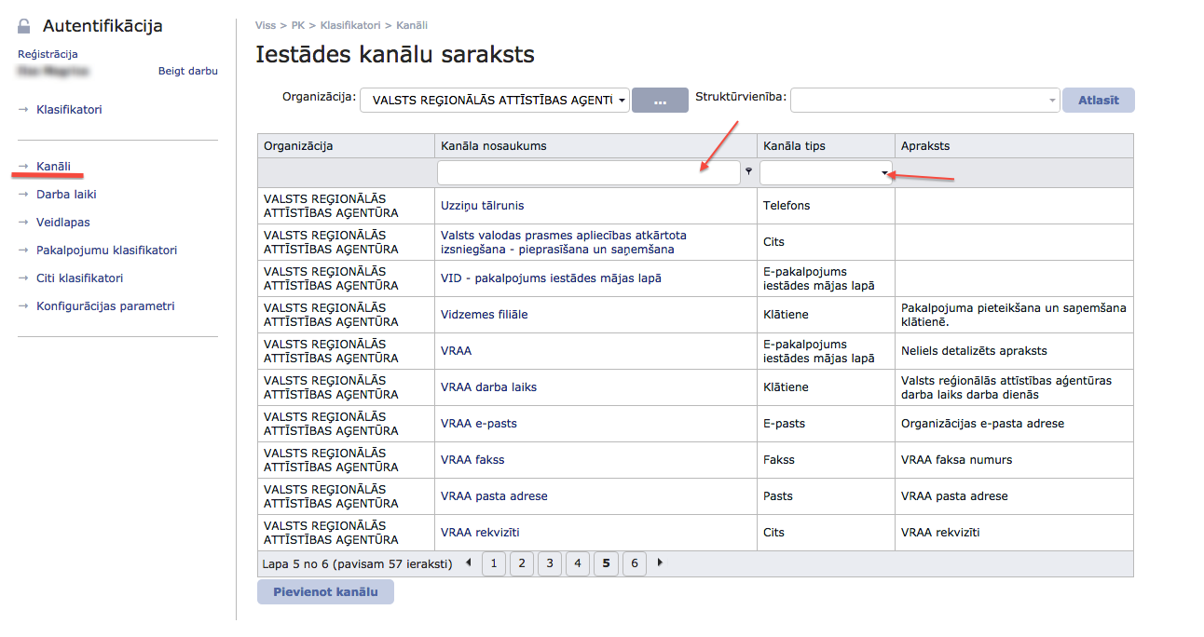
16. attēls. Iestādes kanālu saraksts

5. Pakalpojuma pamatinformācija

5.1. Pakalpojumu saraksta attēlošana un jauna pakalpojuma apraksta izveide
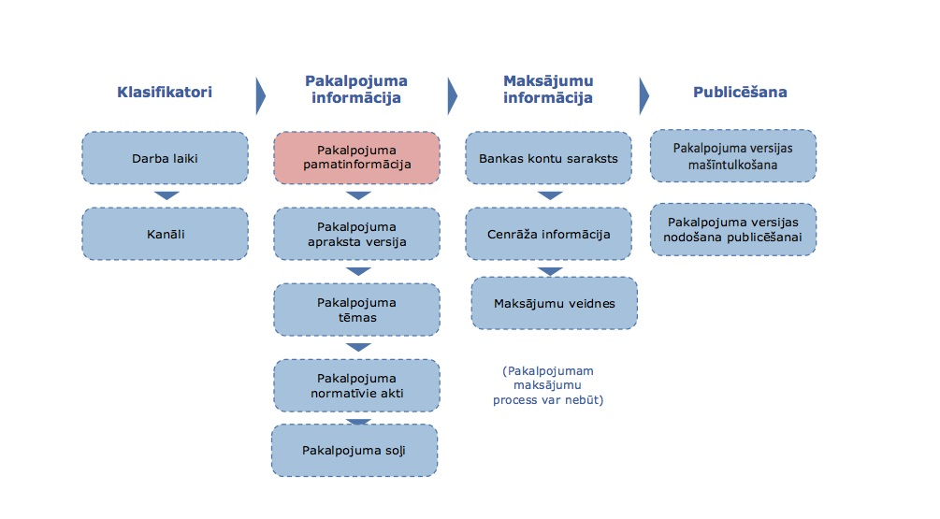
17. attēls. Aizpildes virzība pakalpojuma aizpildes shēmā, sadaļa “Pakalpojuma pamatinformācija”

Sadaļā “Pakalpojumu saraksts” ir pieejama informācija par iestādes izveidotajiem pakalpojumu aprakstiem, un ir iespējams izveidot jaunu pakalpojuma aprakstu.
Atverot sadaļu “Pakalpojumu saraksts”, tiek attēlota informācija par iestādes esošajiem pakalpojumiem Pakalpojumu kataloga darba vidē (sk. 18. attēlu).
Pakalpojumu sadaļā tiek attēlota informācija par iestādes izveidotajiem pakalpojumu aprakstiem.

Organizācija – Organizācijas nosaukums (aizpilda sistēma).

Īss numurs – Pakalpojuma identifikācijas numurs (aizpilda sistēma).

Nosaukums – Pakalpojuma nosaukums PK ietvaros.

Grupa – Tematisks pakalpojumu grupējums.

Pēdējās versijas statuss – Norāda, kādā statusā apraksta versija šobrīd atrodas. Izšķir tādus statusus kā “Melnraksts”, “Publicēts”, “Slēgts”, “Dzēsts” un “Tulkošanā”.

Šablons – Informācija, vai tas ir šablona tipa pakalpojums.

Tulkojumi – Apzīmē valodu, kādā veidots un publicēts valsts pārvaldes pakalpojums.

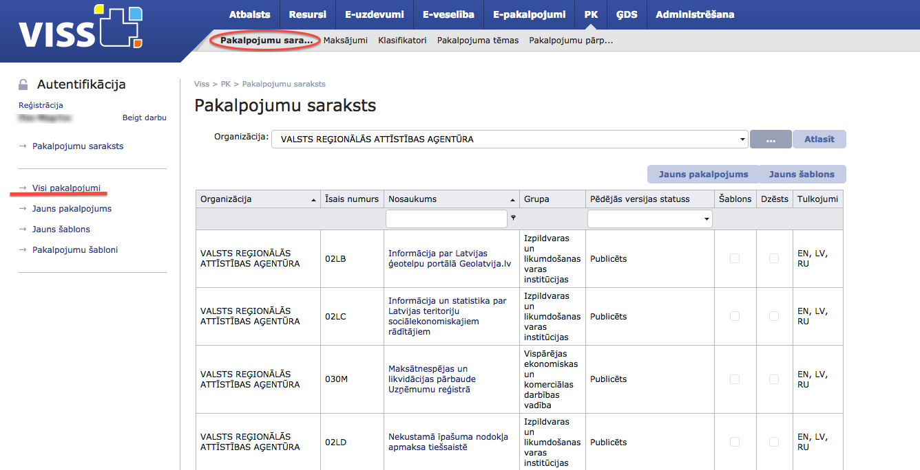
18. attēls. Iestādes pakalpojumu saraksta attēlošana

Ir iespējams veikt meklēšanu sadaļā “Pakalpojumu saraksts”. Meklēšanu var veikt sadaļās “Nosaukums” un “Pēdējās versijas statuss” (sk. 19. attēlu).
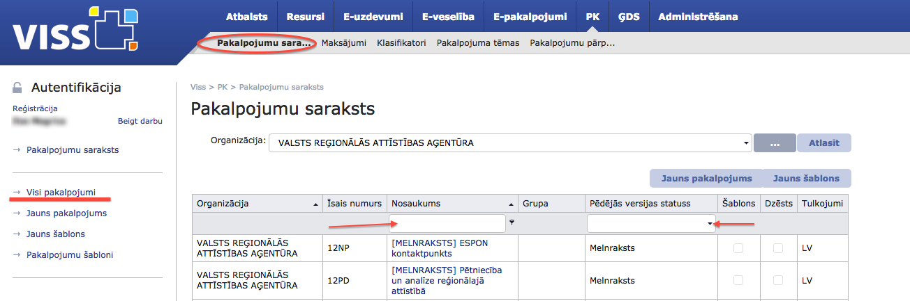
19. attēls. Meklēšana sadaļā “Pakalpojumu saraksts”

Ja iestādei nav iepriekš aprakstītu pakalpojumu, tad pakalpojumu saraksts tiks attēlots bez informācijas. Lai uzsāktu jauna pakalpojuma aprakstīšanu, nospiediet pogu “Jauns pakalpojums” (sk. 20. attēlu).

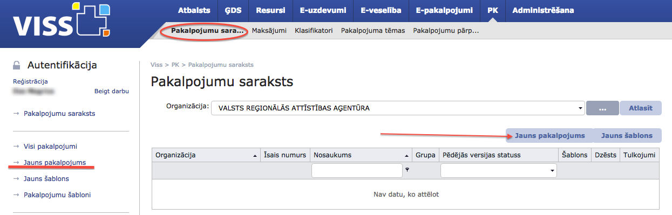
20. attēls. Jauna pakalpojuma pievienošana
Lai izveidotu jaunu pakalpojuma apraksta versiju, ir jāaizpilda pakalpojuma apraksta pamatdati un jānospiež poga “Saglabāt” (sk. 21. attēlu).
Informācijas ievades laukā “Pakalpojuma nosaukums” ievada pakalpojuma nosaukumu. Publicējot pakalpojumu, šis nosaukums netiks attēlots, tas ir paredzēts lietošanai PK darba vidē.
Visi lauki, kas apzīmēti ar *, ir aizpildāmi obligāti un nepieciešami, lai būtu iespējams saglabāt pakalpojuma versijas informāciju.
Minimālā informācija, kas norādāma, lai izveidotu un publicētu pakalpojuma versiju, ir:
Pakalpojuma nosaukums.
! Ja pakalpojums tiek veidots kā šablons, tad obligāti jāatzīmē sadaļā “Šablons” un “Organizācijas veids”, kurai domāts šablons.
! Pakalpojuma šablona pielietošana ir paredzēta specifiskiem pakalpojumiem un uz valsts pārvaldes pakalpojuma aprakstīšanu pašlaik tā neattiecas.

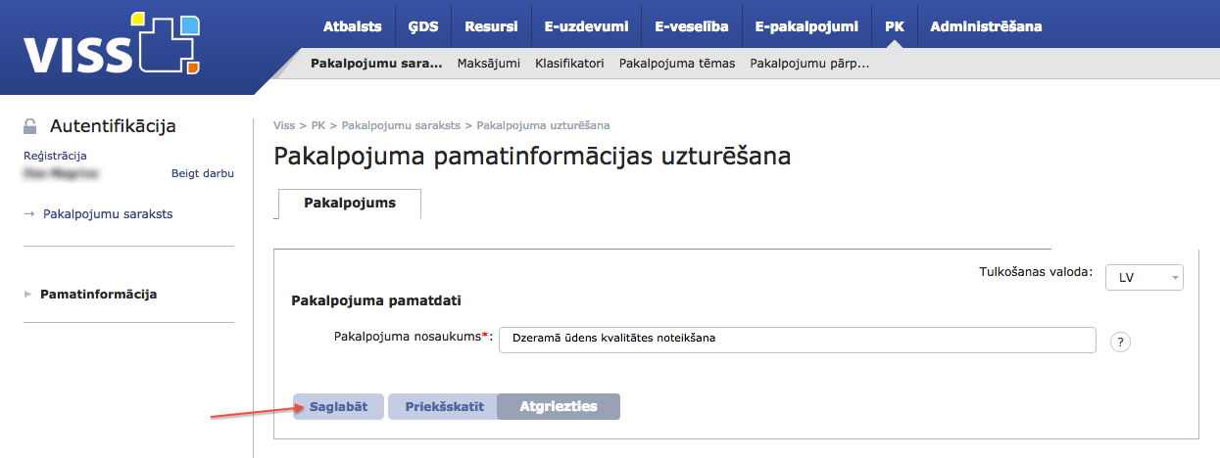
21. attēls. Valsts pārvaldes pakalpojuma pamatdatu ievade

Nospiežot pogu “Saglabāt”, pakalpojuma pamatdati tiek saglabāti un parādās papildus informācijas aizpildes izvēlnes. Ja vēlaties atgriezties “Pakalpojumu sarakstā”, neveicot nekādas darbības, nospiediet pogu “Atgriezties”.
Pēc pamatdatu saglabāšanas, darbu turpina, pievienojot pamatinformāciju par pakalpojumu (sk. 22. attēlu). Saglabātai pakalpojuma versijai parādās papildus informācija – “Unikālais reģistrācijas numurs” un “Pakalpojuma īsais numurs”, pēc kā sistēmā var identificēt pakalpojuma aprakstu.

Informācijas lauks “Pēdējās publicētās versijas numurs” norāda, kura pakalpojuma versija ir atvērta. Visas pakalpojuma versijas (ja tādas ir) ir sagrupētas lapas apakšdaļā izvietotā lapojamā tabulā.
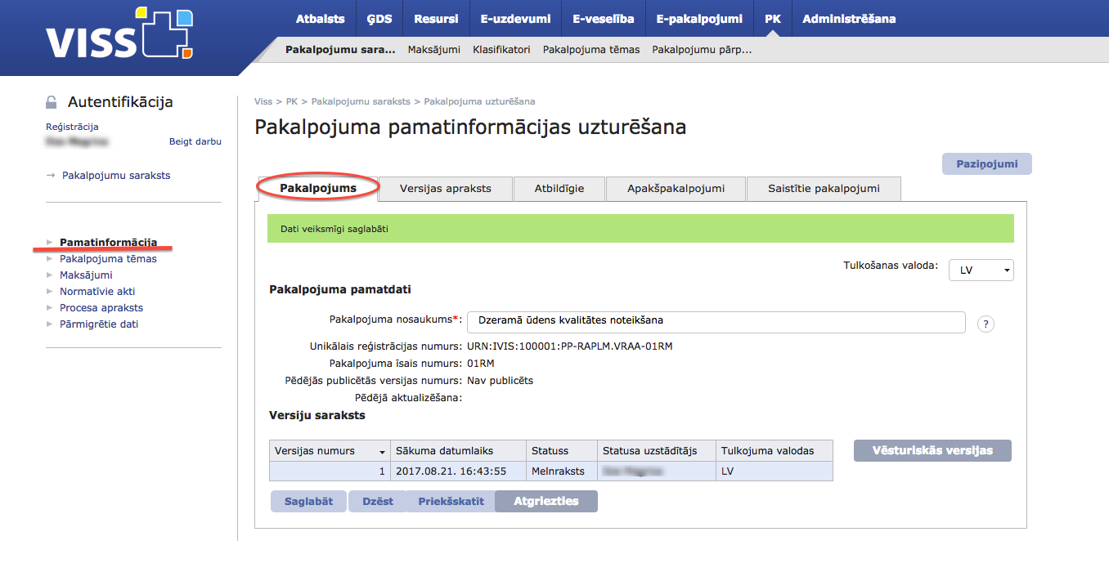
22. attēls. Pakalpojuma pamatinformācijas attēlošana
Izveidotā pakalpojuma apraksta pamatdatus ir iespējams izdzēst, nospiežot pogu “Dzēst”. Nopiežot pogu “Priekšskatīt”, ir iespējams skatīt pakalpojuma apraksta priekšskatījumu (par to plašāka informācija pieejama 6.2. apakšnodaļā).

6. Pakalpojuma apraksta versija

6.1. Pakalpojuma pamatinformācijas ievadīšana

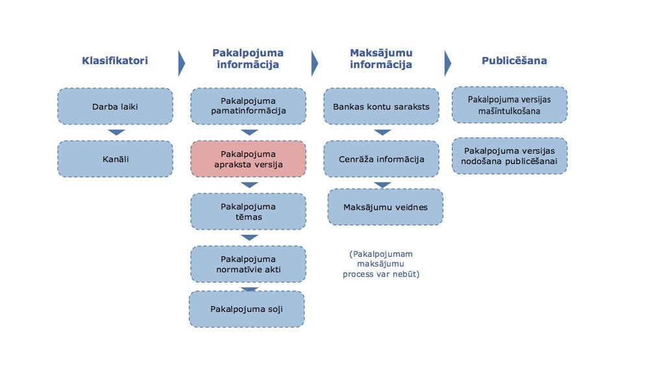
23. attēls. Aizpildes virzība pakalpojuma aizpildes shēmā, sadaļa “Pakalpojuma apraksta versija”

Pamatinformācija par pakalpojumu ir ietverta sadaļā “Versijas apraksts” un ir sadalīta vairākos blokos, kas ir izvēršami, noklikšķinot uz simbola “”, kas atrodas aiz bloka nosaukuma (sk. 24. attēlu).

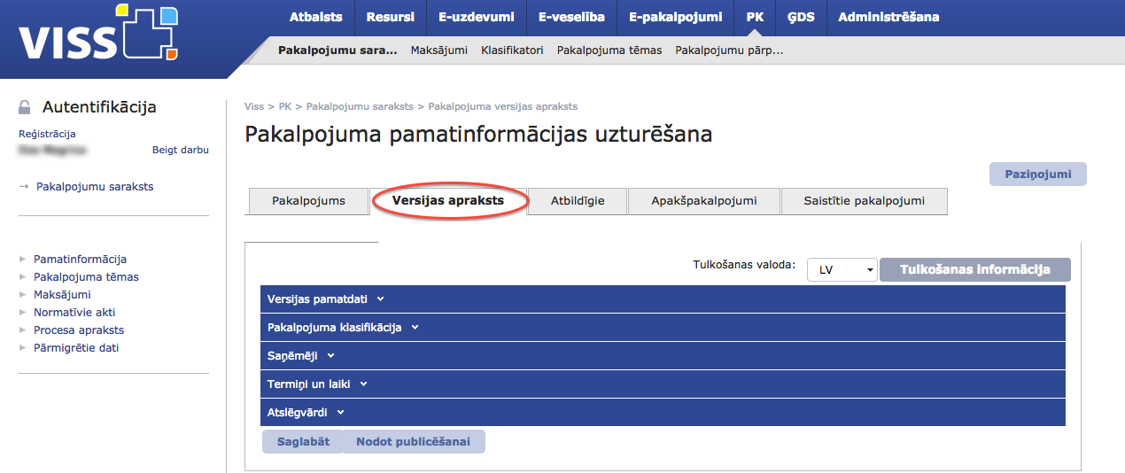
24. attēls “Pakalpojuma versijas apraksts”

Minimālā informācija, kas norādāma, lai izveidotu un publicētu pakalpojuma apraksta versiju, ir:
Sadaļā “Versijas apraksts” jāaizpilda lauki “Versijas nosaukums” un “Īss apraksts”;
Sadaļā “Saņēmēji” jānorāda, kas būs pakalpojuma “Saņēmēji”;
Sadaļā “Termiņi un laiki” jāizvēlas un jāaizpilda viens no laukiem – “Termiņš” vai “Termiņa apraksts”.
Visi lauki, kas apzīmēti ar *, ir aizpildāmi obligāti un nepieciešami, lai būtu iespējams saglabāt pakalpojuma versijas informāciju.
Sadaļā “Versijas pamatdati” ir jāaizpilda pamatinformācija par pakalpojumu (sk. 25. attēlu).

Versijas nosaukums | Izveidotā pakalpojuma versijas nosaukums
Versijas numurs | Izveidotā pakalpojuma versijas numurs (to uzskaita sistēma)
Versijas statuss | Informatīvs lauks, kas attēlo informāciju par esošās pakalpojuma versijas statusu.

! Informācijas ievades laukā “Versijas nosaukums” ir jāievada pilns valsts pakalpojuma nosaukums. Publicējot pakalpojumu, tiks attēlots šajā laukā norādītais nosaukums.
Teksta ievades laukā “Īss apraksts” koncentrētā veidā jānorāda pamatinformācija par pakalpojumu.
Ja pakalpojumam ir paredzēts administratīvais process, tad ir jāieklikšķina rūtiņa blakus lauka nosaukumam. Sīkāks skaidrojums par administratīvā procesa iespējām konkrētajam pakalpojumam ir jāievada teksta laukā “Administratīvā procesa iespējas”.
“Autentifikācijas līmeņi” jāpievieno no kreisās puses izvēlnes, izvēloties līmeni pakalpojuma autentifikācijai un, izmantojot pogu “Piesaistīt”, jāpārvirza uz labās puses izvēlni.
Iepriekš minētajā veidā jāpievieno informācija no sadaļām “Autorizācijas veidi” un “Valodas”.

Autentifikācija ir lietotāja atpazīšanas process, kura gaitā noskaidro, vai lietotājs ir pilnvarots izmantot vai pieprasīt noteiktus datus. Pakalpojuma autentifikācijas līmenis parāda pakalpojuma saņemšanai nepieciešamo personas elektronisko identifikācijas datu pārbaudes līmeni, kāds nepieciešams pakalpojuma pieprasīšanai.

Autorizācija ir process, kurā tiek pārbaudīta personas identitāte. Pakalpojuma autorizācijas veids ataino, kāds personas identifikācijas dokuments vai dati ir nepieciešami pakalpojuma pieprasīšanai.

! Dati, kas ievadīti sadaļās “Autentifikācijas līmeņi”, “Autorizācijas veidi” un “Valodas”, pēc publicēšanas publiski attēloti šobrīd netiek.
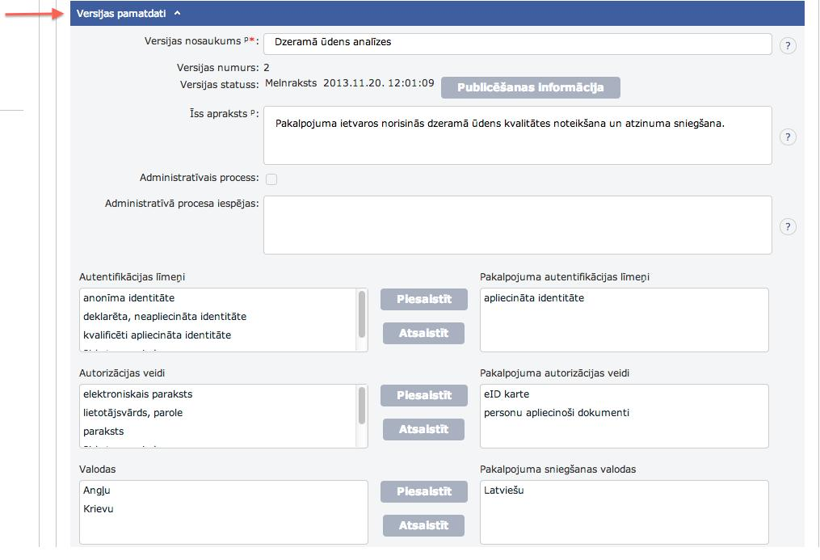
25. attēls “Informācijas ievades bloks “Versijas pamatdati””

Pakalpojuma klasifikācija nepieciešama iestādes pakalpojumu sistematizētai grupēšanai pēc noteiktām pazīmēm.
Sadaļā “Pakalpojuma klasifikācija” ir jāaizpilda informācija par aprakstāmo valsts pārvaldes pakalpojumu, izvēloties no klasifikatoros piedāvātās aprakstošās informācijas (sk. 26. attēlu).
Šobrīd klasifikatoru šķirklis nav obligāti aizpildāma sadaļa, tomēr pakalpojuma publicēšanai ir nepieciešams, lai būtu aizpildītas sadaļas “Pakalpojuma grupa”, “Pakalpojuma svarīgums”, “Pakalpojuma personalizācija”, “Pakalpojuma tips” un “Pakalpojuma klase”.
! Ja pakalpojuma apraksts ir publisks un to ir paredzēts publiskot, tad klasifikatorā “Pakalpojuma tips” vienmēr ir jābūt ierakstam “Ārējs”.
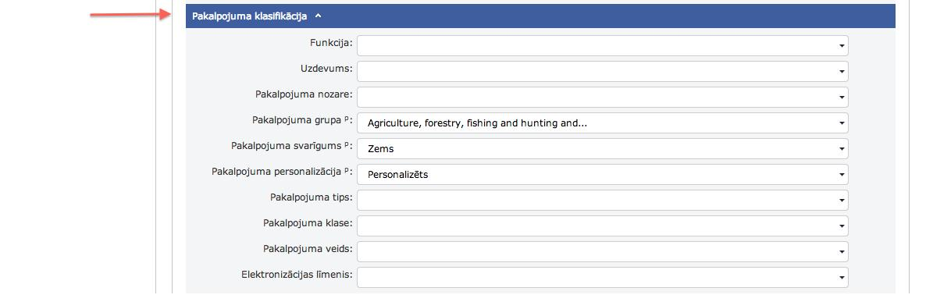
26. attēls. Informācijas ievades bloks “Pakalpojuma klasifikācija”
Sadaļā “Saņēmēji” ir jāatzīmē, kas būs pakalpojuma saņēmēji, un, ja nepieciešams, apraksta laukā jānorāda paplašināta informācija, kas attiecas uz pakalpojuma saņēmēju (sk. 27. attēlu).
Teksta ievades laukā “Saņēmēju apraksts” ir iespējams ievadīt detalizētāku informāciju par saņēmēju.
Teksta ievades laukā “Atgādinājums pieprasītājam” ir jānorāda informācija, kas ir būtiska pakalpojuma saņēmējam pakalpojuma saņemšanai. Piemēram, Pakalpojuma pieprasīšanai klātienē obligāti jāuzrāda personu apliecinošs dokuments.
Teksta ievades laukā “Brīdinājums pieprasītājam” ir jānorāda informācija, kuras neievērošana var kritiski ietekmēt pakalpojuma sniegšanu vai saņemšanu. Piemēram, Ja iesniegums būs anonīms, tas netiks izskatīts!
Atgādinājuma un brīdinājuma informācijā sniedzamas ziņas par klientam noteiktiem pienākumiem un atbildību, atgādinājums vai brīdinājums klientam par paredzētajām sankcijām, ja netiks veikts noteiktais pienākums, kā arī ziņas par pārsūdzības iespējām.

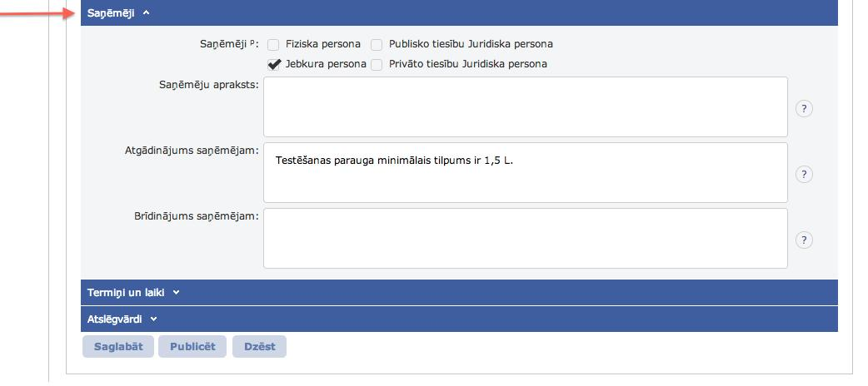
27. attēls. Informācijas ievades bloks “Saņēmēji”

Sadaļā “Termiņi un laiki” iestādei ir jānorāda pakalpojuma saņemšanas termiņš (sk. 28. attēlu).
! Informācijai ir jābūt ievadītai vismaz vienā no informācijas laukiem – “Termiņš” vai “Termiņa apraksts”.
Informācijas ievades laukā “Termiņš” ir jānorāda pakalpojuma saņemšanas termiņš skaitļu formā.
Informācijas ievades laukā “Termiņa apraksts” teksta formā ir iespējams norādīt specifisku termiņu, kurš var nebūt definējams ar skaitļiem. Piemēram, pakalpojums tiks sniegts viena mēneša laikā no iesnieguma saņemšanas.
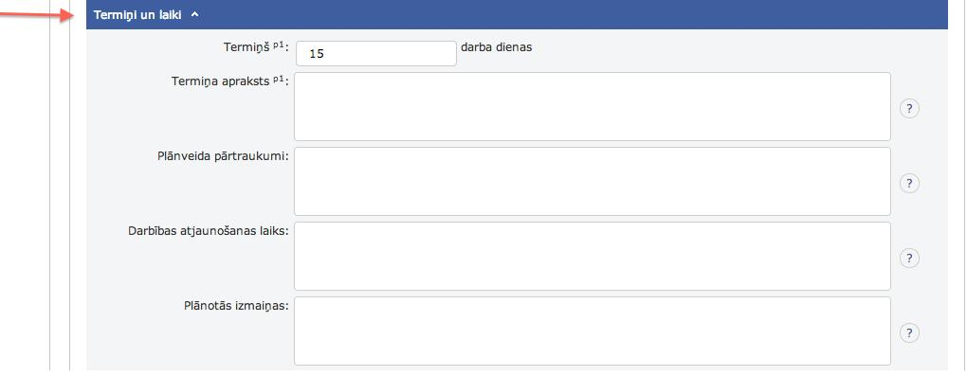
28. attēls. Informācijas ievades bloks “Termiņi un laiki”
Sadaļā “Atslēgvārdi” iestāde var norādīt raksturīgākos atslēgas vārdus, kas apzīmē pakalpojumu (sk. 29. attēlu). Atslēgas vārdi palīdz portāla Latvija.lv meklētājā atrast konkrēto pakalpojuma aprakstu.

Labi atslēgvārdi ir vārdi un īsas frāzes, kas apraksta tieši konkrēto pakalpojumu, specificē pakalpojuma īpatnību un izmanto vairākumam saprotamu valodu!

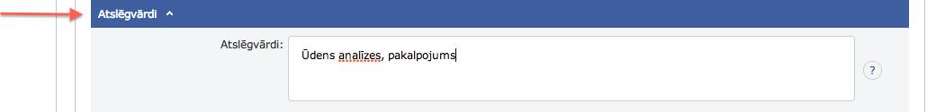
29. attēls. Informācijas ievades bloks “Atslēgvārdi”
Kolīdz ir ievadīta visa nepieciešamā informācija par pakalpojumu, ir jānospiež poga “Saglabāt” (sk. 30. attēlu).
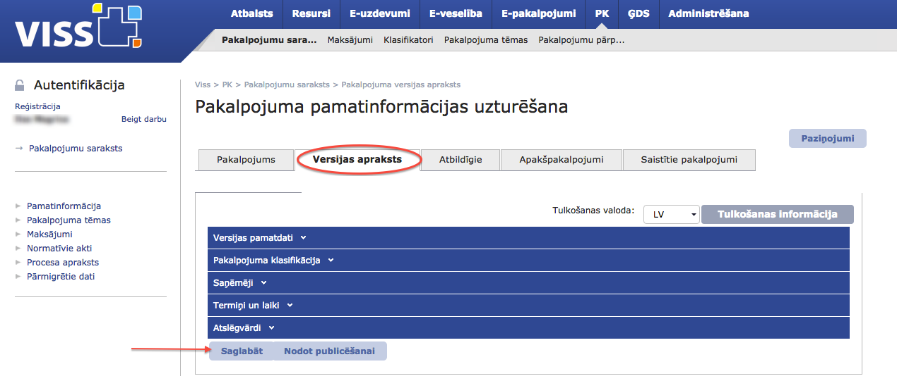
30. attēls. Pakalpojuma informācijas saglabāšana
Sadaļa “Atbildīgie” attēlo informāciju par pakalpojuma turētāju – iestādi, kuras pakalpojumi tiek aprakstīti (sk. 31. attēlu).
Sadaļā “Atbildīgie” norāda pakalpojuma turētājiestādes ziņas par pakalpojumu nodrošināšanu atbildīgajām amatpersonām. Atbildības nosakāmas kā amati vai lomas, katrai iestādei individuāli izvērtējot atbilstošāko pieeju.

Sadaļā “Turētāja atbildīgās personas” norāda par pakalpojumu turētājiestādes kopējo pakalpojumu klāstu atbildīgo personas – iestādes vadītāja vārdu, uzvārdu, telefonu un e-pastu.

Par pakalpojumu grupu atbildīgais ir persona, kas vada vairākus līdzīgus pakalpojumus, kurus var sistematizēt pēc līdzīgām pazīmēm. Līdz ar to sadaļā “Turētāja atbildīgās personas” šai pakalpojumu grupai ieraksta pakalpojumu grupu vadītāja vai atbildīgo personu par funkcijas veikšanu vārdu, uzvārdu, telefonu un e-pastu.
Pakalpojumu grupas vadītājs visbiežāk:
  - atbildīgs par pakalpojumu grupā ietilpstošajiem pakalpojumiem kopumā (pakalpojumu identificēšana – saraksta izveide atbilstoši funkcijai);
  - nodrošina stabilu un nepārtrauktu pakalpojumu grupas darbību un attīstību;
  - koordinē pakalpojumu grupā ietilpstošo pakalpojumu vadītāju darbu (sadarbību);
  - attīsta pakalpojumu grupu atbilstoši funkcijai, no kuras tā izriet;
  - nosaka pakalpojumu grupā ietilpstošo pakalpojumu prioritāti;
  - pārtrauc vai izbeidz nelietderīgus pakalpojumus;
  - plāno efektīvu nodrošinājuma izmantošanu, izvirza prasības (piemēram, prasības pēc tehnoloģijām, darbinieku kompetences u. c.), plāno pakalpojumu grupas budžetu;
  - pakalpojumu grupas ietvaros kontrolē plānu, rīkojumu, uzdevumu, nodrošinājuma pietiekamību, darba kvalitātes un iekšējās kārtības noteikumu izpildi;
  - savu darbību saskaņo ar atbildīgo par pakalpojumiem iestādes mērogā.
Sadaļā “Pārzinis” norāda iestādi, kas sniedz konkrēto pakalpojumu (pakalpojumu var sniegt cita organizācija, piemēram, privātstruktūra, ne tikai iestāde, kas ir pakalpojuma turētāja). Pārziņa atbildīgā persona ir pakalpojuma sniedzēja amatpersona, kas ir atbildīga par konkrētā pakalpojuma nodrošināšanu pakalpojumu sniedzošā iestādē.

! Lai arī funkcionāli sadaļa “Atbildīgie” ir izveidota un kataloga darba vidē pieejama, tā nav jāaizpilda. Aizpildītā informācija publiski netiks atspoguļota!
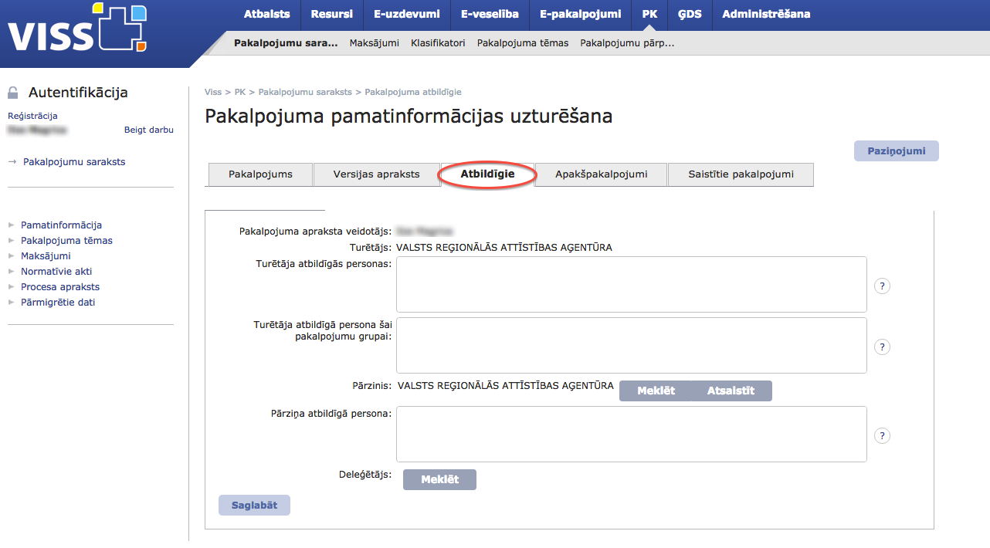
31. attēls. Atbildīgie

Sadaļa “Apakšpakalpojumi” attēlo informāciju par pakalpojuma hierarhiju un attiecas uz Tipveida pakalpojumiem (sk. 32. attēlu).

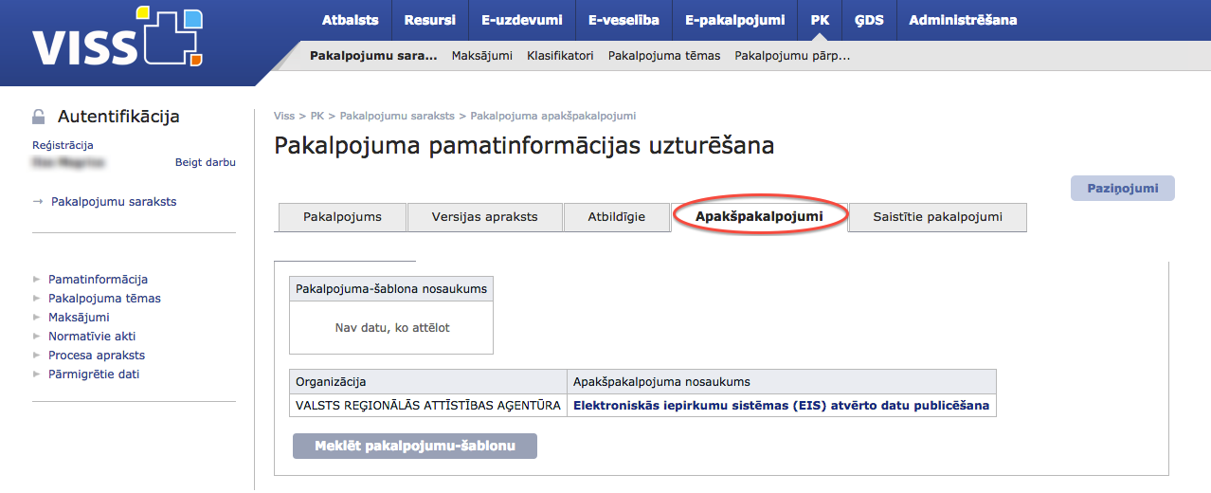
32. attēls. Apakšpakalpojumi

Sadaļā “Saistītie pakalpojumi” pakalpojumam ir iespējams piesaistīt citus iestādes pakalpojumus, ja tie ir tematiski saistīti ar pakalpojumu, kurš tiek aprakstīts (sk. 33. attēlu).

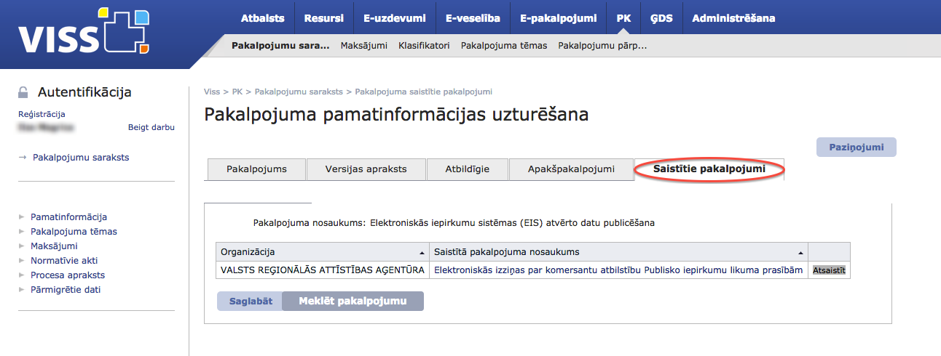
33. attēls. Saistītie pakalpojumi

6.2. Pakalpojuma priekšskatījums

Pakalpojuma apraksta priekšskatījums ļaus novērtēt, cik daudz informācijas ir ievadīts pakalpojuma aprakstā un kā tas potenciāli izskatīsies pēc pakalpojuma apraksta publicēšanas portālā Latvija.lv.
Pakalpojuma aprakstu priekšskatīt ir iespējams, ja pakalpojums atrodas statusā “Melnraksts” vai “Publicēts”.
Poga “Priekšskatīt” atrodas pakalpojuma pamatinformācijas sadaļā (sk. 34. attēlu).
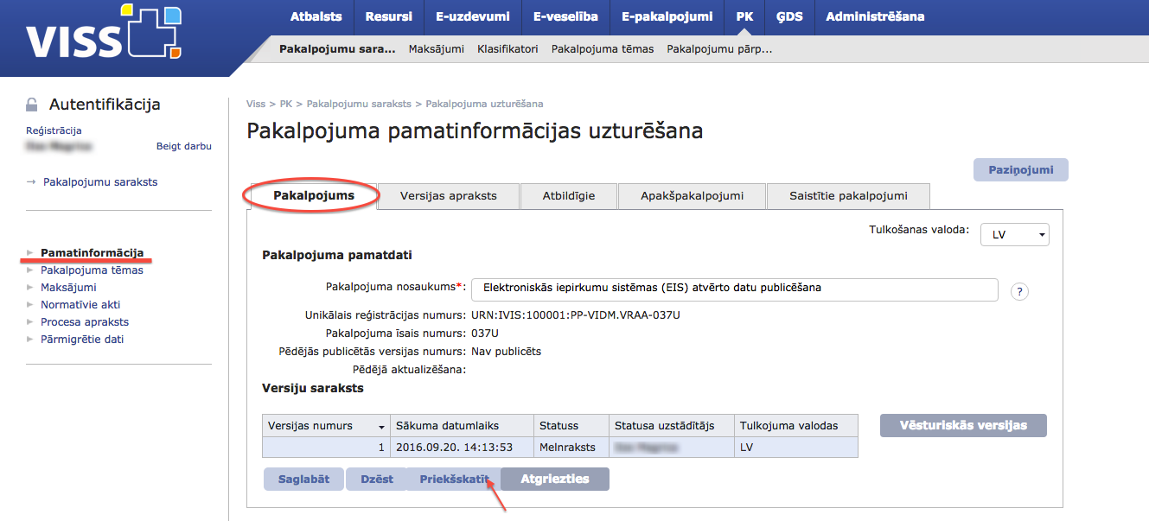
34. attēls. Pogas “Priekšskatīt” novietojuma attēlojums

Nospiežot pogu “Priekšskatīt”, tiek atvērts pakalpojuma kartītes skats un ir iespējams redzēt, kāda tā būs pieejama portālā Latvija.lv (sk. 35. attēlu).
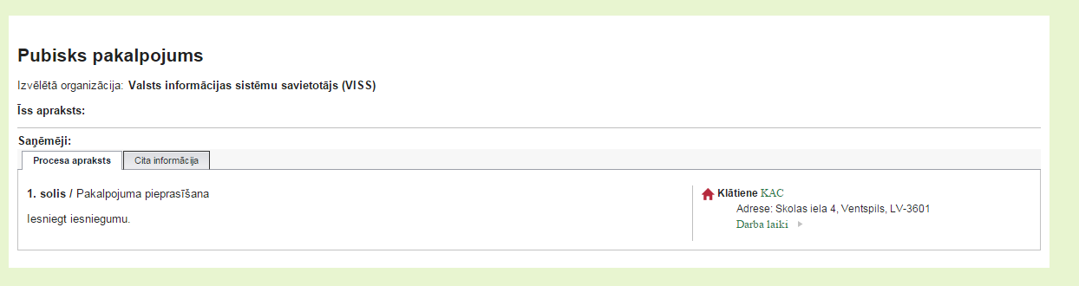
35. attēls. Pakalpojuma apraksta priekšskatījums
Priekšskatījumā ietvertās informācijas apjoms ir atkarīgs no tā, cik daudz informācijas ir ievadīts pakalpojuma aprakstā.
! 2020.gadā saistībā ar portāla pilnveides darbiem priekšskatījums nenoteiktu laika posmu var tikt attēlots atšķirīgi no bildē norādītā!

6.3. Publicēta pakalpojuma apraksta informācijas labošana

Lai labotu jau publicētu pakalpojuma aprakstu, esošajam pakalpojumam ir jāveido jauna versija. Sadaļā “Pakalpojuma pamatinformācijas uzturēšana” izvēlieties un nospiediet pogu “Jauna versija” (sk. 36. attēlu).
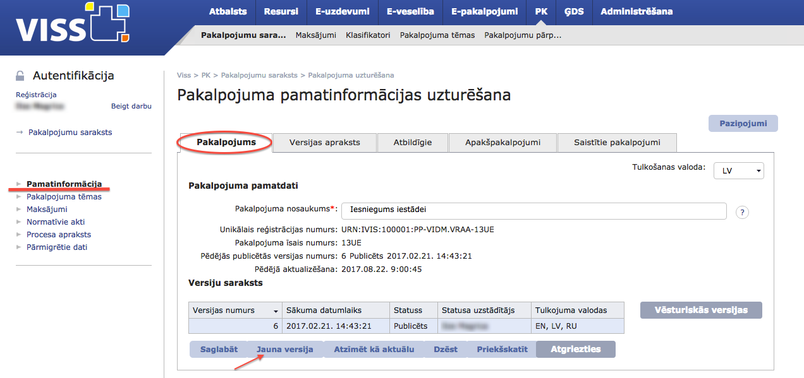
36. attēls. Jaunas pakalpojuma versijas izveide

Tiks attēlots brīdinājuma informācijas logs, kurā būs piedāvāta iespēja veidot jaunu pakalpojuma versiju (sk. 37. attēlu).

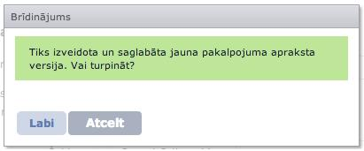
37. attēls. Brīdinājuma informācijas logs, veidojot jaunu pakalpojuma versiju

Turpinot darbības, tiks atvērta sadaļa “Pakalpojuma pamatinformācijas uzturēšana” apakšsadaļa “Versijas apraksts”. Tālākās izmaiņas pakalpojuma versijas aprakstā tiek veiktas, izmantojot metodikā pieejamo informāciju par pakalpojuma aizpildi no 6. līdz 13. nodaļai.

7. Pakalpojuma tēmas
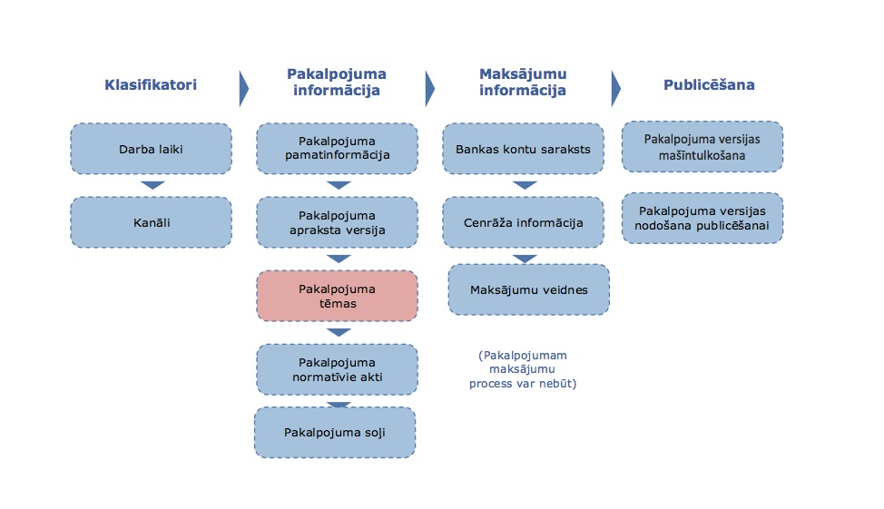
38. attēls. Aizpildes virzība pakalpojuma aizpildes shēmā, sadaļa “Pakalpojuma tēmas”

Sadaļa “Pakalpojuma tēmas” nosaka tematikas sadalījumu pa tēmu kokiem. Portālā www.latvija.lv tiek attēloti divi pakalpojumu tēmu koki, kas PK darba vidē tiek apzīmēti kā “Privātpersonām” un “Uzņēmējiem”. Izvērtējot pakalpojuma specifiku, pakalpojuma apraksts ir jāpiesaista vienai vai vairākām tēmām vienā vai abos no portālā pieejamajiem kokiem.
Tēmu, kas raksturo pakalpojumu, ir iespējams izvēlēties no “Pakalpojumu tēmu koka”, kas atrodams kreisās puses izvēlnes sadaļā “Pakalpojuma tēmas”. Pakalpojumam ir iespējams piesaistīt vairākas tēmas (sk. 39. attēlu).
! Minimālā informācija, kas norādāma, lai izveidotu un publicētu pakalpojuma apraksta versiju, ir:
Pakalpojumam jābūt pievienotai vismaz vienai tēmai!
No jauna izveidotam pakalpojumam tēmas piesaista VRAA puse pakalpojuma apraksta publicēšanas laikā.
! Pakalpojuma tēmas pievienošanu pakalpojuma aprakstam veic VRAA, līdz ar to, izvēloties atbilstošo tēmu vai tēmas, par šo faktu ir jāinformē VRAA, sūtot uz e-pasta adresi Pakalpojumi@vraa.gov.lv informāciju ar pakalpojuma apraksta nosaukumu, izvēlēto tēmu koku, pirmā un otrā līmeņa tēmu.
Piemēram, pakalpojums "Nekustamā īpašuma nodokļa apmaksa tiešsaistē" -->Privātpersonām, Māja un vide, Nekustamā īpašuma apsaimniekošana.

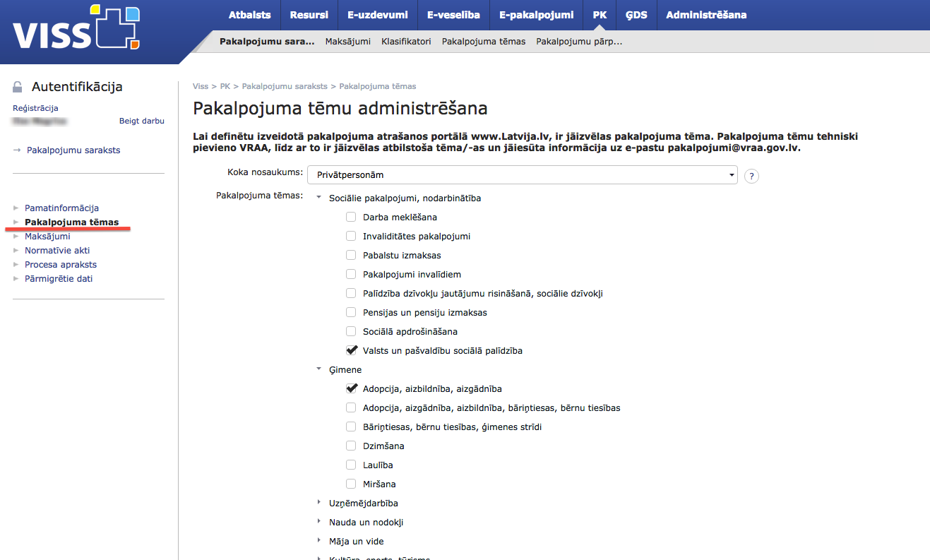
39. attēls. Pakalpojuma tēmas pievienošana

8. Pakalpojuma normatīvie akti

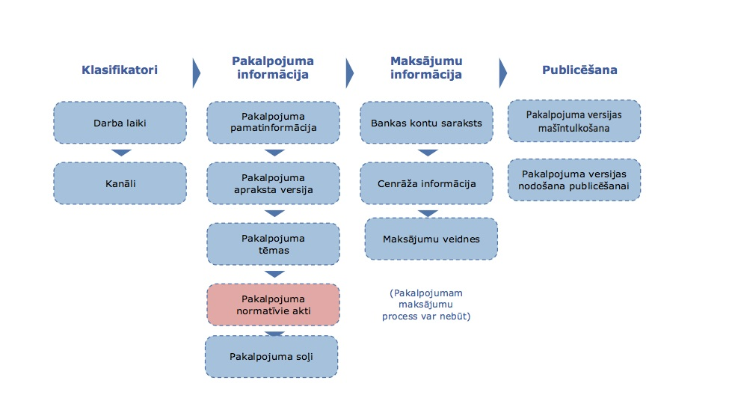
40. attēls. Aizpildes virzība pakalpojuma aizpildes shēmā, sadaļa “normatīvie akti”

Sadaļā “Normatīvie akti” tiek pievienoti pakalpojumu raksturojoši normatīvie akti.
Ir nepieciešams pievienot atsauci uz normatīvajiem aktiem, saskaņā ar kuriem tiek nodrošināta pakalpojumu sniegšana. Atsauces tiek pievienotas no portāla www.likumi.lv, tādējādi nodrošinot klientiem ērtu piekļuvi normatīvajiem aktiem (bez papildu meklēšanas). PK versijā ir ieviests atsevišķs normatīvo aktu klasifikators. Vēlams primāri atsaukties uz vai pievienot speciālos ārējos normatīvos aktus, izvairoties no iekšējo normatīvo aktu lietošanas, kas klientiem nav saistoši.
Lai pakalpojuma aprakstam piesaistītu atbilstošu normatīvo aktu, sākotnēji ir jāatver kreisās puses sadaļa “Normatīvie akti” un jānospiež spiedpoga “Piesaistīt” (sk. 41. attēlu).

! Minimālā informācija, kas norādāma, lai izveidotu un pievienotu pakalpojuma apraksta versiju, ir:
Normatīvā akta nosaukums;
Izdevējs;
Veids;
Normatīvā akta numurs.
Pakalpojumam jābūt norādītam vismaz vienam normatīvajam aktam!

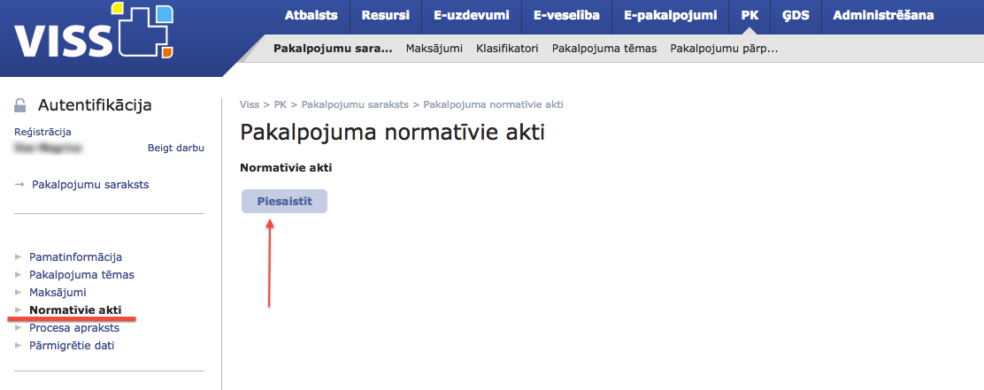
41. attēls. Pakalpojuma normatīvo aktu piesaiste

8.1. Normatīvo aktu manuāla aizpilde

Pievienot jaunu normatīvo aktu ir iespējams manuāli – atverot sadaļu “Normatīvā akta uzturēšana” un aizpildot informatīvos laukus (sk. 42. attēlu).
Visi lauki, kas apzīmēti ar *, ir aizpildāmi obligāti un nepieciešami, lai būtu iespējams saglabāt pakalpojuma versijas informāciju.
Normatīvā akta manuālai aizpildei nepieciešams norādīt šādu informāciju par normatīvo aktu.
Normatīvā akta nosaukums – Normatīvā akta pilns nosaukums.

Izdevējs – Normatīvā akta izdevējiestādes nosaukums.

Veids – Dokumenta veids, visi pieejamie veidi ir pievienojami no iznirstošās izvēlnes.

Statuss – Dokumenta statuss, visi pieejamie veidi ir pievienojami no iznirstošās izvēlnes.

Dokumenta numurs – Dokumentu klasificējošs numurs.

Pieņemšanas datums – Datums, kad normatīvais akts ir ticis pieņemts. Datumu iespējams pievienot, izmantojot pievienoto kalendāra logu.

Stājas spēkā – Spēkā stāšanās datums. Datumu iespējams pievienot, izmantojot pievienoto kalendāra logu.

Spēka zaudēšanas datums – Datums, kad normatīvais akts zaudēs vai zaudējis savu spēku. Datumu iespējams pievienot, izmantojot pievienoto kalendāra logu.

Hipersaite – Hipersaite uz pievienotā normatīvā akta pilnu versiju.

Piezīmes – Informācijas lauks specifikas informācijas norādīšanai.
Lai saglabātu ievadīto informāciju, nospiediet pogu “Saglabāt”.
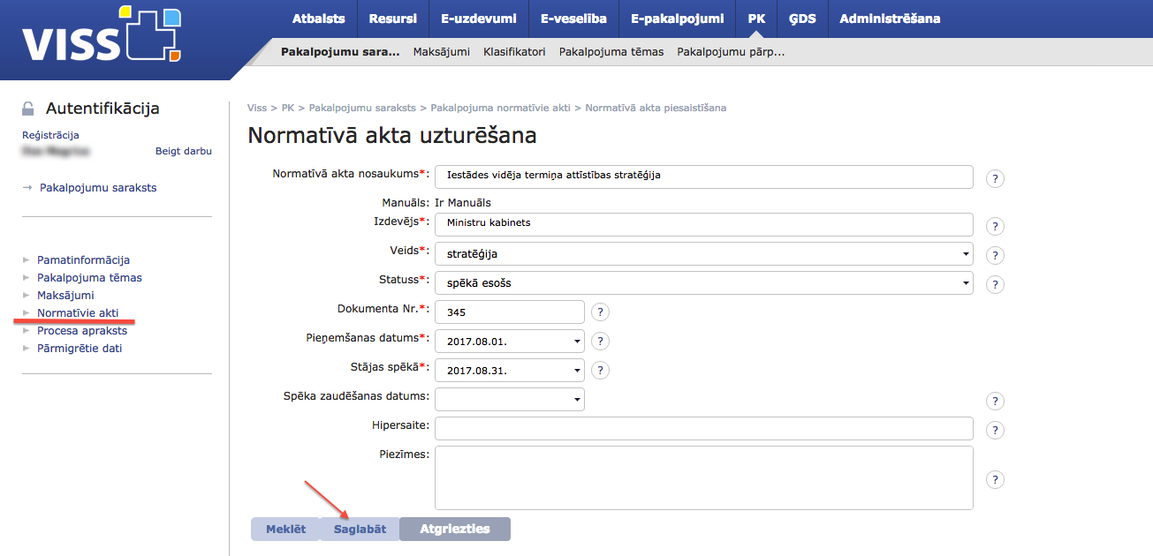
42. attēls. Normatīvā akta informācijas manuāla aizpilde

8.2. Normatīvo aktu meklēšana

Normatīvā akta uzturēšanas sadāļā ir pieejama meklēšanas funkcionalitāte, kuras aktivizēšanai ir jānospiež poga “Meklēt” (sk. 43. attēlu).
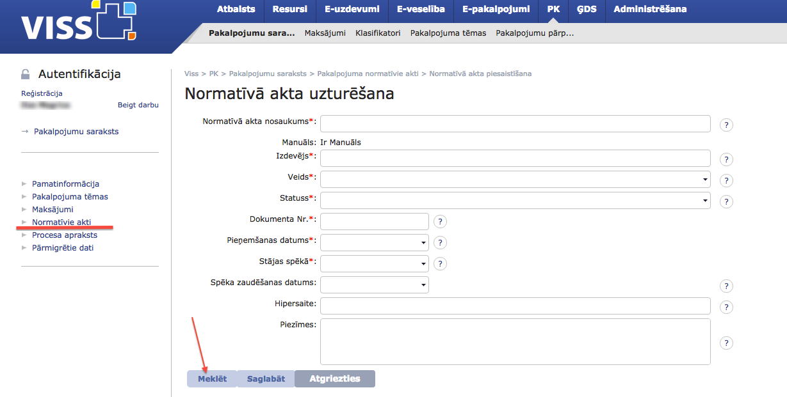
43. attēls. Normatīvā akta meklēšanas funkcionalitātes izvēle
Tiek atvērta meklēšanas forma, kur jāievada meklēšanas kritēriji un, atzīmējot izvēlēto radiopogu, jāizvēlas, kur informācija tiks meklēta (sk. 44. attēlu) un jānospiež poga “Atlasīt”.
Informācija var tikt meklēta jau iepriekš pievienotajos normatīvajos aktos, un tādā gadījumā ir nepieciešams izvēlēties un atzīmēt radiopogu “Meklēt manuālajos” vai arī portālā www.likumi.lv , izvēloties radiopogu “Meklēt likumi.lv”.
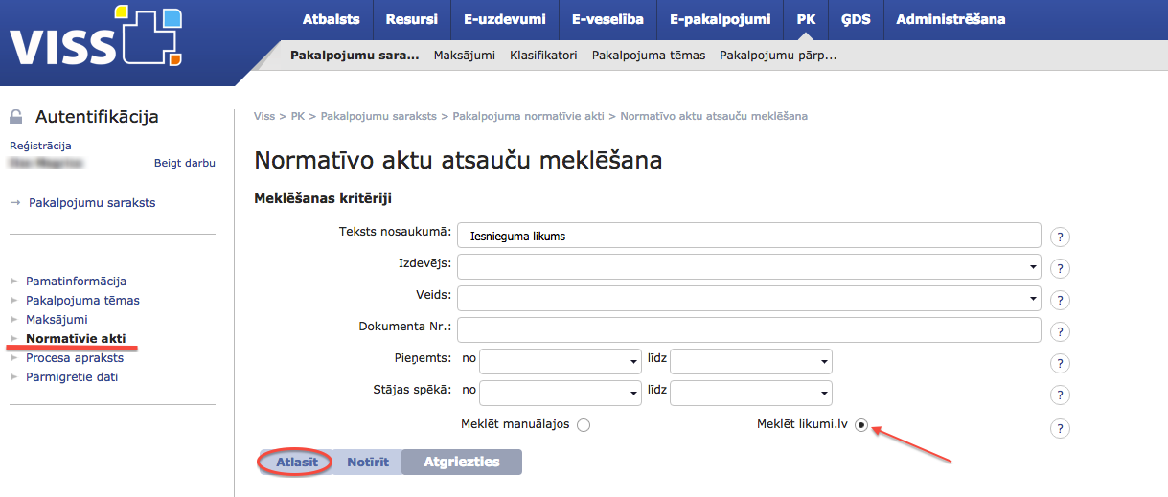
44. attēls. Normatīvā akta meklēšana

Pēc pogas “Atlasīt” nospiešanas tiks attēlots “Rezultātu saraksts” (sk. 45. attēlu), no kura izvēloties atbilstošo normatīvo aktu, un nospiežot uz sadaļas ”Piesaistīt”, ir iespējams pievienot izvēlēto dokumentu.
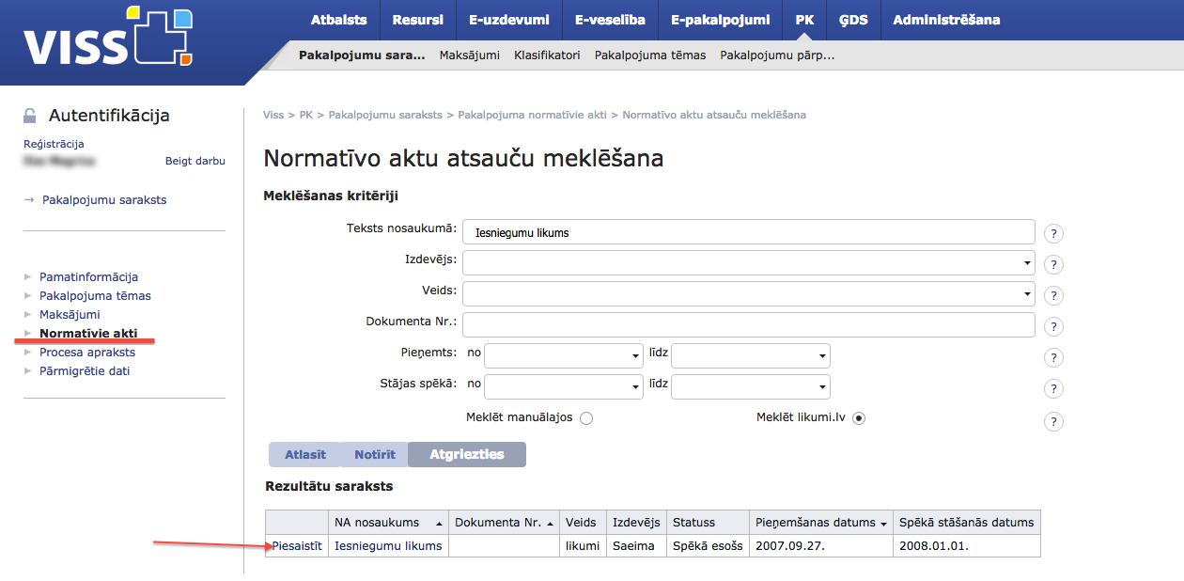
45. attēls. Normatīvā akta piesaiste pakalpojumam

Pēc pogas “Piesaistīt” nospiešanas, tiek attēlota normatīvā akta informācija. Lai saglabātu izvēlēto normatīvo aktu, ir jāspiež poga “Saglabāt” (sk. 46. attēlu).
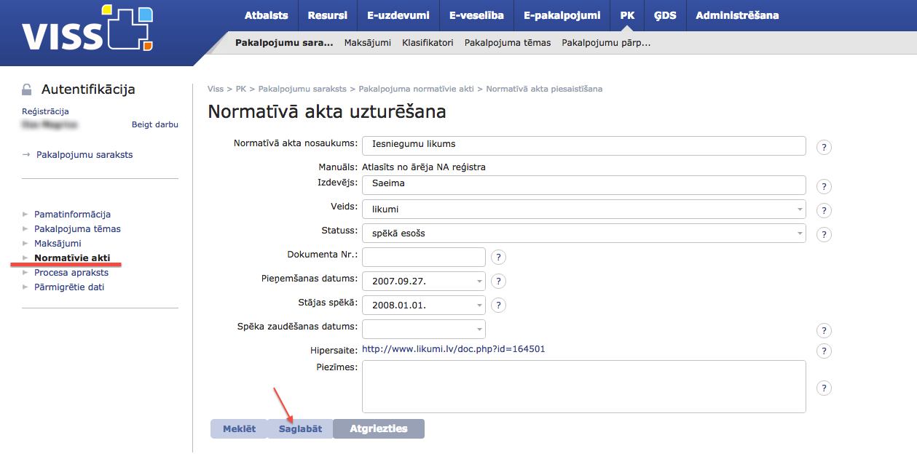
46. attēls. Normatīvā akta saglabāšana
Pēc normatīvā akta piesaistes, ja rodas nepieciešamība, normatīvo aktu ir iespējams atsaistīt. Lai to izdarītu, ir jānospiež poga “Atsaistīt”. Ja pakalpojumam ir pievienojami vēl citi normatīvie akti, pievienot papildus normatīvos aktus var, nospiežot pogu “Piesaistīt” (sk. 47. attēlu).

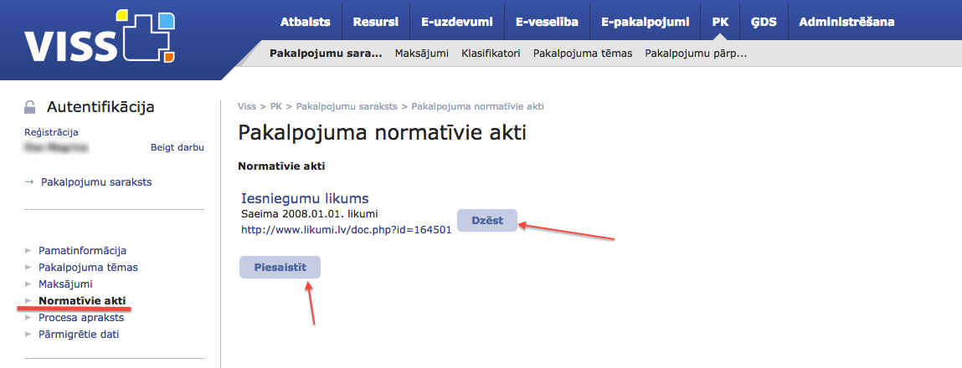
47. attēls. Pakalpojumam pievienoto normatīvo aktu attēlojums

9. Pakalpojuma soļi

9.1. Pakalpojuma soļu izveide
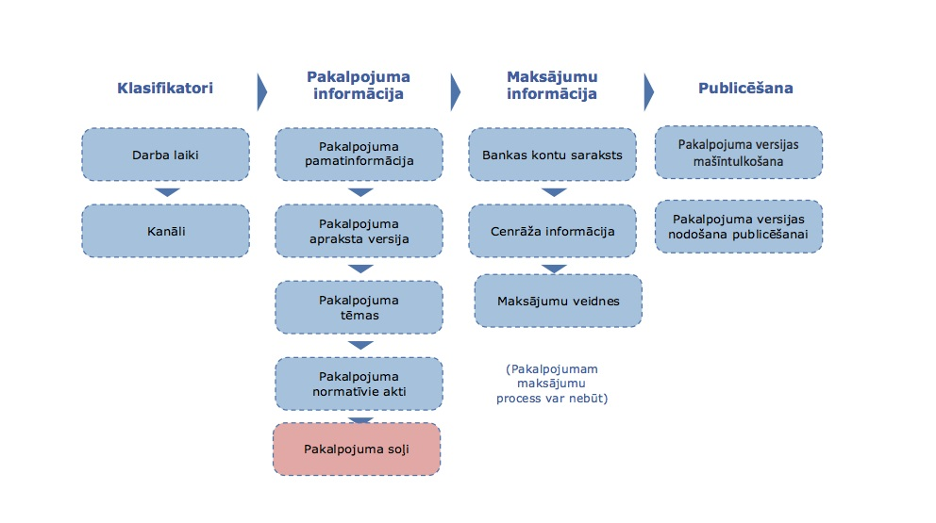
48. attēls. Aizpildes virzība pakalpojuma aizpildes shēmā, sadaļa “Pakalpojuma soļi”

Pakalpojuma process sevī ietver pakalpojuma nodrošināšanas darbību izklāstu, kas sagrupēti soļos, kuri skaidro, kā pieprasāms un saņemams konkrētais valsts pārvaldes pakalpojums.
Soļu uzskaitījums pakalpojumu pieprasīšanai un saņemšanai – tiek uzrādīti visi pakalpojumu sniegšanas/izpildes soļi (ieskaitot iestādes iekšējos soļus). Publiski pieejami tikai tie soļi, kurā iesaistīts klients. Informācijai par iesniedzamajiem dokumentiem ir jābūt precīzai (piemēram, pietiek ar Zemesgrāmatas kopiju, vai arī nepieciešams uzrādīt oriģinālu). Nedrīkst prasīt informāciju, kas ir citas valsts pārvaldes institūcijas rīcībā.
Lai aprakstītu informāciju par pakalpojumā esošajiem darbības soļiem, ir jāatver kreisās puses izvēlnes sadaļa “Procesa apraksts”. Tiks attēlota informācija “Pakalpojuma soļu saraksts”. Jaunam pakalpojumam, kam pakalpojuma soļi vēl nav pievienoti, tiks attēlots saraksts bez informācijas. Jaunu soli iespējams izveidot atverot sadaļu “Pievienot soli” (sk. 49. attēlu).

! Minimālā informācija, kas norādāma, lai izveidotu un publicētu pakalpojuma apraksta versiju, ir:
Soļa nosaukums;
Soļa apraksts;
Soļa veids;
Soļa tips;
! Ja tiek veidots maksas pakalpojums, pirms soļa izveides jābūt nodefinētam “Cenrādim” un izveidotai “Maksājumu veidnei”.
Maksājuma veidnes piesaiste.

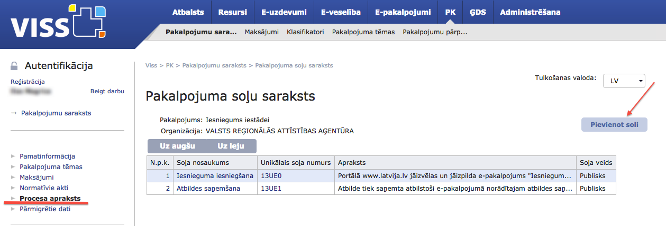
49. attēls. Pakalpojuma soļa pievienošana

Pakalpojumu soļu sarakstā tiek attēlota informācija par pakalpojuma nodrošināšanas soļiem.

Pakalpojums – Pakalpojuma nosaukums, kuram tiek attēloti tā izpildes soļi.

Organizācija – Organizācijas nosaukums (aizpilda sistēma).

N.p.k. – Soļa numurs.

Soļa nosaukums – Nosaukums, kas tiks attēlots publiski.

Unikālais soļa numurs – Soļa numurs pēc kārtas.

Apraksts – Solī veicamo darbību apraksts.

Soļa veids – No klasifikatora izvēlnes atlasāma vērtība, kas nosaka, kāda veida solis tas ir.

Tiek atvērta sadaļa “Pakalpojuma soļa uzturēšana”, kurā iespējams aizpildīt visu nepieciešamo informāciju par konkrēto pakalpojuma soli (sk. 50. attēlu).
“Soļa nosaukums” – soļa nosaukums definē pakalpojuma solī ietverto darbību, piemēram, Pakalpojuma pieteikšana. Soļa nosaukums rakstāms īss un konkrēts.
! Jāatceras, ka pakalpojuma soļa nosaukums var saturēt līdz 42 zīmēm. Aizliegtie simboli pakalpojuma soļa nosaukumā ir: ! @ # $ % ^ & * ? ~ ; “ , . () = “enter” “tab”.
“Soļa veidu” izvēlas no klasifikatora izvēlnes pakalpojuma soļa apzīmēšanas veida – “Publisks” vai “Nepublisks”.
“Publisks” solis nozīmē, ka tas būs redzams klientam portālā www.latvija.lv, savukārt “nepublisks” solis būs redzams tikai iestādes darbiniekiem, kuri veic pakalpojumu aprakstu izveidi un uzturēšanu.
“Soļa tipu” izvēlas no klasifikatora izvēlnes soļa tipu – “Apstrādes solis”, “Pieprasīšanas solis” vai “Saņemšanas solis”.
“Pieprasīšanas solis” apraksta, kādas darbības klientam ir jāveic pakalpojuma pieprasīšanai. “Apstrādes solis” norāda iestādes iekšēji veicamās darbības, kas saistītas ar pakalpojuma sagatavošanu jeb “ražošanu”. “Saņemšanas solis” apraksta, kādas darbības klientam ir jāveic, saņemot pakalpojumu.
“Soļa apraksts” norāda konkrētas veicamās darbības, lai pakalpojumu pieprasītu vai saņemtu.
Visi lauki, kas apzīmēti ar *, ir aizpildāmi obligāti un nepieciešami, lai būtu iespējams saglabāt pakalpojuma versijas informāciju.

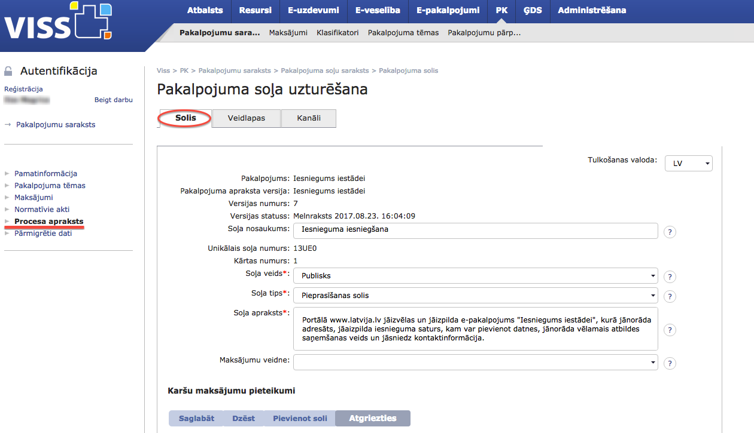
50. attēls. Pakalpojuma soļa informācijas aizpilde

Lai saglabātu informāciju, jānospiež spiedpoga “Saglabāt”. Ja vēlaties atgriezties “Pakalpojumu soļu sarakstā”, nospiediet pogu “Atgriezties”.
! Saglabātu soļa informāciju ir iespējams labot un papildināt, nepieciešamības gadījumā dzēst. Pēc papildināšanas vienmēr jānospiež poga “Saglabāt”.
Sadaļā “Pakalpojuma soļa uzturēšana” pēc pakalpojuma soļa saglabāšanas ir pieejamas papildus sadaļas “Veidlapas” un “Kanāli” (sk. 51. attēlu).
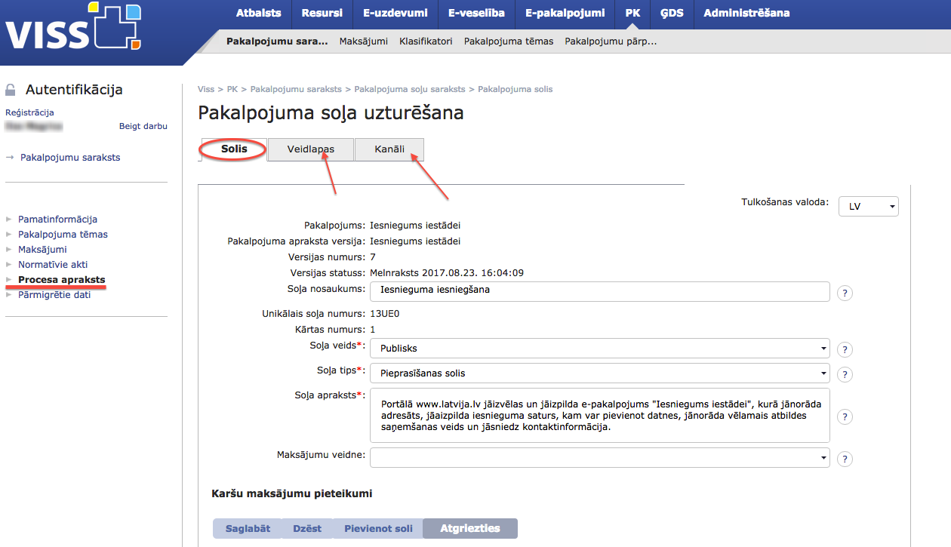
51. attēls. Saglabāta pakalpojuma soļa apskate

9.2. Veidlapu pievienošana

Sadaļā “Veidlapas” ir iespējams pievienot iestādes veidlapu, lai nepieciešamības gadījumā pakalpojuma lietotājs varētu veikt savlaicīgu tās aizpildi.

Veidlapu sarakstā tiek attēlota informācija par pakalpojumam pievienotajām veidlapām.

Nosaukums – Veidlapas nosaukums.

Dokumenta veids – No nolaižamās izvēlnes izvēlēts dokumenta apzīmējums, kas raksturo pievienoto dokumentu.

Hipersaite - Hipersaite uz pievienotās veidlapas atrašanās vietu.

Lai pakalpojuma solim pievienotu veidlapu (ja tāda ir paredzēta), atverot sadaļu “Veidlapas”, ir jānospiež poga “Pievienot jaunu” (sk. 52. attēlu).
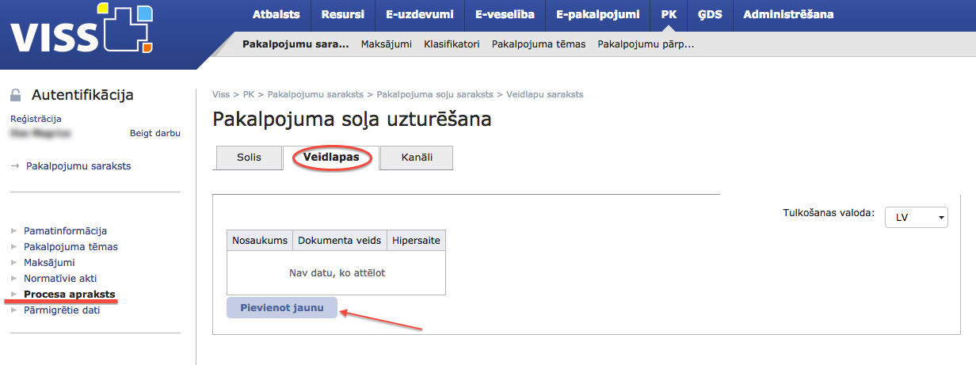
52. attēls. Veidlapu pievienošana pakalpojuma solim
Tiks atvērta sadaļa “Veidlapas uzturēšana” (sk. 53. attēlu), kur nepieciešams ievadīt informāciju par veidlapu un pievienot iestādes tīmekļvietnes hipersaiti, kur izvietota konkrētā veidlapa.
Teksta ievades laukā “Nosaukums” jānorāda veidlapas nosaukums, izvēlnē “Dokumenta veids” no nolaižamās izvēlnes jāizvēlas atbilstošs dokumenta veids, jāpievieno hipersaite un jānorāda dokumenta spēkā stāšanās datums.
! Veidlapas sagatavo, uztur, glabā iestādes tīmekļvietnē un pēc nepieciešamības atjauno pakalpojuma turētājs, kurš ir atbildīgs par aktuālās veidlapas atrašanos pakalpojuma kartītē.
Visi lauki, kas apzīmēti ar *, ir aizpildāmi obligāti un nepieciešami, lai būtu iespējams saglabāt pakalpojuma versijas informāciju.
! Sadaļā “Hipersaite” informācija jāievada, iekļaujot arī adreses sākumdaļu “http://” vai “https://” (piemēram, https://www.latvija.lv).
Lai saglabātu ievadīto informāciju, jānospiež spiedpoga “Saglabāt”. Ja ir jāatgriežas “Pakalpojumu soļu saraksta” šķirklī “Veidlapas”, nospiediet pogu “Atgriezties”.

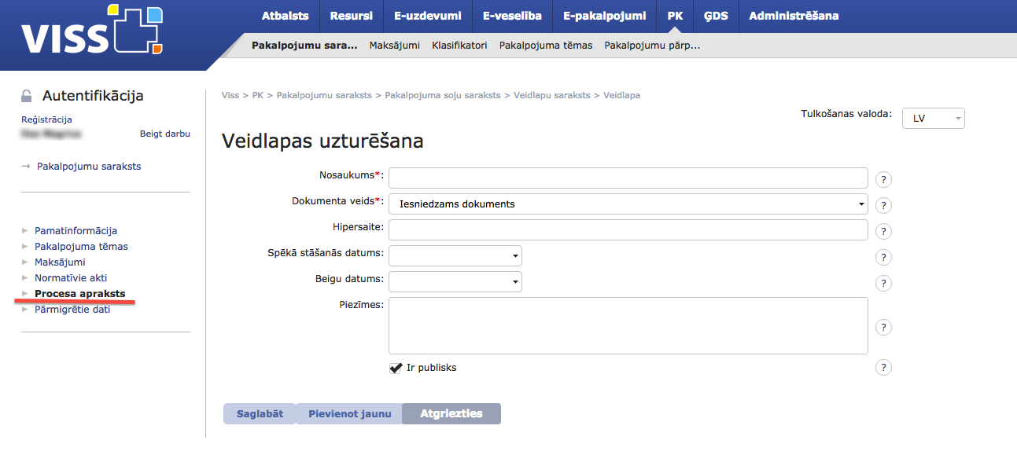
53. attēls. Veidlapas informācijas aizpilde

9.3. Kanālu pievienošana solim

Atverot sadaļu “Kanāli” (sk. 54. attēlu), ir iespējams pievienot jau iepriekš sagatavoto informāciju par pakalpojuma saņemšanas kanālu un darba laikiem. Detalizētāku informāciju par kanālu un darba laiku pievienošanu ir iespējams skatīt sadaļā 4.1. un 4.2.
Jaunam pakalpojumam, kam pakalpojuma kanāli vēl nav pievienoti, tiks attēlots saraksts bez informācijas. Lai pievienotu jaunu kanālu, jānospiež poga “Jauns”.
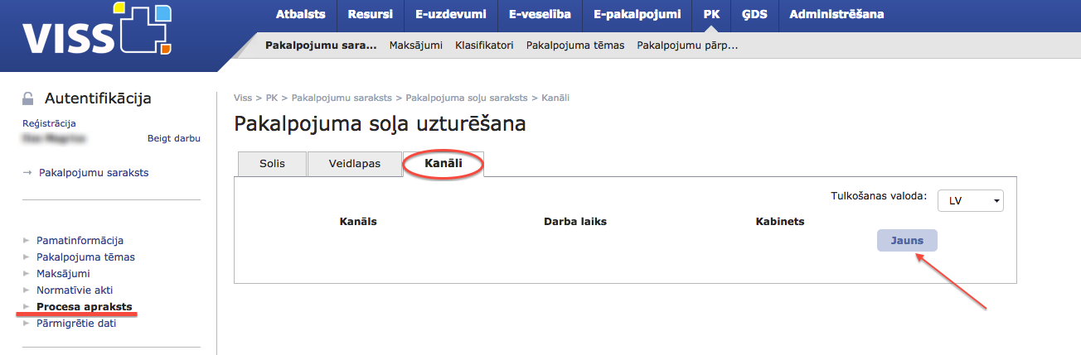
54. attēls. Pakalpojuma sniegšanas kanālu informācijas pievienošana pakalpojuma solim

Pakalpojuma soļa informācija tiek pievienota izvēloties atbilstošo informāciju no veidnē pieejamām nolaižamām izvēlnēm.
Pēc pakalpojuma soļa informācijas pievienošanas, tiek attēlots informatīvs saraksts ar kanāliem (sk. 55. attēlu), kas pievienoti pakalpojuma solim. Ja nepieciešams kādu kanālu izņemt, tad jānospiež poga “Atsaistīt” pie attiecīgā kanāla. Visas veiktās darbības jāapstiprina nospiežot pogu “Saglabāt”.

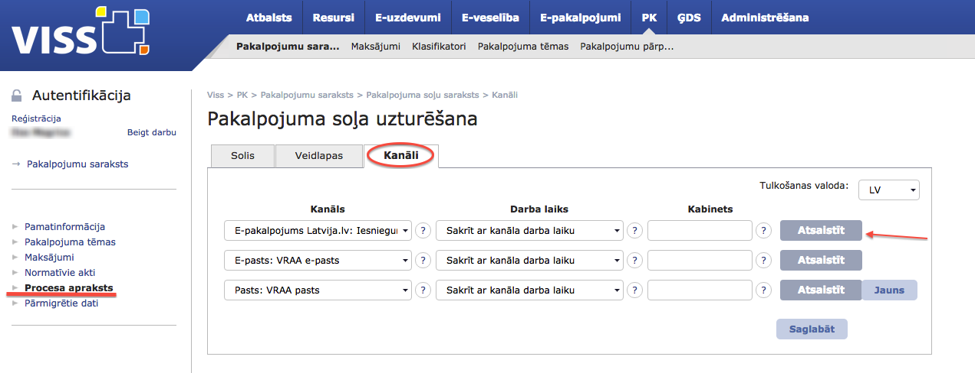
55. attēls. Pakalpojuma sniegšanas kanālu pievienotās informācijas attēlošana

10. Maksājumi

Sadaļa “Maksājumi” sevī ietver informācijas kopumu par pakalpojuma aprakstam pievienojamo maksājuma informāciju.
Sadaļai “Maksājumi” ir sešas sadaļas (sk. 56. attēlu) – “Cenrāži”, “Banku konti”, “Karšu maksājumu līgumi”, “Karšu maksājumu pieteikumi”, “Kalkulatori” un “Maksājumu veidnes”.
Pakalpojumu aprakstam pievienojamā maksājuma informācijas definēšanai nepieciešamās sadaļas ir “Cenrāži”, “Banku konti” un “Maksājumu veidnes”. Ja iestāde izmanto karšu maksājumu funkcionalitāti, tad uz to attiecas arī sadaļas “Karšu maksājumu līgumi”, “Karšu maksājumu pieteikumi”.
! Sadaļas “Maksājumi” apakšsadaļas obligāti jāaizpilda gadījumā, ja iestādei kaut viens aprakstītais pakalpojums ir maksas pakalpojums.

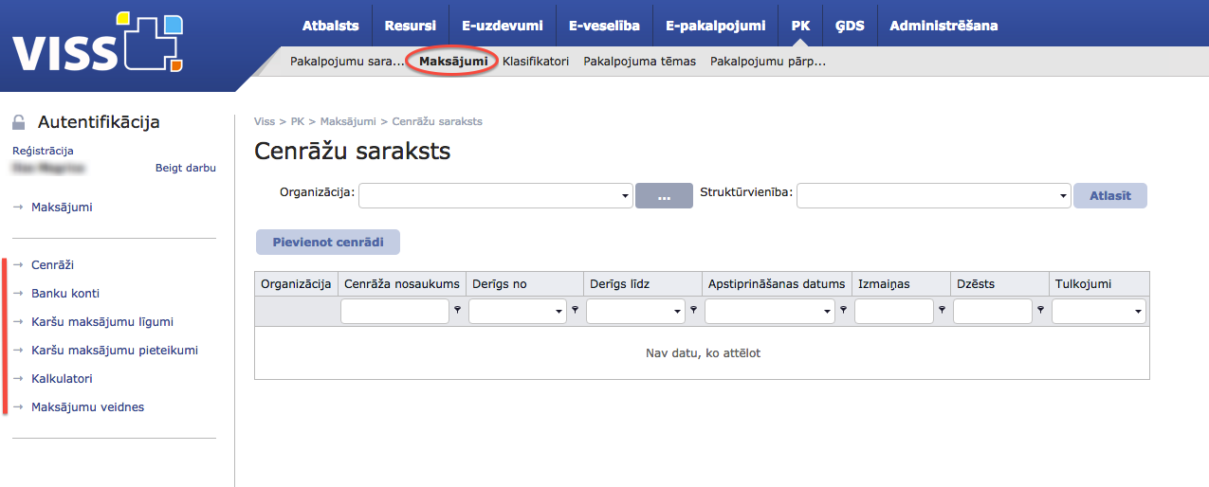
56. attēls. Sadaļas “Maksājumi” attēlojums

10.1. Bankas kontu saraksts
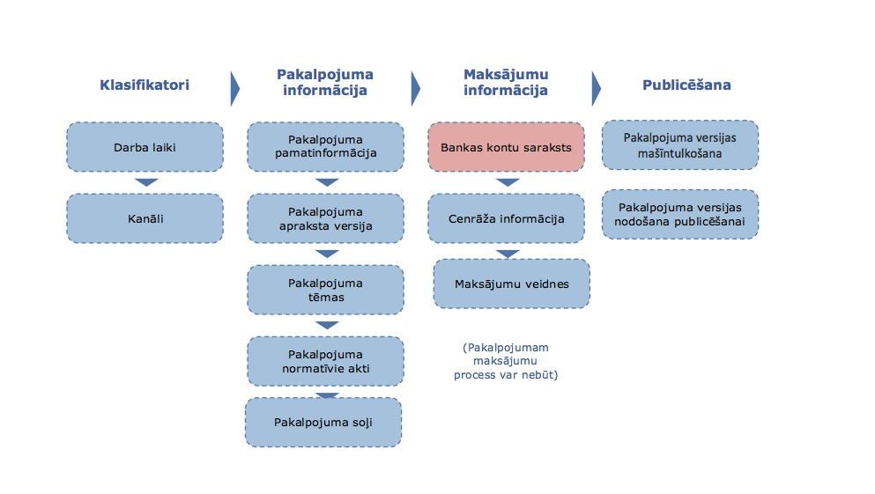
57. attēls “Aizpildes virzība pakalpojuma aizpildes shēmā, sadaļa “Bankas kontu saraksts””

Lai pievienotu komercbankas kontu, uz kuru tiks pārskaitīta maksa par pakalpojumu, ir jāatver sadaļa “Banku konti” (sk. 58. attēlu). Tiek attēlots “Bankas kontu saraksts”.
! Uz Valsts kases kontiem attiecas citāda kontu pievienošanas kārtība!

Bankas kontu saraksta tabulā tiek attēlota informācija par organizācijas izveidotajiem kontiem pakalpojuma/-u apmaksai.
Organizācija – Organizācijas nosaukums (aizpilda sistēma).

Banka – Bankas nosaukums, kurā atrodas konts.

Konta numurs – Bankas piešķirtais konta numurs.

Periods – Laika posms, kurā konts ir derīgs.

Statuss – Informācija, kas norāda konta pieejamību.

Nākamais konts – iespēja pievienot kontu, kas turpinās esošā konta funkciju.

Ja komercbankas kontu aizpilde tiek veikta pirmo reizi, saraksts tiek attēlots neaizpildīts. Lai pievienotu jaunu kontu, ir jānospiež poga “Pievienot kontu”.
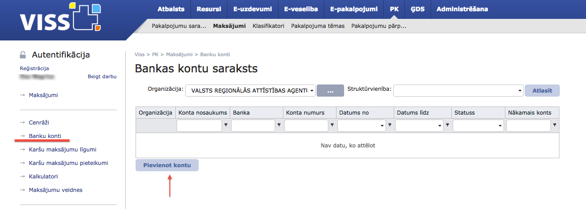
58. attēls. Sadaļas “Banku konti” attēlojums

! Minimālā informācija, kas norādāma, lai izveidotu un publicētu pakalpojuma apraksta versiju, ir:
Konta numurs;
Banka (aizpildīs sistēma, pēc konta numura ievades);
Konta nosaukums;
Finanšu gads;
Derīgs no;
Derīgs līdz;
Samaksas saņēmējs.

Pēc spiedpogas “Pievienot kontu” nospiešanas tiek atvērta datu ievades sadaļa “Bankas konta uzturēšana” (sk. 59. attēlu).
Visi lauki, kas apzīmēti ar *, ir aizpildāmi obligāti un nepieciešami, lai būtu iespējams saglabāt pakalpojuma versijas informāciju.
Aizpildot pamatinformāciju par komercbankas kontu, informācijas ievades laukā “Konta numurs” ir jāievada pilns konta numurs, kā rezultātā sistēmā norisināsies konta informācijas atpazīšana un lauks “Banka” tiks aizpildīts automātiski.
! Ja bankas konts netiek atpazīts, tad, lūdzu, sazinieties ar VRAA, izmantojot e-pasta adresi pakalpojumi@vraa.gov.lv.
Laukā “Konta nosaukums” jāievada informācija, kas raksturos kontu, kā arī obligāti jānorāda finanšu gads un datums, no kura līdz kuram laikam konts ir derīgs.
! Obligāti jānorāda, kas būs samaksas saņēmējs tādā gadījumā, ja tā ir cita iestāde vai pašvaldība. Pēc noklusējuma ir paredzēts, ka “Samaksas saņēmējs” ir iestāde, kas apraksta pakalpojumu.

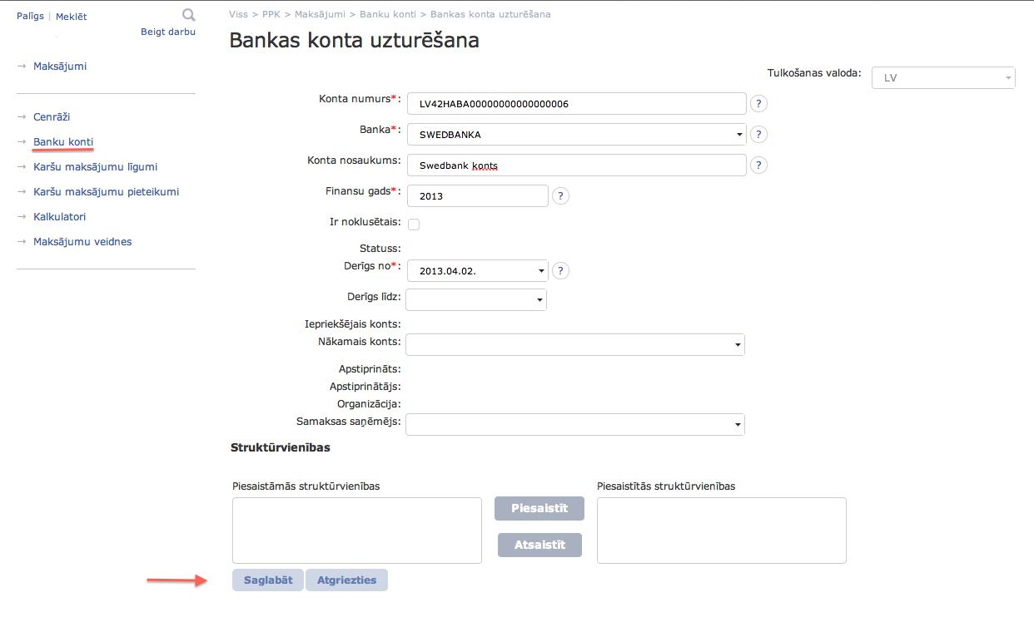
59. attēls. Bankas konta uzturēšana

Lai saglabātu ievadīto informāciju, nospiediet pogu “Saglabāt”. Ja vēlaties atgriezties uz “Bankas kontu sarakstu”, nospiediet pogu “Atgriezties”.
Pēc informācijas pievienošanas un saglabāšanas, papildus ievadītajai informācijai tiks attēlota paplašināta spiedpogu izvēlne (sk. 60. attēlu).
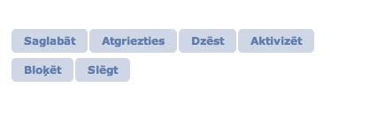
60. attēls. Spiedpogu izvēlne pēc pirmreizējas informācijas saglabāšanas

Poga “Dzēst” paredz izveidotā komercbankas konta dzēšanu.
Poga “Aktivizēt” paredz izveidotā komercbankas konta aktivizēšanu.
! Nospiežot spiedpogu “Aktivizēt” izvēlētais konts tiek aktivizēts un pieejams finanšu darbībām.
Poga “Bloķēt” paredz izveidotā un aktivizētā konta bloķēšanu.
Poga “Slēgt” paredz izveidotā un aktivizētā konta slēgšanu.
Lai veiktu korekcijas jau izveidotā komercbanku konta informācijā, izvēloties labojamo vienību, nospiediet uz sarakstā attēlotā konta numura hipersaites (sk. 61. attēlu).
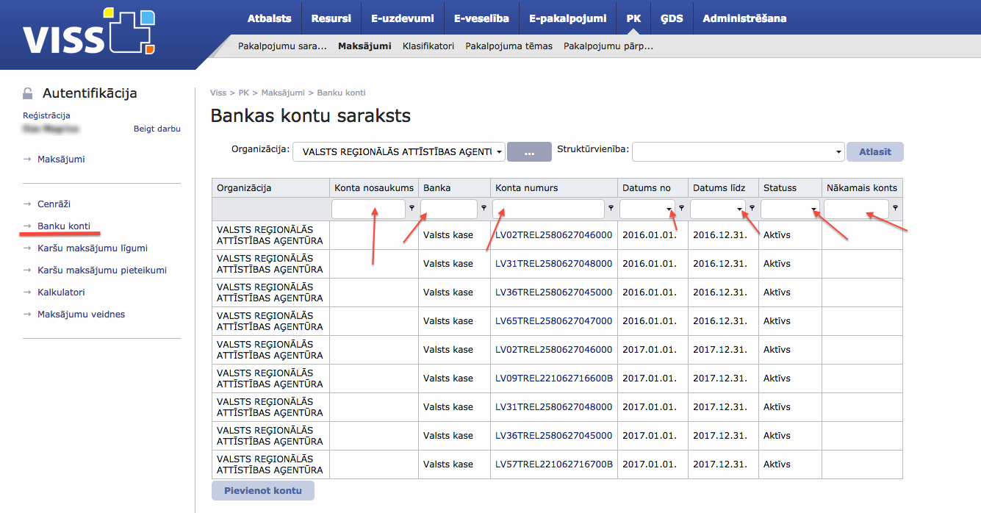
61. attēls. Iestādes bankas kontu saraksts

Tiek atkārtoti atvērta informācijas ievades sadaļa “Bankas kontu saraksts”, kurā esošo informāciju ir iespējams labot.
Bankas kontu sarakstā ir iespējams veikt meklēšanu laukos “Konta nosaukums”, Banka”, “Konta numurs”, “Datums no”, “Datums līdz”, “Statuss” un “Nākamais konts”.
! Kontam, kas ir piesaistīts kādai no aktīvajām maksājumu veidnēm, tai brīdī, kad kontam tuvosies derīguma termiņa beigas, sistēma PK lietotājam izsūtīs notifikāciju. Pirmā notifikācija tiks izsūtīta 5 dienas, pirms beigsies derīguma termiņš, un otrā notifikācija tiks izsūtīta nākamajā dienā pēc derīguma termiņa beigām. Notifikācija satur informāciju par pakalpojumu, veidni un kontu.

10.2. Cenrāža informācija
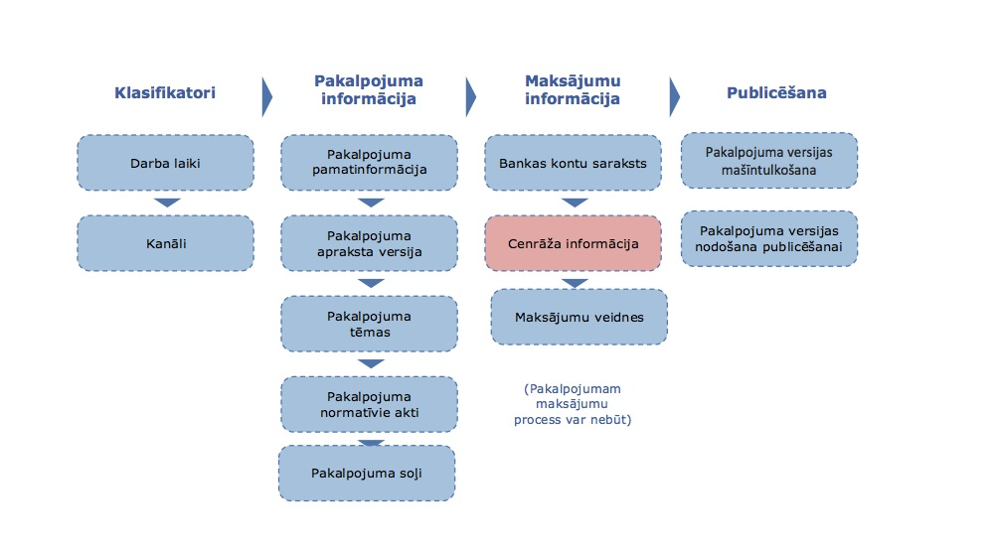
62. attēls. Aizpildes virzība pakalpojuma aizpildes shēmā, sadaļa “Cenrāža informācija”

Lai pievienotu cenrādi, kas definēs maksu par pakalpojumu, jāatver sadaļa “Cenrāži” (sk. 63. attēlu). Tiek attēlots “Cenrāžu saraksts”.

Cenrāžu saraksta tabulā tiek attēlota informācija par organizācijas izveidotajiem cenrāžiem pakalpojuma/-u apmaksai.
Organizācija – Organizācijas nosaukums (aizpilda sistēma).

Cenrāža nosaukums – Cenrāža, kas noteiks pakalpojuma maksu, nosaukums.

Periods – Laika posms, kurā cenrādis ir derīgs.

Apstiprināšanas datums – Cenrāža apstiprināšanas datums.

Izmaiņas – Attēlo informāciju, vai cenrādī ir veiktas kādas izmaiņas.

Tulkojumi – Informatīvs lauks, kas norāda valodu, kādā pieejams cenrādis.

Ja cenrāžu aizpilde tiek veikta pirmo reizi, saraksts tiek attēlots neaizpildīts. Lai pievienotu cenrādi, ir jānospiež poga “Pievienot cenrādi”.

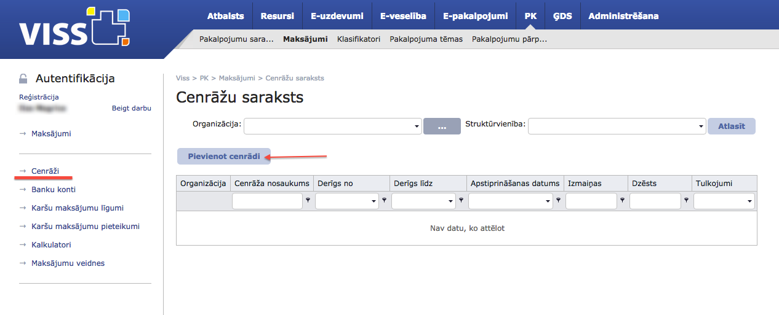
63. attēls. Sadaļas “Cenrāži” attēlojums

Tiek atvērta informācijas sadaļa “Cenrāža uzturēšana” (sk. 64. attēlu).
Visi lauki, kas apzīmēti ar *, ir aizpildāmi obligāti un nepieciešami, lai būtu iespējams saglabāt pakalpojuma versijas informāciju.

! Minimālā informācija, kas norādāma, lai izveidotu un publicētu pakalpojuma apraksta versiju, ir:
Cenrāža nosaukums.

Cenrāža versijas pamatdatos jānorāda cenrāža nosaukums un no nolaižamās izvēlnes jāizvēlas datums, kurā cenrādis ir stājies spēkā.
Lai saglabātu ievadīto informāciju, nospiediet pogu “Saglabāt”. Ja vēlaties atgriezties uz “Cenrāžu sarakstu”, nospiediet pogu “Atgriezties”.

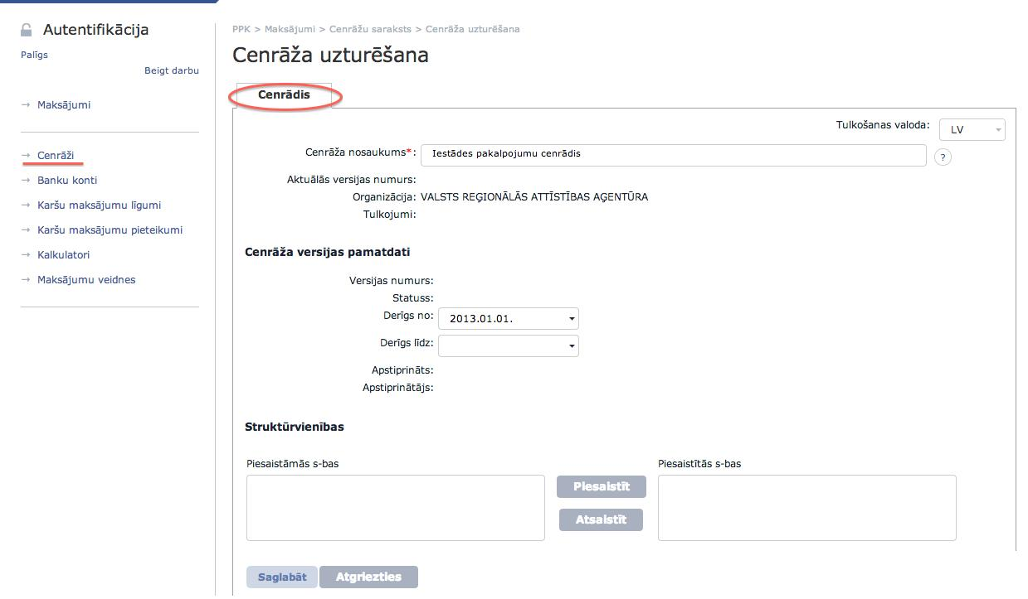
64. attēls. Cenrāža pamatinformācijas pievienošana

Pēc cenrāža pamatinformācijas saglabāšanas konkrētajai cenrāža versijai parādās papildu sadaļas “Cenrāža pozīcijas” un “Normatīvie akti”, kā arī ievadītajai informācijai tiks attēlota paplašināta spiedpogu izvēlne (sk. 65. attēlu).
Tiek atspoguļota informācija par esošajām cenrāža versijām. Visas cenrāža versijas (ja tādas ir) ir sagrupētas lapas vidusdaļā izvietotā tabulā.
Poga “Dzēst cenrādi” paredz izveidotā cenrāža dzēšanu.
Poga “Apstiprināt versiju” paredz izveidotā cenrāža apstiprināšanu.
! Cenrāža izstrādei un apstiprināšanai nepieciešams t. s. “četru acu princips” – divas atsevišķas lomas – pakalpojuma apraksta izveidotājs (PPK_Holder) un cenrāža izveidotājs – apstiprinātājs (PPK_Holder_Confirmer). Lai nodrošinātu “četru acu principu”, veidotājam nevajadzētu būt arī cenrāža apstiprinātājam, līdz ar to pakalpojuma aprakstam, kam ir paredzēts maksājums, ideālā situācijā ir piesaistāmi divi pakalpojuma aizpildītāji.
Cenrāža apstiprināšanu veic pēc sadaļu “Cenrāža pozīcijas” un “Normatīvie akti” aizpildes.
Poga “Dzēst versiju” paredz izveidotās cenrāža versijas dzēšanu.
Poga “Atjaunot kontus” – nodrošina kontu atjaunošanu.

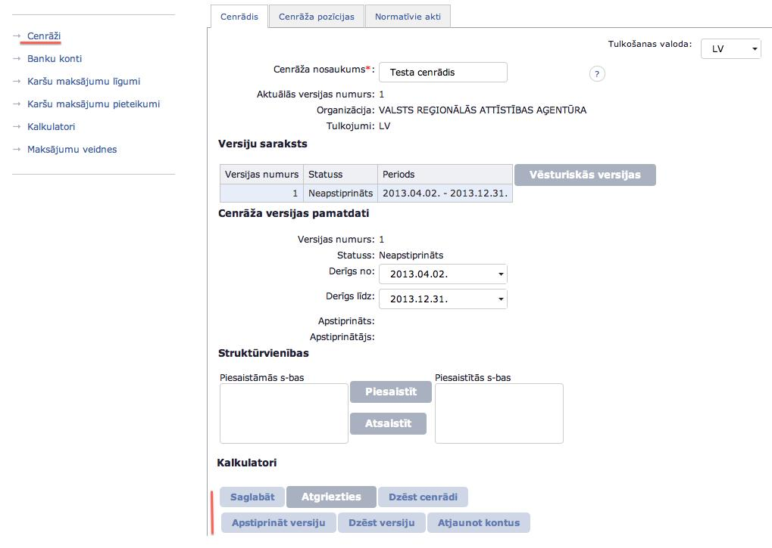
65. attēls. Saglabātās cenrāža pamatinformācijas attēlojums

Sadaļā “Cenrāža uzturēšana” ir nepieciešams pievienot cenrāža Virspozīcijas un Lapas (pozīcijas). Lai to paveiktu, ir jānospiež poga “Pievienot pozīciju” (sk. 66. attēlu).
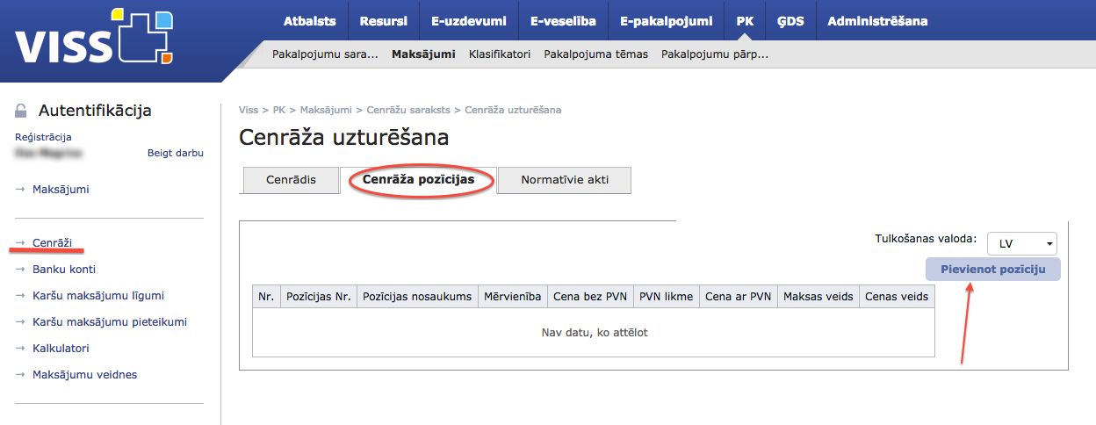
66. attēls. Cenrāža pozīcijas pievienošana

! Minimālā informācija, kas norādāma, lai izveidotu un apstiprinātu cenrādi, ir:
Cenrāža struktūra (virspozīcijas un lapas)
Virspozīcija – Pozīcijas nosaukums
Lapa – Pozīcijas nosaukums
Vienības nosaukums;
Mērvienība;
Viens no lielumiem – Mērvienība no, mērvienība līdz
Cenas veids;
Cena bez PVN par vienību;
PVN likme;
Maksas veids;
EKK;
Konts.

Tiks atvērts “Cenrāža pozīcijas uzturēšanas” informācijas ievades logs, kura laukos ir jāveic atbilstošas informācijas ievade (sk. 63. attēlu).
Visi lauki, kas apzīmēti ar *, ir aizpildāmi obligāti un nepieciešami, lai būtu iespējams saglabāt pakalpojuma versijas informāciju.
Lai attiecīgajai cenrāža sadaļai piesaistītu kādu no jau iepriekš izveidotajiem komercbanku kontiem, ir jānospiež poga “Savi konti”. Tiks atvērts klasifikators, no kura būs iespējams izvēlēties un pievienot nepieciešamo kontu.
Lai izvēlētos kontu, kur saņēmējs ir kāda cita iestāde vai Valsts kase, ir jānospiež poga “Citu iestāžu konti”.
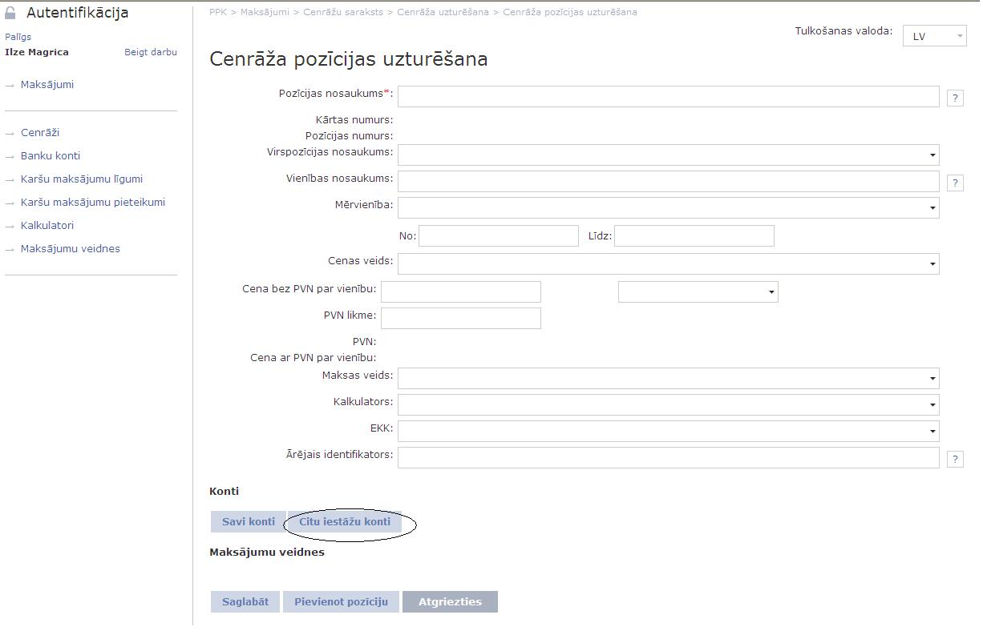
63. attēls. Cenrāža pozīcijas uzturēšana
Tiks atvērts iznirstošais logs ar meklēšanas iespēju atlasīt nepieciešamo iestādi (sk. 64. attēlu).
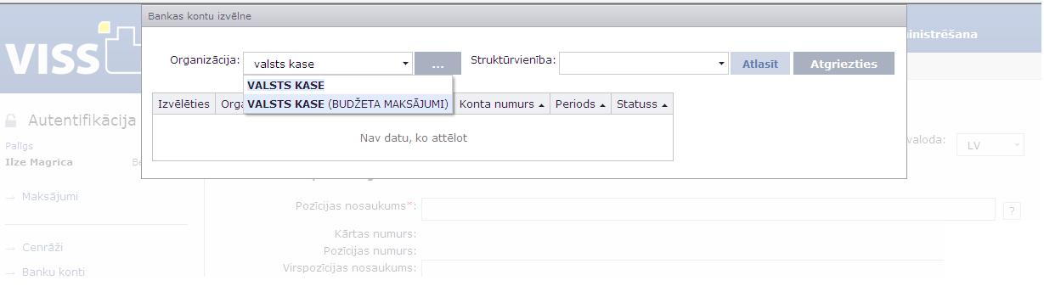
64. attēls ”Bankas kontu izvēlne”

Tiks atvērts kontu saraksts, no kura varēs izvēlēties nepieciešamo kontu, to atzīmējot ar simbolu “” un nospiežot pogu “Izvēlēties” (sk. 65. attēlu). Izvēlētais konts tiks pievienots cenrāža pozīcijai.
! Kontam, kas ir piesaistīts kādai no aktīvajām maksājumu veidnēm, tai brīdī, kad kontam tuvosies derīguma termiņa beigas, sistēma PK lietotājam izsūtīs notifikāciju. Pirmā notifikācija tiks izsūtīta 5 dienas, pirms beigsies derīguma termiņš, un otrā notifikācija tiks izsūtīta nākamajā dienā pēc derīguma termiņa beigām. Notifikācija satur informāciju par pakalpojumu, veidni un kontu.

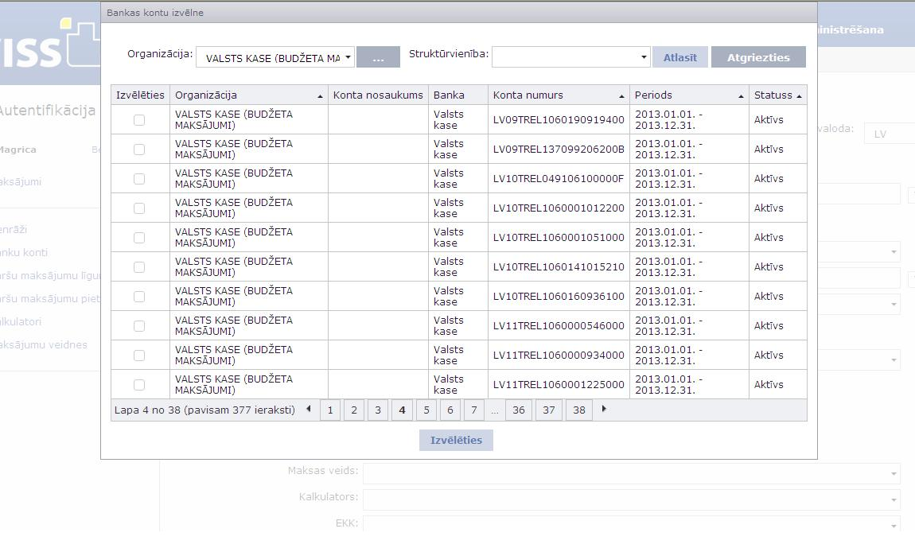
65. attēls ”Bankas kontu piesaiste”
Aizpildīta “Cenrāža” pozīcija ir aplūkojama 66. attēlā.
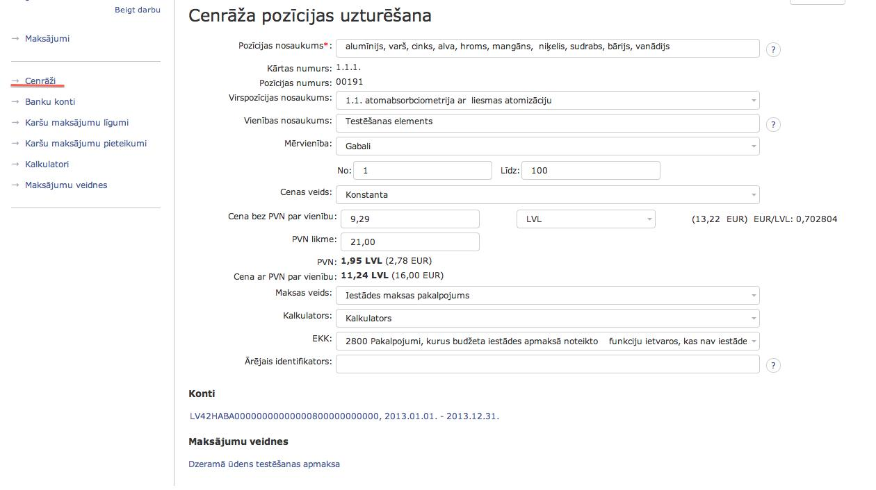
66. attēls ”Aizpildīta cenrāža pozīcija”

Lai veiktu korekcijas jau izveidotā cenrāža pozīcijā, izvēloties labojamo vienību, nospiediet uz sarakstā attēlotās cenrāža pozīcijas vai apakšpozīcijas hipersaites (sk. 67. attēlu).

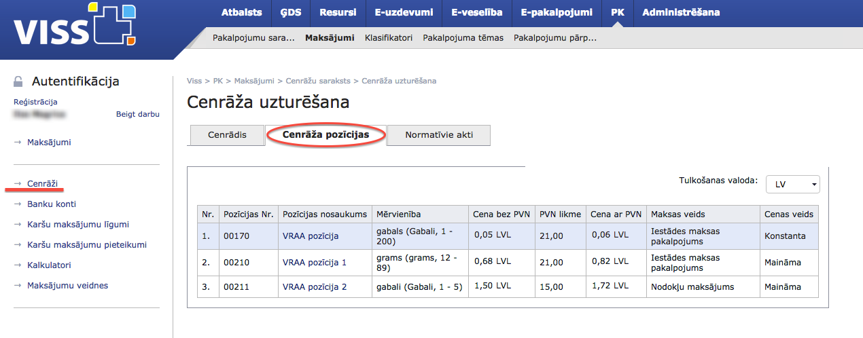
67. attēls ”Cenrāža pozīciju attēlošana”

Cenrādim ir nepieciešams piesaistīt to regulējošus normatīvos aktus (sk. 68. attēlu), lai uzsāktu darbību, nepieciešams nospiest pogu “Piesaistīt”. Plašāka informācija par normatīvo aktu piesaisti ir pieejama metodikas 9. nodaļā.
! Lai apstiprinātu cenrāža versiju, pievienotam jābūt vismaz vienam normatīvajam aktam.

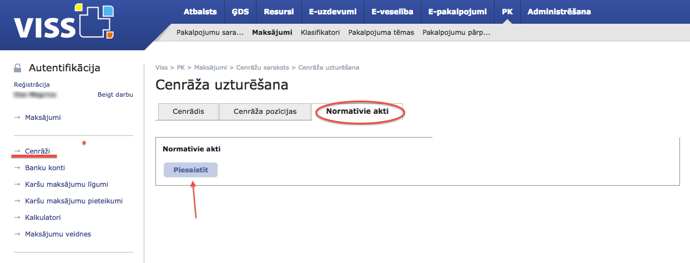
68. attēls. Normatīvo aktu piesaiste cenrādim

Ja iestādei ir izveidoti vairāki cenrāži, tie tiks attēloti “Cenrāžu sarakstā”.
Cenrāžu sarakstā ir iespējams veikt meklēšanu laukos “Cenrāža nosaukums”, “Derīgs no”, “Derīgs līdz”, “Apstiprināšanas datums”, “Izmaiņas”, “Dzēsts” un “Tulkojumi”.

Lai labotu informāciju izveidotā cenrādī, izvēloties labojamo vienību, nospiediet uz sarakstā attēlotā cenrāža nosaukuma hipersaites (sk. 69. attēlu).

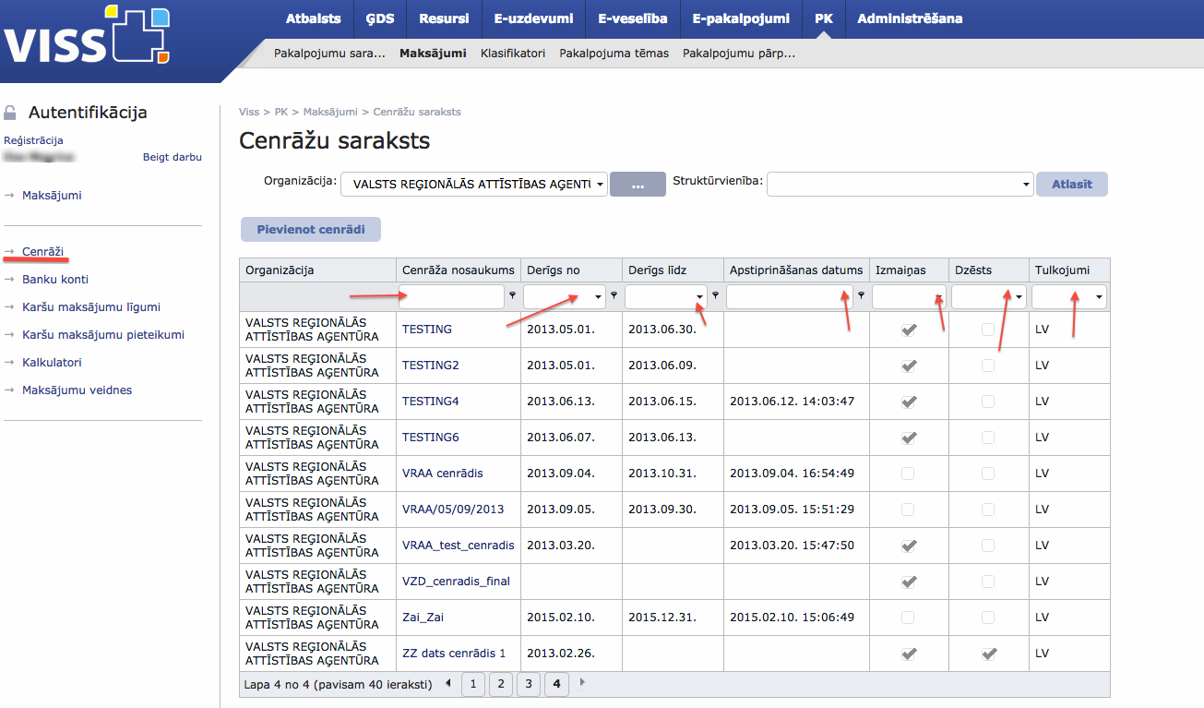
69. attēls. Izveidoto iestādes cenrāžu saraksts

Tiks atvērta informācijas sadaļa “Cenrāža uzturēšana”, un, lai veiktu labojumus, ir jāveido jauna cenrāža versija, nospiežot pogu “Jauna versija” (sk. 70. attēlu).
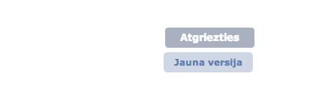
70. attēls. Papildus pogu attēlojums sadaļā “Cenrāža uzturēšana”

10.3. Maksājumu veidnes
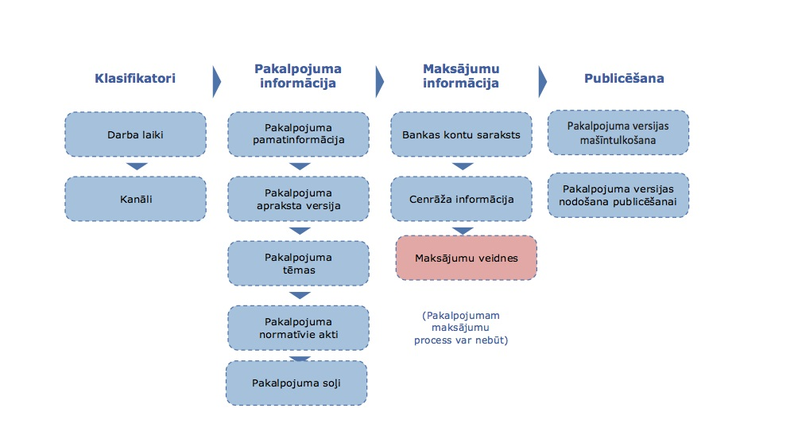
71. attēls. Aizpildes virzība pakalpojuma aizpildes shēmā, sadaļa “Maksājumu veidnes”

PK pakalpojuma apraksta kontekstā maksājumu veidne ir sasaistes punkts starp pakalpojuma aprakstu un pakalpojuma apmaksas procesu.
Lai izveidotu maksājumu veidni, kas definēs maksu par pakalpojumu, jāatver sadaļa “Maksājumu veidnes” (sk. 72. attēlu). Tiek attēlots “Iestādes maksājumu veidņu saraksts”.
Ja maksājumu veidņu aizpilde tiek veikta pirmo reizi, saraksts tiek attēlots neaizpildīts. Lai pievienotu jaunu veidni, ir jānospiež poga “Jauna veidne”.
Iestādes maksājumu veidņu tabulā tiek attēlota informācija par izveidotajām maksājumu veidnēm.
Organizācija – Organizācijas nosaukums (aizpilda sistēma).

Numurs – Aizpilda sistēma.

Pakalpojuma nosaukums – Pakalpojuma nosaukums, kam pievienota konkrētā veidne.

Pakalpojuma maksājuma veidnes nosaukums – Konkrētās maksājuma veidnes nosaukums.

Veidnes statuss – Informācija, kas norāda maksājuma veidnes publisku pieejamību.

Pakalpojuma soļi – Pakalpojuma soļa nosaukums, kam pievienota konkrētā maksājuma veidne.

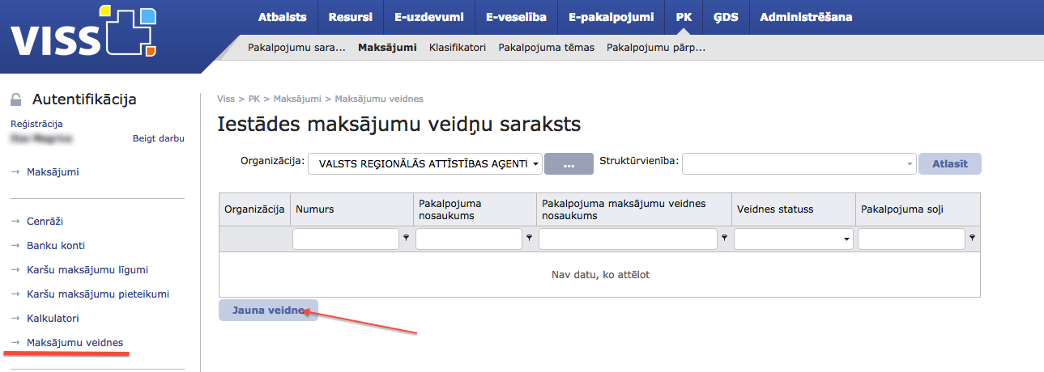
72. attēls. Iestādes maksājumu veidņu saraksts

! Minimālā informācija, kas norādāma, lai izveidotu un publicētu pakalpojuma apraksta versiju, ir:
Cenrādis;
Pakalpojums;
Maksājuma veidnes nosaukums;
Rēķina apmaksas termiņš;
Apmaksas apjoma veids.
Tiek atvērta informācijas sadaļa “Maksājuma veidnes uzturēšana” (sk. 73. attēlu).
Visi lauki, kas apzīmēti ar *, ir aizpildāmi obligāti un nepieciešami, lai būtu iespējams saglabāt pakalpojuma versijas informāciju.
No nolaižamās izvēlnes ir jāizvēlas atbilstošais “Cenrādis”, “Pakalpojuma nosaukums”, kam tiek veidota maksājumu veidne un jādefinē “Maksājuma veidnes nosaukums”, jānorāda “Rēķina apmaksas termiņš” un “Apmaksas apjoma veids”.
! Lai izveidotu maksājuma veidni, sākotnēji ir jābūt izveidotam pakalpojuma versijas aprakstam un jābūt definētam pakalpojuma solim, kam tiks šī veidne pievienota.
Ar simbolu “” jāatzīmē pakalpojumam atbilstošās “Samaksas iespējas” un jānorāda “Maksājuma mērķis” un “Apmaksas apjoma veids”.
Lai saglabātu ievadīto informāciju, nospiediet pogu “Saglabāt”. Ja vēlaties atgriezties uz “Iestādes maksājumu veidņu sarakstu”, nospiediet pogu “Atgriezties”.

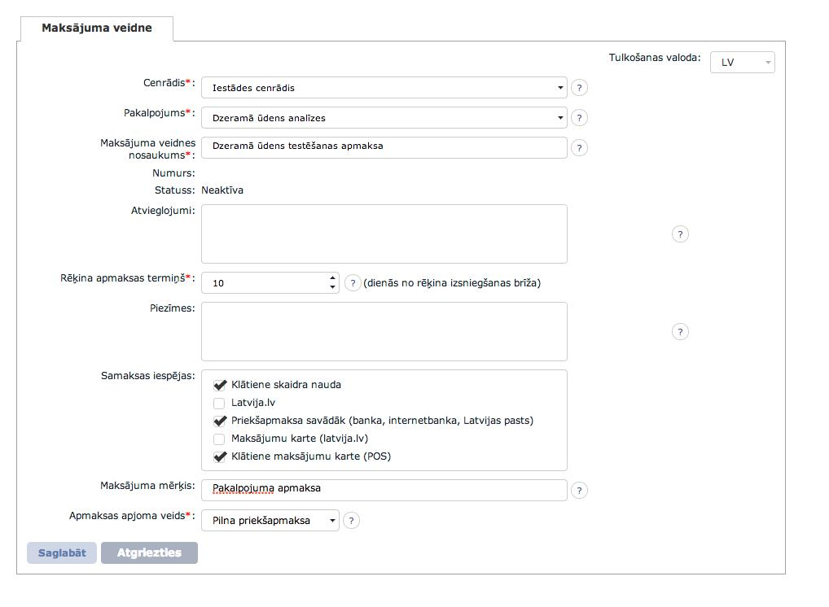
73. attēls. Maksājuma veidnes uzturēšana
! Ja pakalpojuma sniedzējs vēlas, lai būtu iespējams uzsākt pakalpojuma apmaksu no pakalpojuma kartītes publiskās daļas, tad Maksājuma veidnes sadaļā “Samaksas iespējas” ar simbolu “” ir jāatzīmē iespēja “Latvija.lv” (sk. 73. attēlu).
Pēc informācijas saglabāšanas tiks atspoguļota papildu sadaļa “Maksājuma veidnes pozīcijas”. Atverot sadaļu, ir jāizvēlas un jāpievieno tās cenrāža pozīcijas, kas nepieciešamas konkrētajai maksājuma veidnei (sk. 74. attēlu).
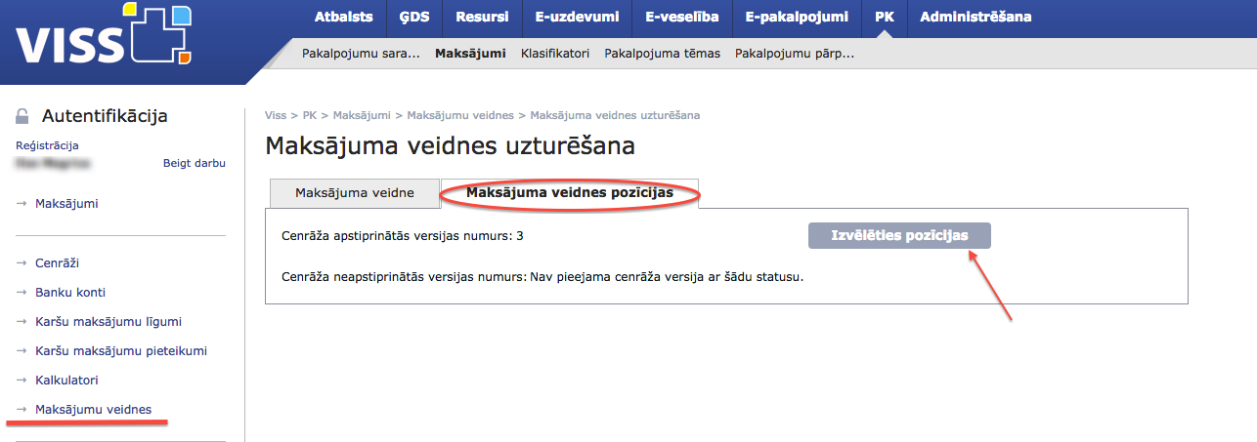
74. attēls. Maksājumu veidnes pozīcijas pievienošana
Lai saglabātu izvēlētās pozīcijas, nospiediet pogu “Saglabāt” (sk. 75. attēlu).
Ja simbolu “” ievieto sadaļā “Obligāta pozīcija”, tad tajā brīdī, kad klients uzsāk maksājumu portālā www.latvija.lv un tiek ģenerēts rēķins, tas paredz, ka šī cenrāža pozīcija būs obligāta un nemaināma.
Ja simbolu “” ievieto sadaļā “Mērķa papildināšana”, tad klientam, uzsākot maksājumu un ģenerējot rēķinu, būs iespēja papildināt noteikto maksājuma mērķi ar sev nepieciešamu informāciju.
“Maksimālo vienību skaits” ir lauks, kur var veikt ierobežojumus, un šie ierobežojumi vēlāk tiks atspoguļoti, klientam uzsākot maksājumu un ģenerējot rēķinu.
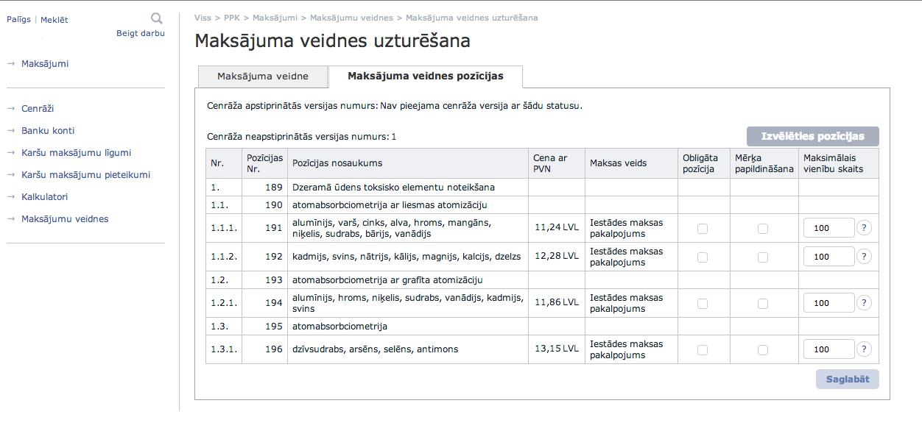
75. attēls. Maksājumu veidnes pozīcijas

Pēc pozīciju saglabāšanas jāatgriežas sadaļā “Maksājumu veidne”. Lai aktivizētu izveidoto maksājumu veidni, ir jānospiež spiedpoga “Aktivizēt”. Aktivizētā veidne tiks atspoguļota pakalpojuma apraksta publiskajā daļā. Ja nepieciešams maksājuma veidni padarīt nepublisku, jānospiež spiedpoga “Deaktivizēt” (sk. 76. attēlu).
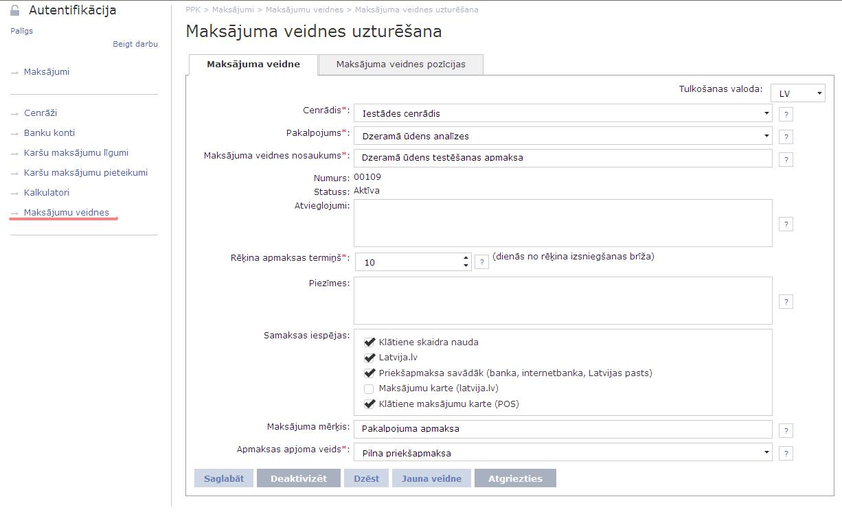
76. attēls. Maksājumu veidnes pogas

Maksājumu veidņu sarakstā ir iespējams veikt meklēšanu laukos “Numurs”, “Pakalpojuma nosaukums”, “Pakalpojuma maksājuma veidnes nosaukums”, “Veidnes statuss”, “Pakalpojuma soļi” (sk. 77. attēlu).
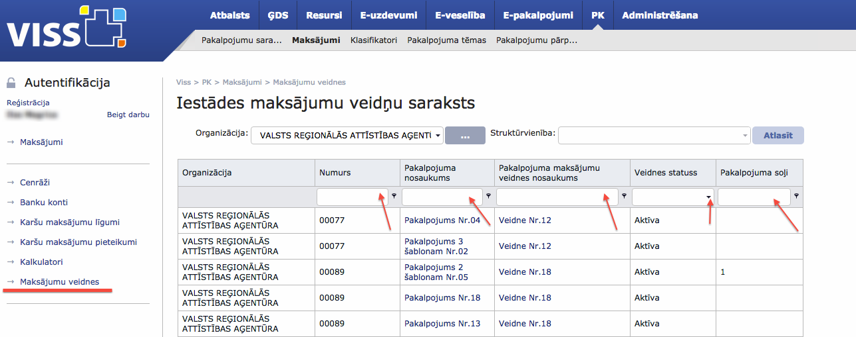
77. attēls. Meklēšana maksājumu veidņu sarakstā

10.3.1. Maksājumu veidnes pievienošana pakalpojuma solim

Lai sagatavoto maksājumu veidni varētu savietot ar konkrēto pakalpojuma soli, kurā ir paredzēts maksājums, ir jāatver pakalpojuma procesa apraksts un jāizvēlas atbilstošais pakalpojuma solis (sk. 78. attēlu).
Pakalpojuma solī tiek attēlots klasifikators ar nosaukumu “Maksājumu veidne”, no kuras ir jāizvēlas izveidotā maksājuma veidne un jāpievieno solim.
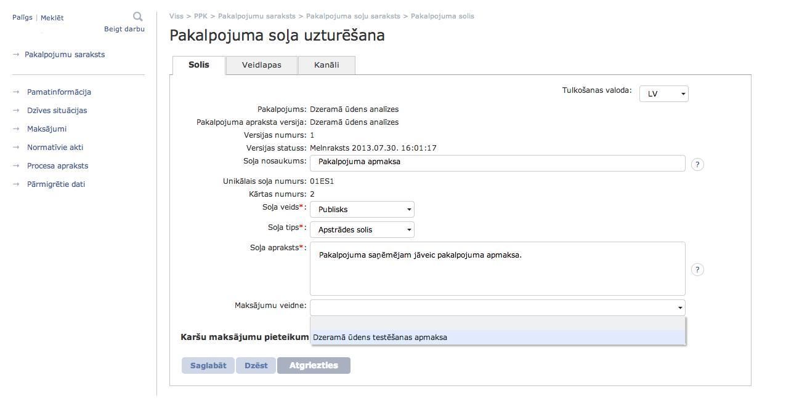
78. attēls. Maksājumu veidnes pievienošana pakalpojuma solim

Pēc maksājuma veidnes pievienošanas ir jāsaglabā pievienotā informācija, nospiežot pogu “Saglabāt”.

10.4. Karšu maksājumu funkcionalitāte

Lai iestāde varētu izmantot karšu maksājumu funkcionalitāti, sākotnēji iestādei ar VRAA ir jānoslēdz līgums par šīs funkcionalitātes lietošanu. Plašāka informācija pieejama VISS portālā - https://viss.gov.lv/lv/Informacijai/Partneriem/Sadarbibas_proceduras/kopeja_shema .
Noslēdzot līgumu, VRAA PK reģistrē maksājumu karšu līgumu, un pēc līguma reģistrēšanas iestādes kontaktpersona uz e-pastu saņems notifikāciju par faktu, ka karšu maksājumu līgums ir pievienots un iestāde var sākt veidot karšu maksājumu pieteikumu (sk. 79. attēlu).
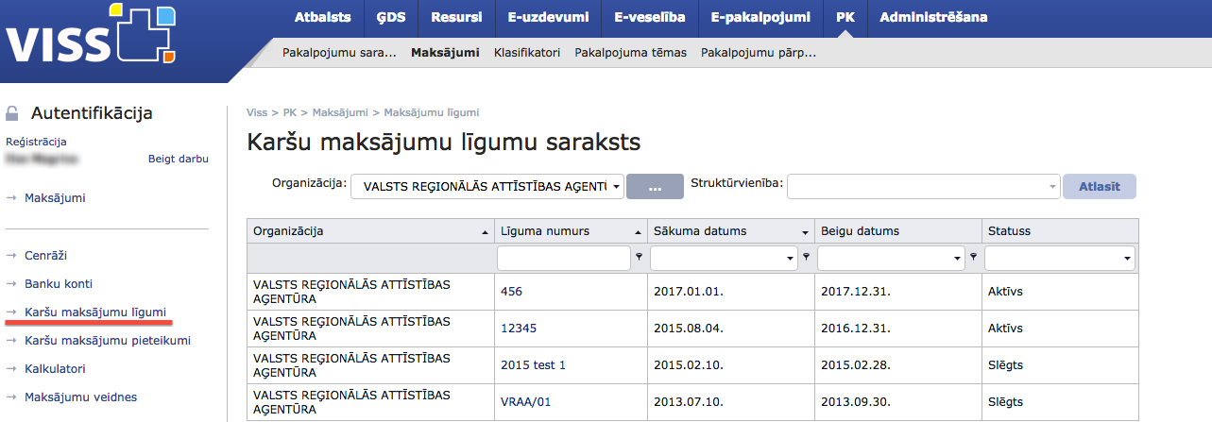
79. attēls. Karšu maksājumu līgumu saraksts

! Pirms karšu maksājumu pieteikuma izveides iestādei ir jāizveido un jāpublicē pakalpojuma apraksts, kam ir vismaz viens pakalpojuma izpildes solis, kuram ir piesaistīta aktivizēta maksājumu veidne. Maksājumu veidne var saturēt tikai vienu cenrāža pozīciju ar vienu Valsts kases kontu.

10.4.1. Karšu maksājumu pieteikuma sagatavošana un iesniegšana
Karšu maksājumu pieteikumu saraksts atrodas un ir pieejams no maksājumu izvēles klasifikatoru saraksta: VISS » PK » Maksājumi » Karšu maksājumu pieteikumi (sk. 80. attēlu).
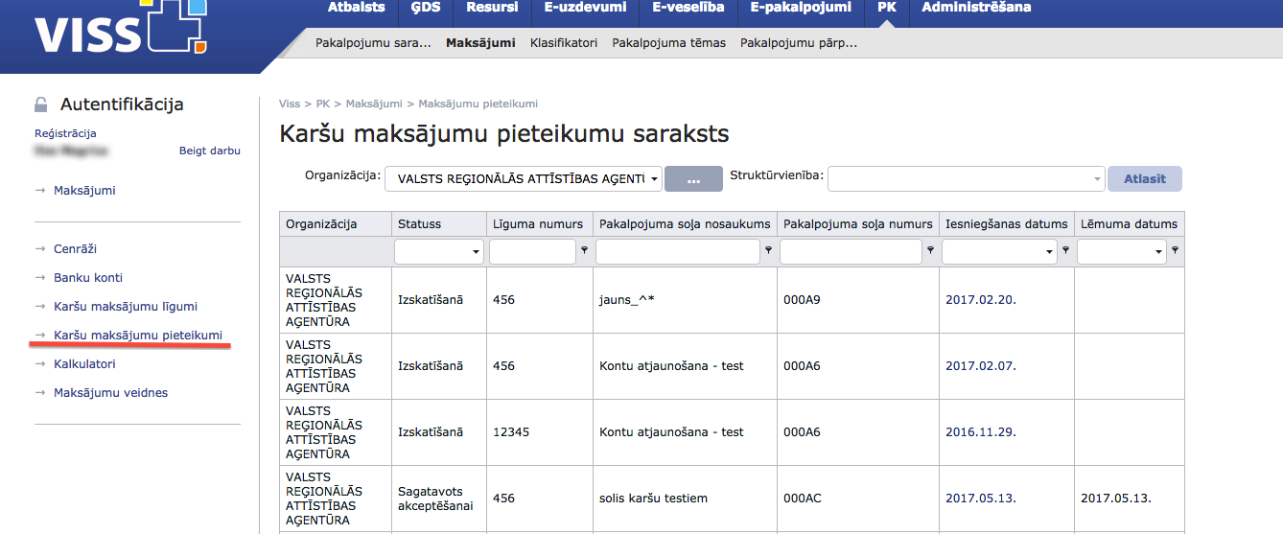
80. attēls. Karšu maksājumu pieteikumu saraksts

Karšu maksājumu pieteikumu sarakstā tiek attēlota informācija par organizācijas izveidotajiem karšu maksājumu pieteikumiem.
Organizācija – karšu maksājumu pieteikumu piesaistītās organizācijas nosaukums (aizpilda sistēma).
Statuss – karšu maksājumu pieteikumu statuss.
Līguma numurs – attēlo karšu maksājumu līguma numuru.
Pakalpojuma soļa nosaukums – pakalpojuma soļa nosaukums, kam piesaistīts pieteikums.
Pakalpojuma soļa numurs – pakalpojuma soļa īsais numurs.
Iesniegšanas datums – karšu maksājumu pieteikumu iesniegšanas datums, kas tiek attēlots kā hipersaite. Uzklikšķinot uz hipersaites, tiek atvērta izvēlētā pieteikuma datu rediģēšanai ekrānforma “Karšu maksājumu pieteikumu uzturēšana”.
Lēmuma datums – karšu maksājumu pieteikumu lēmuma datums.

Ja iepriekš nav izveidoti karšu maksājumu pieteikumi, sākotnēji saraksts tiks attēlots tukšs.
Lai izveidotu jaunu Karšu maksājumu pieteikumu, publicēta pakalpojuma maksas solim (ir pievienota aktivizēta maksājumu veidne, kas satur tikai vienu cenrāža pozīciju ar vienu Valsts kases kontu) jāpievieno karšu maksājumu pieteikums, nospiežot pogu “Pievienot jaunu karšu maksājumu pieteikumu” (sk. 81. attēlu).

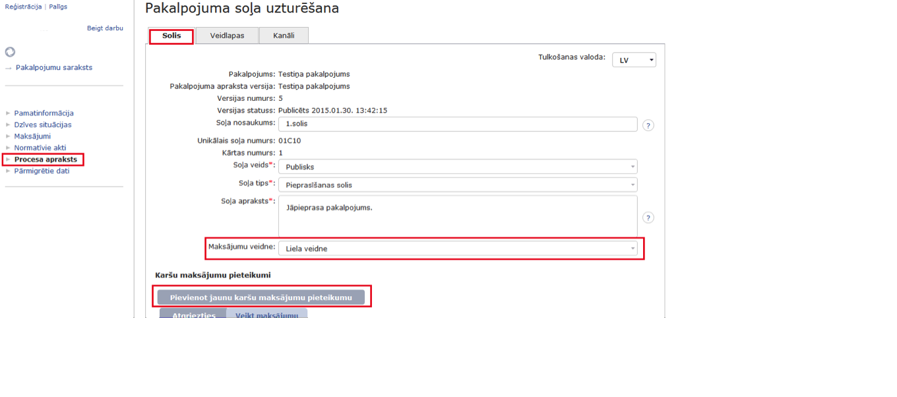
81. attēls. Jauna karšu maksājuma pievienošana pakalpojuma solī
Sistēmā ir iebūvēta kontrole, kas veic pārbaudi, vai pakalpojuma soļa nosaukumam ir ne vairāk kā 42 zīmes un nosaukums nesatur aizliegtos simbolus.
! Aizliegtie simboli pakalpojuma soļa nosaukumā ir ! @ # $ % ^ & * ? ~ ; “ , . () = “enter” “tab”.
Pārbaudes rezultātā, atklājot aizliegto simbolu izmantošanu, tiek atspoguļots paziņojums (sk. 82. attēlu).
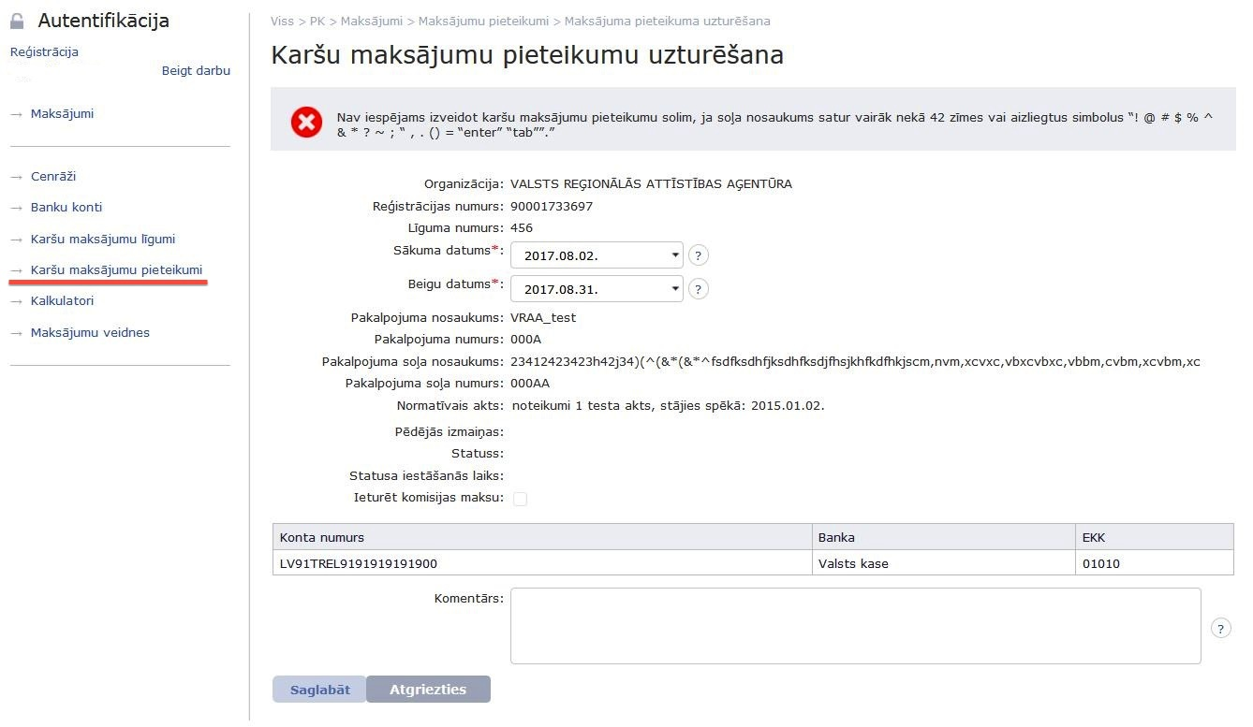
82. attēls “Karšu maksājumu pieteikuma paziņojums par aizliegto simbolu izmantošanu”

Tiks atvērta “Karšu maksājumu pieteikumu uzturēšanas” forma.
Karšu maksājumu pieteikuma uzturēšanas formā atspoguļotā informācija.
Organizācija – attēlo karšu maksājumu pieteikumu organizācija nosaukumu. Lauks nav rediģējams.
Reģistrācijas numurs – attēlo karšu maksājumu pieteikumu organizācijas reģistrācijas numuru. Lauks nav rediģējams.
Līguma numurs – attēlo karšu maksājumu pieteikumu līguma numuru. Lauks nav rediģējams.
Sākuma datums – datuma ievadlauks, kas paredzēts karšu maksājumu pieteikumu sākuma datuma ievadīšanai. Obligāti aizpildāms ievadlauks.
Beigu datums – datuma ievadlauks, kas paredzēts karšu maksājumu pieteikumu beigu datuma ievadīšanai. Obligāti aizpildāms ievadlauks.
Pakalpojuma nosaukums – attēlo karšu maksājumu pieteikumu pakalpojuma nosaukumu. Lauks nav rediģējams.
Pakalpojuma numurs – attēlo karšu maksājumu pieteikumu pakalpojuma numuru. Lauks nav rediģējams.
Pakalpojuma soļa nosaukums – attēlo karšu maksājumu pieteikumu pakalpojuma soļa nosaukumu. Lauks nav rediģējams.
Pakalpojuma soļa numurs – attēlo karšu maksājumu pieteikumu pakalpojuma soļa numuru. Lauks nav rediģējams.
Normatīvais akts – attēlo karšu maksājumu pieteikumu piesaistīto normatīvo aktu. Lauks nav rediģējams.
Pēdējās izmaiņas – Laiks, kad veiktas pēdējās izmaiņas.
Statuss – attēlo karšu maksājumu pieteikuma statusu. Lauks nav rediģējams. Iespējamās statusa vērtības:
- Iesniegts
- Izskatīšanā
- Komentēts
- Noraidīts
- Akceptēts
- Bloķēts
- Slēgts
Statusa iestāšanās laiks – attēlo karšu maksājumu pieteikumu pakalpojuma statusa datumlaiku. Lauks nav rediģējams.
Ieturēt komisijas maksu – pazīme, kuru ieliek Valsts kase, izskatot pietiekumu. Šī pazīme tiek ielikta atbilstoši noslēgtajam līgumam. Lauks nebūs aktīvs lietotājiem ar lomām PPK_Holder un PPK_Holder_Confirmer.

Pieteikumu uzturēšanas formā jāievada sākuma un beigu datumi un jānospiež poga “Saglabāt”.
Datums nosaka Funkcionalitātes darbības termiņu. Termiņam jābūt noslēgtā līguma termiņa ietvaros (sk. 83. attēlu).
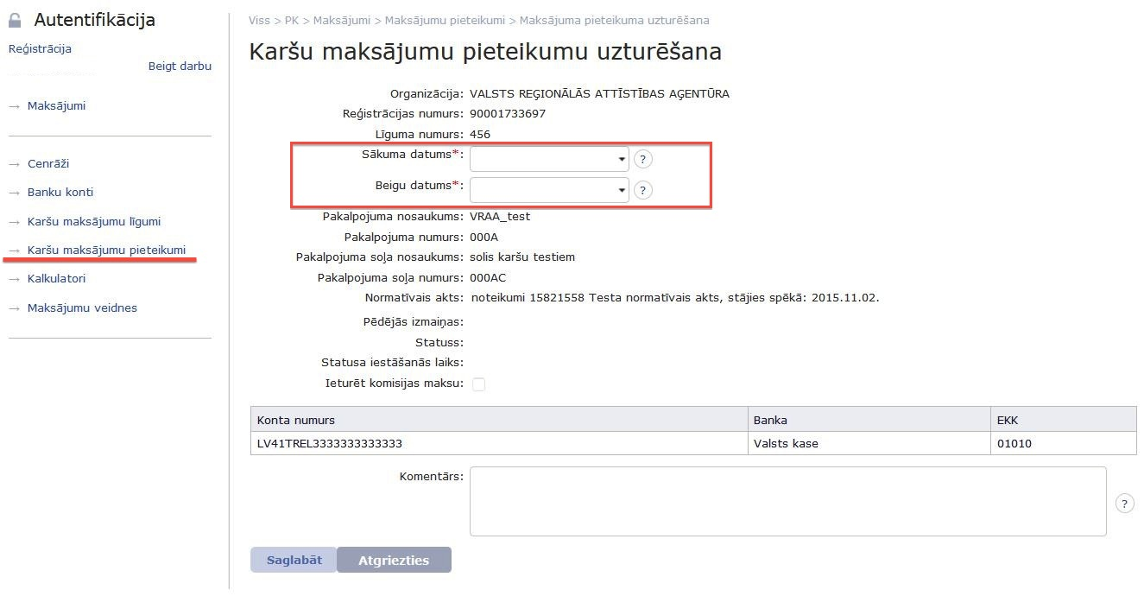
83. attēls. Karšu maksājuma pieteikuma uzturēšanas forma

Pēc pogas “Saglabāt” nospiešanas, pieteikumam tiks uzstādīts statuss “Iesniegts”. Pieteikumus var skatīt PK sadaļā “Maksājumi”, apakšadaļā “Karšu maksājumu pieteikumi” (sk. 84. attēlu)
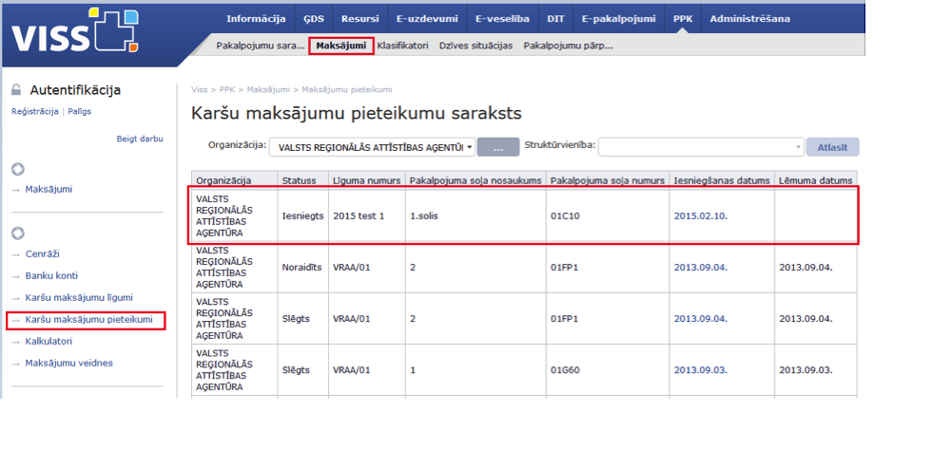
84. attēls. Karšu maksājumu pieteikumu saraksts

Pēc pieteikuma iesniegšanas pieteikumu izskata Valsts kase. Kad Valsts kases darbinieks pieņems šo pieteikumu izskatīšanai, tad tam tiks uzstādīts statuss: “Izskatīšanā” (sk. 85. attēlu).
Valsts kases darbinieks var komentēt vai noraidīt pieteikumu. Pieteikumam tiks uzstādīts atbilstošs statuss: “Komentēts” vai “Noraidīts”.
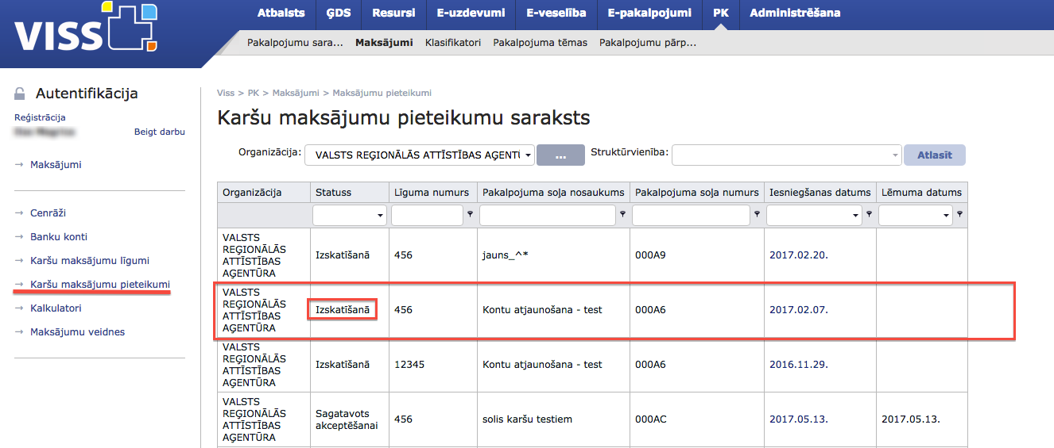
85. attēls. Karšu maksājumu pieteikumu saraksts – statusa maiņa

Ja pieteikumam ir statuss “Komentēts”, tad lietotājs var iepazīties ar komentāru un slēgt vai iesniegt pieteikumu atkārtoti, nospiežot pogu “Iesniegt atkārtoti” (sk. 86. attēlu).
Gadījumā, ja Valsts kase ir noraidījusi iesniegto pieteikumu, iestāde gatavo un iesniedz pieteikumu no jauna.
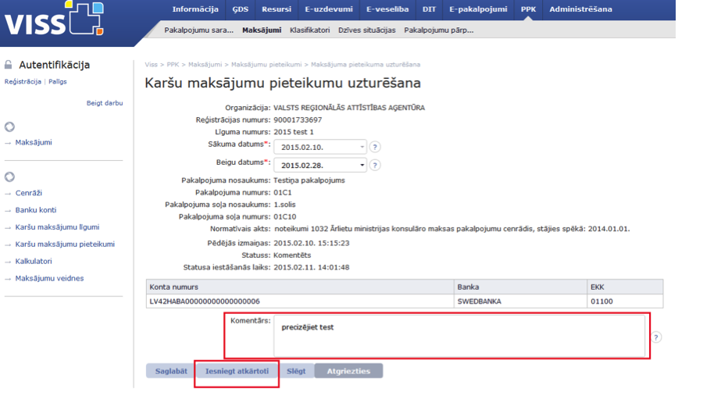
86. attēls. Karšu maksājumu pieteikuma aizturēšanas forma ar ievadītu komentāru
Ja Valsts kase pieteikumu pieņems akceptēšanai, pieteikumam tiks uzstādīts statuss “Sagatavots akceptēšanai”. Fonā notiek process, kurā Valsts kase apstrādā datus savā sistēmā (sk. 87. attēlu).
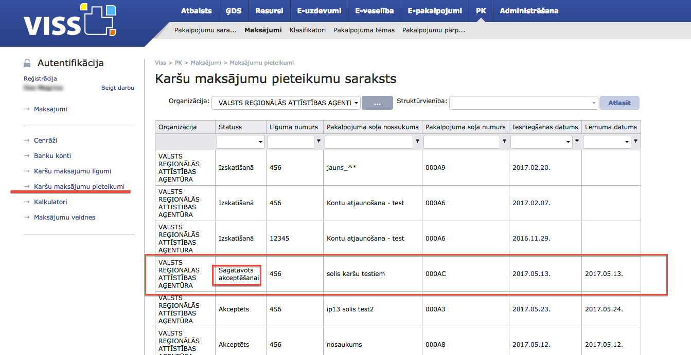
87. attēls. Karšu maksājumu pieteikuma attēlojums sarakstā attēlojot statusu “Sagatavots akceptēšanai”
Noslēdzoties tehniskajiem procesiem Valsts kases pusē, notiek statusa nomaiņa uz “Akceptēts” (sk. 88. attēlu).
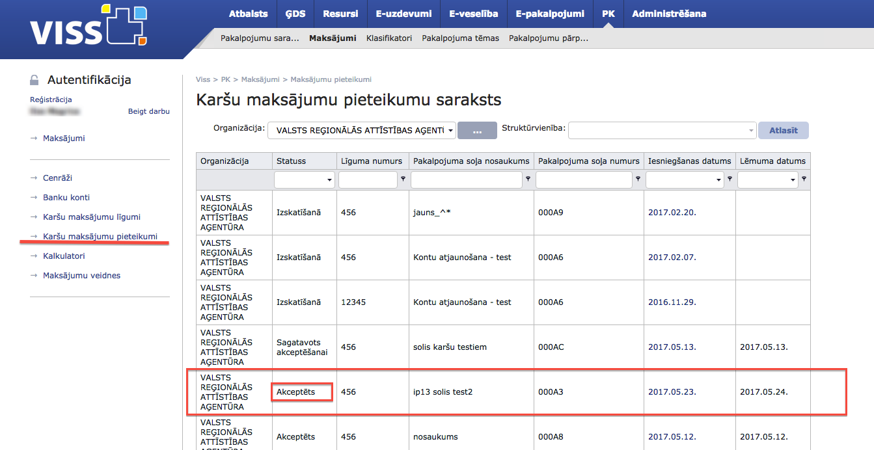
88. attēls. Karšu maksājumu pieteikuma attēlojums sarakstā attēlojot statusu “Akceptēts”
Tiklīdz pieteikums ir ar statusu “Akceptēts”, tad karšu maksājumu funkcionalitāte ir sagatavota darbam.
Attiecīgi pakalpojumam, kuram karšu maksājuma pieteikums ir ar statusu “Akceptēts”, uzsākot maksājumu, maksājuma moduļa saskarnē tiek attēlota karšu maksājumu ikona, un pakalpojuma lietotājs var veikt norēķinu ar bankas karti.

10.4.2. Karšu maksājumu pieteikuma aktualizācija
Ja karšu maksājumu pieteikumam mainās noteikta informācija – notiek izmaiņas cenrāža pozīcijā un tajā mainās konts un/vai EKK –, tad ir jāveic pieteikuma aktualizācija (sk. 89. attēlu).
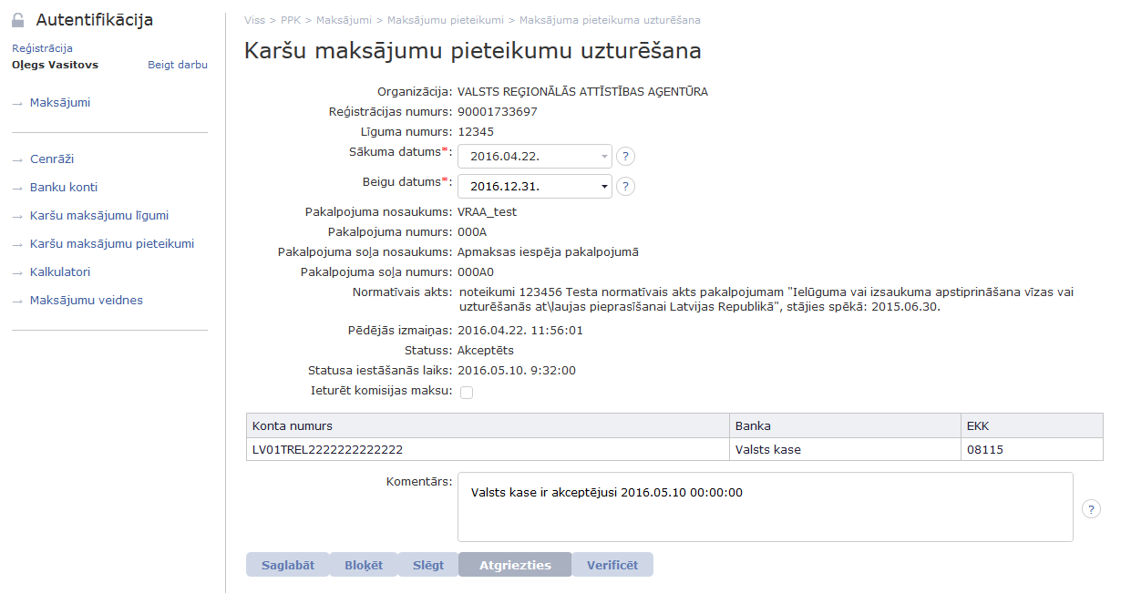

89. attēls. Karšu maksājumu pieteikuma uzturēšanas formas aktualizācija
Lai atjaunotu informāciju, ir jānospiež poga “Verificēt”.
Ja informācija nav mainīta, tad pēc pogas “Verificēt” nospiešanas nekas nemainīsies.
Ja dati tika mainīti, tad pēc pogas “Verificēt” nospiešanas tiks atvērts Brīdinājuma paziņojums (sk. 90. attēlu).
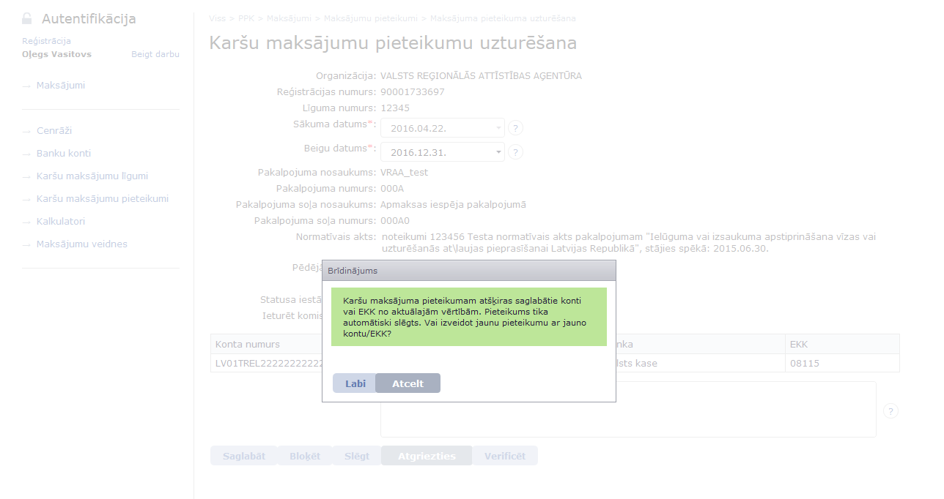
90. attēls. Brīdinājuma paziņojuma attēlojums, nospiežot pogu “Verificēt”
Nospiežot pogu “Labi”, tiek iesniegts jauns Karšu maksājumu pieteikums ar aktualizētu informāciju. Nospiežot pogu “Atcelt”, pieteikums tiks slēgts.

10.4.3. Karšu maksājumu pieteikuma slēgšana

Karšu maksājumu pieteikumu slēgt ir iespējams jebkurā statusā, izņemot statusu “Noraidīts” un “Bloķēts”.
Lai slēgtu pieteikumu, ir jānospiež poga “Slēgt” (sk. 91. attēlu).
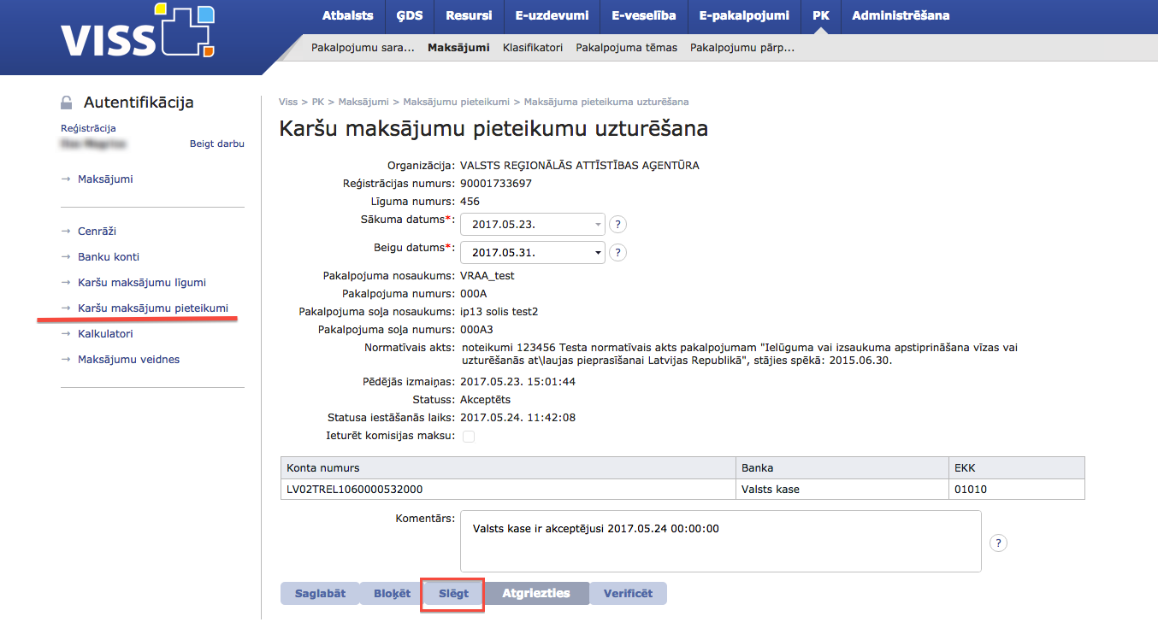
91. attēls. Karšu maksājumu pieteikuma uzturēšanas formas slēgšana

Pēc pogas nospiešanas tiks atvērts Brīdinājuma paziņojums (sk. 92. attēlu).
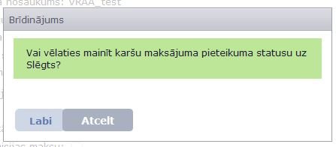
92. attēls. Brīdinājuma paziņojuma attēlojums, nospiežot pogu “Slēgt”

Nospiežot pogu “Labi”, pieteikums tiks slēgts un vairs nebūs izmantojams. Nospiežot pogu “Atcelt”, slēgšanas darbība tiks atlikta.

11. Pakalpojuma versijas mašīntulkošana
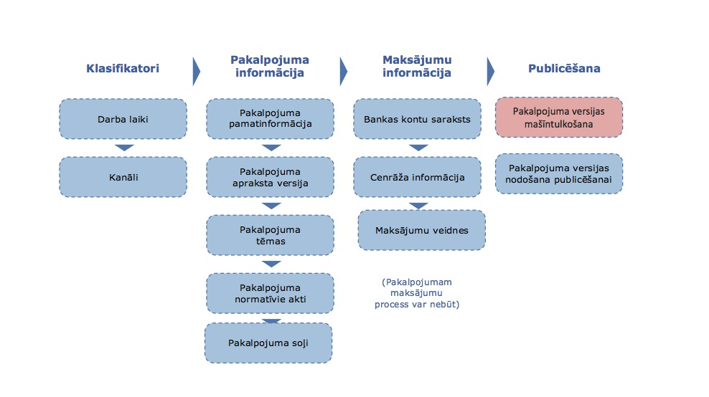
93. attēls. Aizpildes virzība pakalpojuma aizpildes shēmā, sadaļa “Mašīntulkošana
Lai noskaidrotu, vai pakalpojuma apraksts ir tulkots, ir jāpievērš uzmanība valodas pazīmei pie konkrētā pakalpojuma apraksta (sk. 94. attēlu).
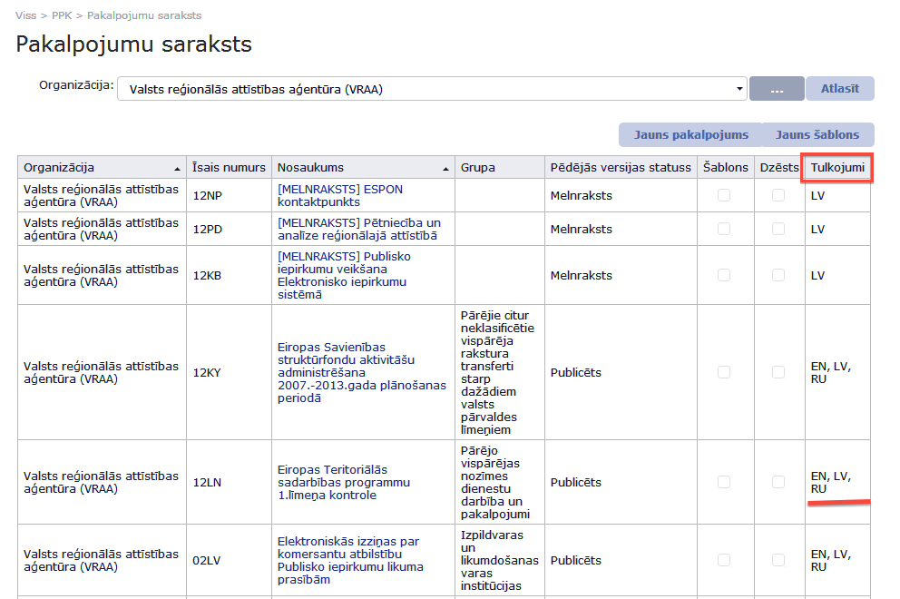
94. attēls. Pakalpojumu saraksta attēlojums ar tulkošanas valodas atspoguļojumu

Lai veiktu pakalpojuma apraksta versijas mašīntulkošanu, PK lietotājs atver pakalpojuma apraksta sadaļu “Versijas apraksts” (sk. 95. attēlu).
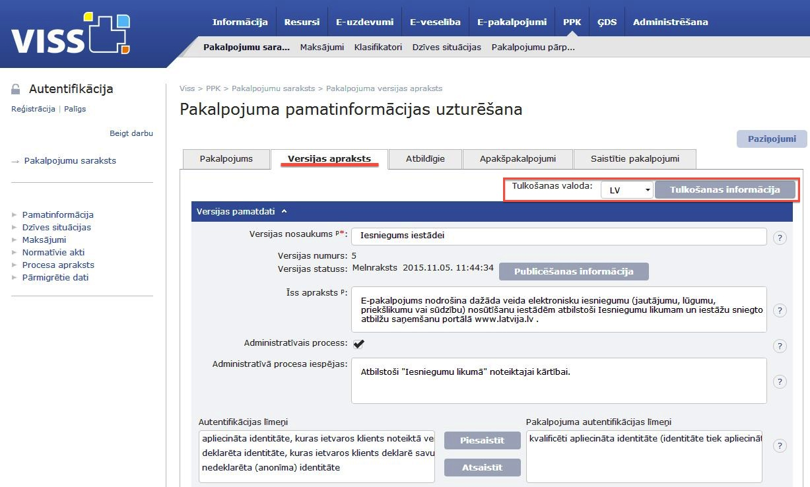
95. attēls. Pakalpojuma tulkošanas valodas atspoguļojums

Izvēlas valodu, kurā tulkot. Pieejamās valodas ir angļu un krievu valodas.
Uzklikšķina spiedpogai “Tulkot” izvēlētajā valodā (sk. 96. attēlu).
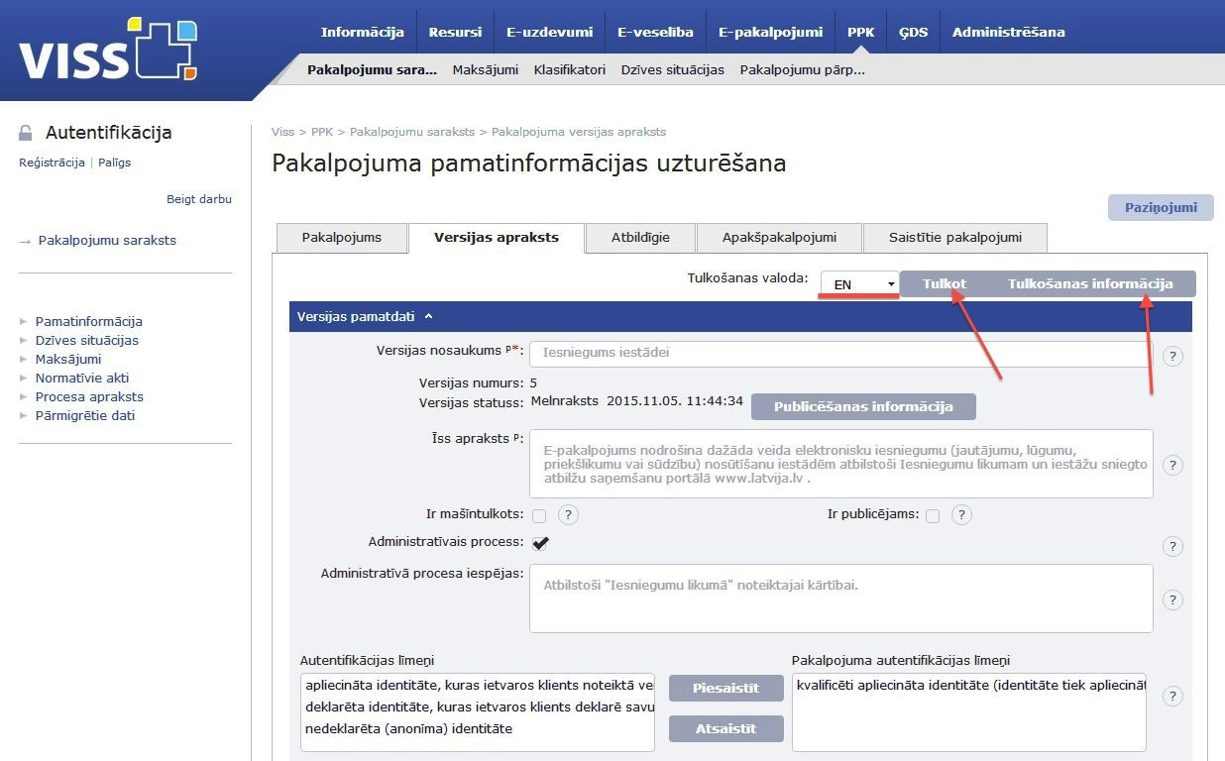
96. attēls. Pakalpojuma versijas mašīntulkošanas uzsākšana

! Darbība pieejama pakalpojuma versijām statusā “Melnraksts”, ja izvēlēta valoda, kas nav pamatvaloda (LV).
Sistēma uzsāk pakalpojuma versijas mašīntulkošanas procesu.

Pakalpojuma versijas statuss tiek mainīts uz “Tulkošanā”, un, kamēr pakalpojums ir šajā statusā, lietotājs nevar saglabāt izmaiņas pakalpojuma versijas aprakstā. Tulkošanas laiks var būt no dažām minūtēm līdz vairāk nekā desmit minūtēm. Tas ir atkarīgs no teksta daudzuma un sistēmas darbības ātruma (sk. 97. un 98. attēlu).
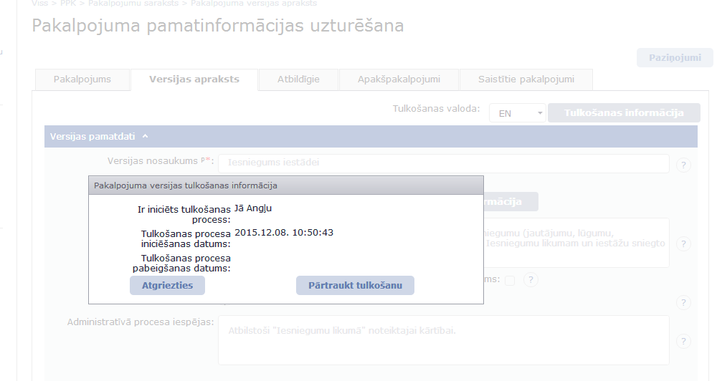
97. attēls. Pakalpojuma versijas tulkošanas informācijas attēlojums, esot tulkošanas procesā

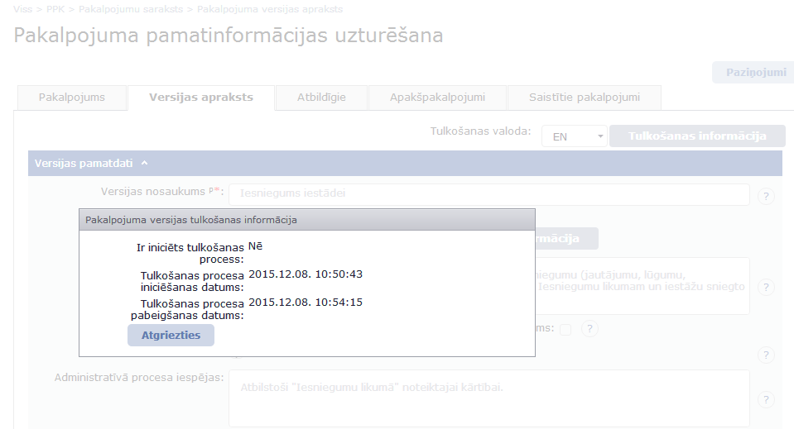
98. attēls. Pakalpojuma versijas tulkošanas informācijas attēlojums, mašīntulkošanas procesam noslēdzoties

Tiek iztulkota informācija šādos pakalpojuma versijas un saistītās informācijas laukos (neskatoties uz to, vai iepriekš jau šajos laukos bijis ievadīts tulkojums):
- Pakalpojuma apraksta versijas laukos:
- Nosaukums;
- Apraksts;
- Administratīvā procesa iespējas;
- Saņēmēja apraksts;
- Atgādinājums pieprasītājam;
- Brīdinājums pieprasītājam;
- Termiņa apraksts;
- Plānveida pārtraukumi;
- Darbības atjaunošanas laiks;
- Plānotās izmaiņas;
- Atslēgvārdi.
- Pakalpojuma laukos:
- Nosaukums.
- Pakalpojuma versijai piesaistīto Pakalpojuma soļu laukos:
- Nosaukums;
- Apraksts.
- Pakalpojuma versijai piesaistīto Pakalpojuma soļu veidlapu laukos:
- Nosaukums;
- Piezīmes.
- Pakalpojuma versijai piesaistīto Pakalpojuma soļu Pakalpojuma kanālu versiju detaļām piesaistīto Organizāciju kanālu laukus (šos laukus tulko tikai tādā gadījumā, ja tie iepriekš jau nav bijuši tulkoti norādītajā tulkošanas valodā):
- Nosaukums;
- Apraksts.
! Ja tulkotais teksts ir garāks, nekā atļauts sistēmā šim lauku tipam, tad lauka tulkojums tiek apgriezts. Atsevišķos gadījumos tiek atgriezta kļūda, norādot, kurā laukā ir problēma.

12. Pakalpojuma versijas nodošana publicēšanai

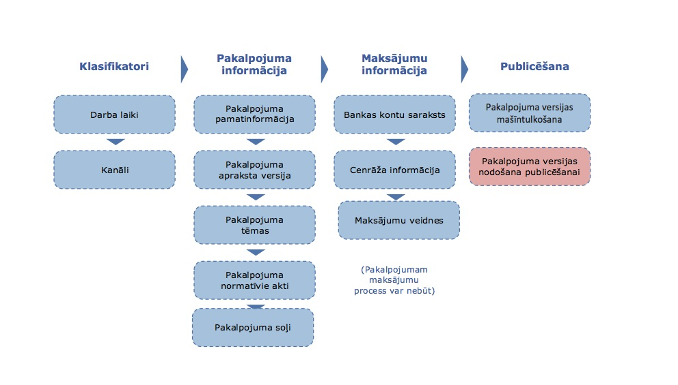
99. attēls. Aizpildes virzība pakalpojuma aizpildes shēmā, sadaļa “Pakalpojuma versijas nodošana publicēšanai”

Pabeidzot pakalpojuma apraksta informācijas aizpildi, pārskatiet ievadīto informāciju. Atgriezieties sadaļā “Pamatinformācija” un atveriet “Versijas aprakstu”.
Lai nodotu pakalpojuma aprakstu publicēšanai, nospiediet spiedpogu “Nodot publicēšanai” (sk. 100. attēlu).
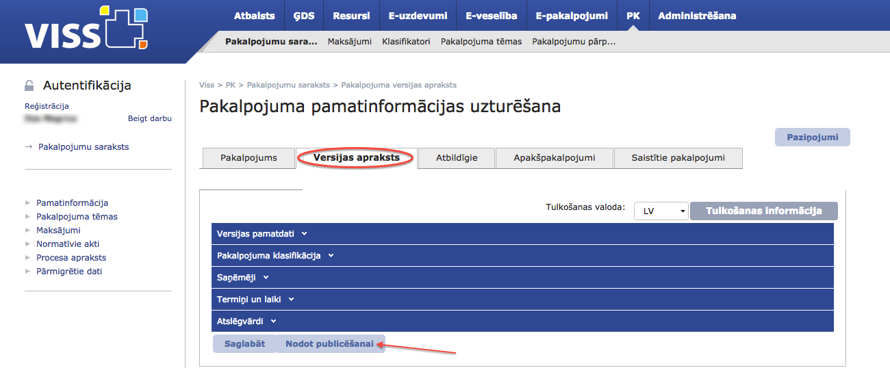
100. attēls. Pakalpojuma apraksta nodošana publicēšanai
! Pakalpojuma apraksta pirmreizēju publicēšanu nodrošina VRAA pārstāvis. PK aizpildītājs saņems paziņojumu uz savu e-pasta adresi par faktu, ka pakalpojuma apraksts ir publicēts. Informācija par pakalpojuma pašreizējo statusu ir pieejama sadaļā “Publicēšanas informācija” (sk. 101. attēlu).
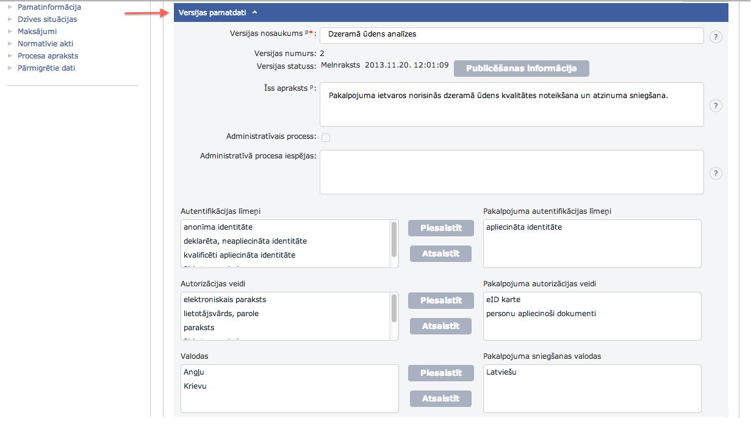
101. attēls. Publicēšanas statusa aplūkošana

Nospiežot pogu “Publicēšanas informācija”, tiek atvērts uznirstošais logs ar pakalpojuma apraksta versijas publicēšanas informāciju (sk. 102. attēlu). Lai aizvērtu logu, nospiediet pogu “Atgriezties”.

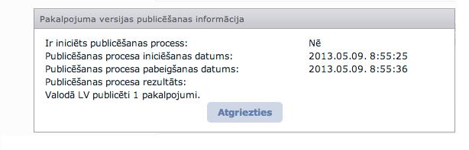
102. attēls. Pakalpojuma apraksta versijas publicēšanas informācija

! Pakalpojuma apraksta izmaiņu gadījumā, kas norisinās pēc pirmreizējas pakalpojuma publicēšanas, atjaunotās versijas publicēšanu iniciē un nodrošina pats konkrētās iestādes PK pakalpojumu aprakstu veidotājs.

Pēc informācijas labošanas atgriezieties sadaļā “Pamatinformācija” un atveriet “Versijas aprakstu”. Lai publicētu pakalpojuma aprakstu, nospiediet spiedpogu “Publicēt”. Ja kādu iemeslu dēļ izveidotā pakalpojuma apraksta versija ir kļuvusi nederīga, to var izdzēst, izmantojot pogu “Dzēst” (sk. 103. attēlu).

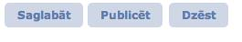
103. attēls. Pakalpojuma versijas aizpildes loga spiedpogu izvēlnes skats

Nospiežot spiedpogu “Publicēt”, uznirst brīdinājuma logs, kas informē, ka iepriekš publicētā pakalpojuma apraksta versija tiks dzēsta, aizstājot to ar jauno pakalpojuma apraksta versiju. Nospiežot pogu “Labi”, norisināsies vecās versijas dzēšana un jaunās versijas publicēšana. Izvēloties pogu “Atcelt”, tiks atcelta pakalpojuma apraksta publicēšana (sk. 104. attēlu).

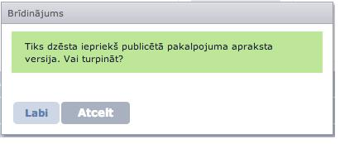
104. attēls. Pakalpojuma apraksta versijas dzēšanas brīdinājuma informācija

13. Pakalpojuma kartītes aktualizēšana

Ja publicēts pakalpojuma apraksts nav aktualizēts ilgāk par 90 dienām, tad sistēma atlasa visus neaktuālos pakalpojumu aprakstus un nosūta par katru aprakstu atsevišķu paziņojumu lietotājam, kas pakalpojumu izveidojis un/vai publicējis, par nepieciešamību pakalpojumu aktualizēt.
Pēc paziņojuma saņemšanas lietotājs dodas uz PK darba vidi un pārskata pakalpojuma apraksta aktualitāti. Ja pakalpojuma apraksts satur neaktuālu informāciju, tad veic tā labošanu. Plašāka informācija pieejama 7.3. apakšnodaļā.
! Pakalpojums tiek automātiski atzīmēts kā aktuāls, kad tas tiek publicēts.
Ja pakalpojuma apraksts ir aktuāls un satur korektu informāciju, tad gadījumā, ja iestādei ir jāaktualizē viens vai daži pakalpojumu apraksti, to var izdarīt, atverot pakalpojuma apraksta pamatinformāciju, un, uzklikšķinot uz spiedpogas “Atzīmēt kā aktuālu”, pakalpojums tiek aktualizēts (sk. 105. attēlu).
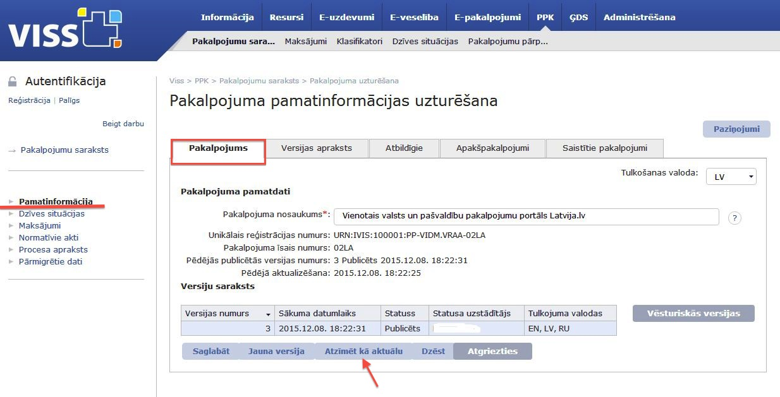
105. attēls. Pakalpojuma aktualizēšana izmantojot spiedpogu “Atzīmēt kā aktuālu”
! Spiedpoga ir pieejama, ja pakalpojuma aprakstam ir publicēta versija.

Gadījumā, ja iestādei ir daudz pakalpojumu aprakstu un visi ir atzīti par aktuāliem vienā reizē, iestādei ir iespējams veikt vairāku pakalpojumu aprakstu atzīšanu par aktuāliem vienlaicīgi.
To var izdarīt, atverot lapas augšdaļā esošo sadaļu “Pakalpojumu pārpublicēšana” un izvēloties tos pakalpojumu aprakstus, kuri ir jāatzīst par aktuāliem.
Pie katra no aprakstiem, ko plāno atzīt par aktuālu, ievieto simbolu “” un nospiež pogu “Atzīmēt kā aktuālu” (sk. 106. attēlu).
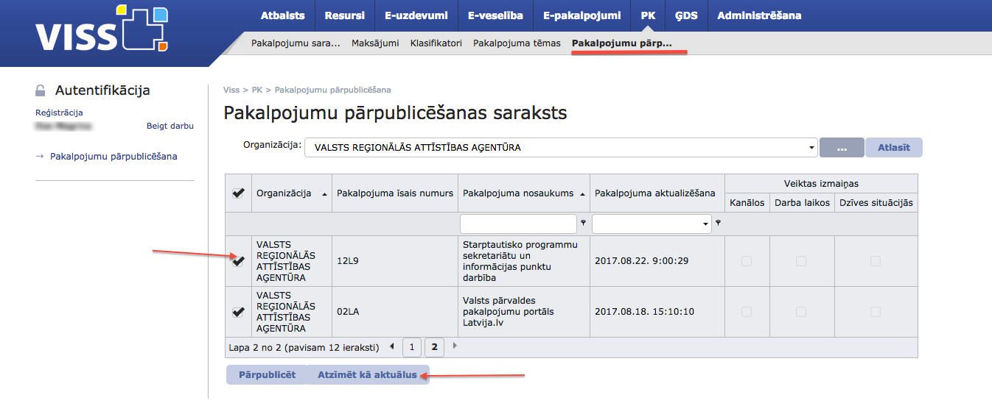
106. attēls. Pakalpojuma aktualizēšana izmantojot sadaļu “Pakalpojumu pārpublicēšana”

! Vienā reizē ir iespējams veikt aktualizāciju ne vairāk kā 20 pakalpojumu aprakstiem.
Papildus sadaļā “Pakalpojumu pārpublicēšana” ir iespējams veikt apraksta meklēšanu pēc kritērijiem “Pakalpojuma nosaukums” un “Pakalpojuma aktualizēšana”.

14. Tipveida pakalpojuma (šablona) izveide

14.1. Tipveida pakalpojuma bāzes izveide

Atverot sadaļu “Pakalpojumu saraksts”, tiek attēlota informācija par iestādes esošajiem pakalpojumiem. Ja organizācijai nav iepriekš aprakstītu pakalpojumu, tad pakalpojumu saraksts tiks attēlots bez informācijas. Lai skatītu kādi pakalpojumu šabloni organizācijai ir veidoti ir jāatver sadaļa “Organizācijas veidotie šabloni” (sk. 107. attēlu).
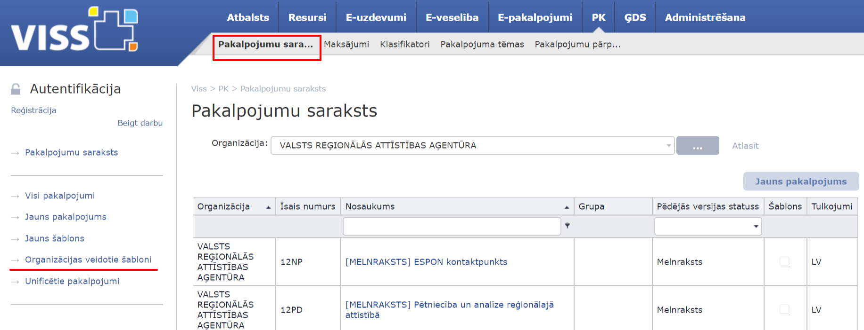
107. attēls. Organizācijas pakalpojumu saraksta attēlošana
Ja organizācijai nav iepriekš aprakstītu šablonu, tad saraksts tiks attēlots bez informācijas. Lai uzsāktu pakalpojuma šablona aprakstīšanu, atveriet sadaļu “Jauns šablons” (sk. 108. attēlu).
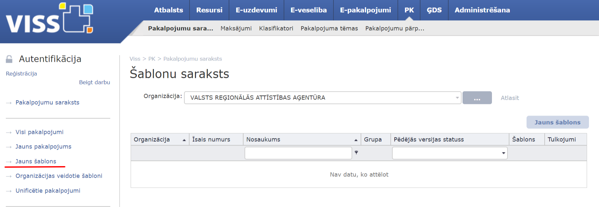
108. attēls. Organizācijas pakalpojumu šablonu saraksta attēlošana
Lai izveidotu jaunu pakalpojuma šablona versiju, ir jāaizpilda pakalpojuma pamatdati (pakalpojuma nosaukums un šablona definēšana) un jānospiež poga “Saglabāt” (sk. 109. attēlu).
Veidojot jaunu šablonu, svarīgi pie sadaļas “Šablons” norādīt “Organizācijas veidu”, kas šajā gadījumā būs “Pašvaldība”, lai tālāk darba procesā pašvaldība spētu pievienoties izveidotajam šablonam un šablona dati automātiski ielasītos pašvaldības pakalpojuma kartītē.
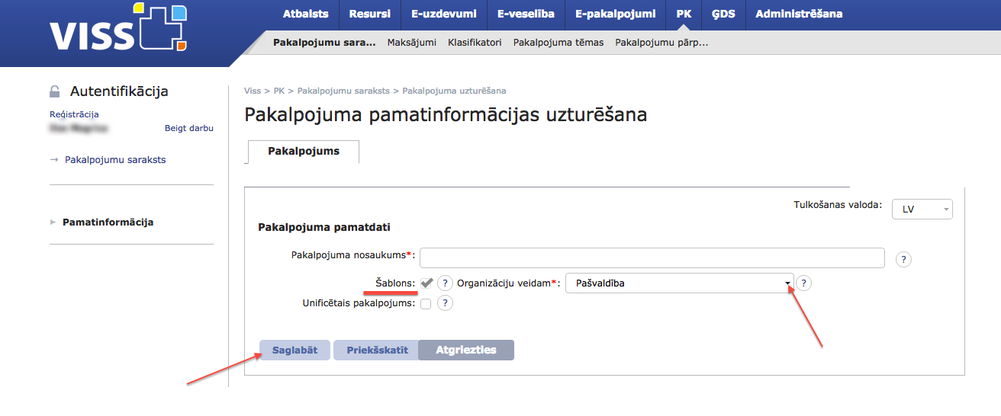
109. attēls. Šablona definēšana
! Šablona turētājiestādei ir jāaizpilda trīs informatīvie bloki – “Pamatinformācija”, “Normatīvie akti” un “Pakalpojuma tēmas”.
Blokā “Versijas pamatdati” ir jāaizpilda pamatinformācija par pakalpojumu.
Pamatinformācija par pakalpojuma šablonu ir ietverta sadaļā “Versijas apraksts” un ir sadalīta vairākos blokos, kas ir izvēršami, noklikšķinot uz simbola “▽”, kas atrodas aiz bloka nosaukuma (sk. 110. attēlu).
Plašāka informācija par versijas pamatdatu aizpildi ir skatāma metodikas 6. nodaļā, sākot no 24. lpp.
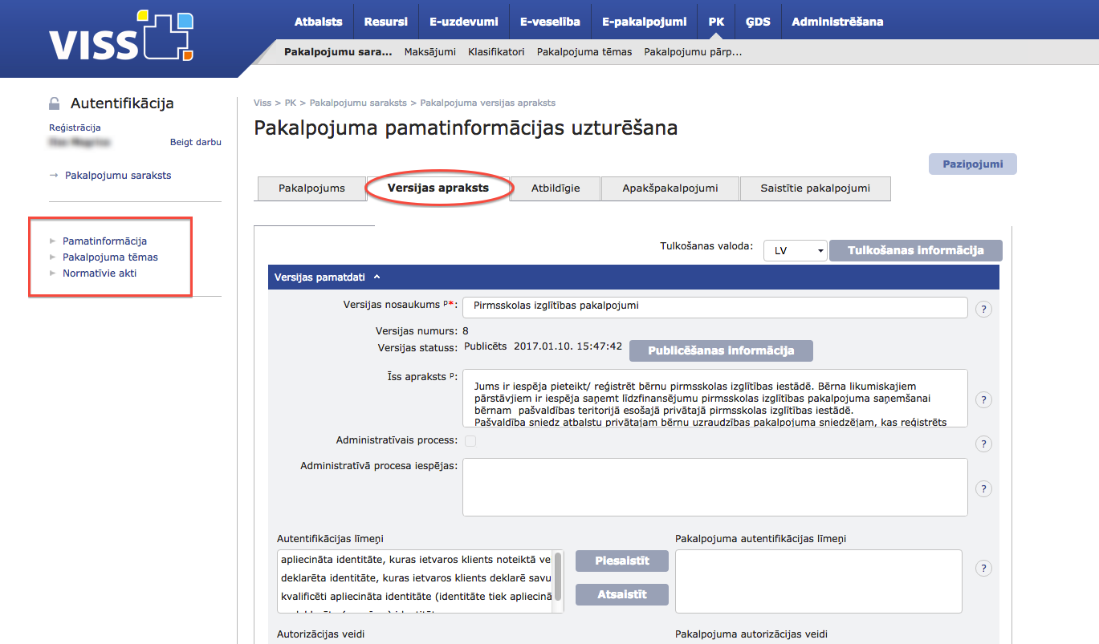
110. attēls. Informācijas ievades bloks ”Versijas pamatdati”

Sadaļā “Normatīvie akti” tiek pievienoti normatīvie akti, kas regulē konkrēto pakalpojumu (sk. 111. attēlu).
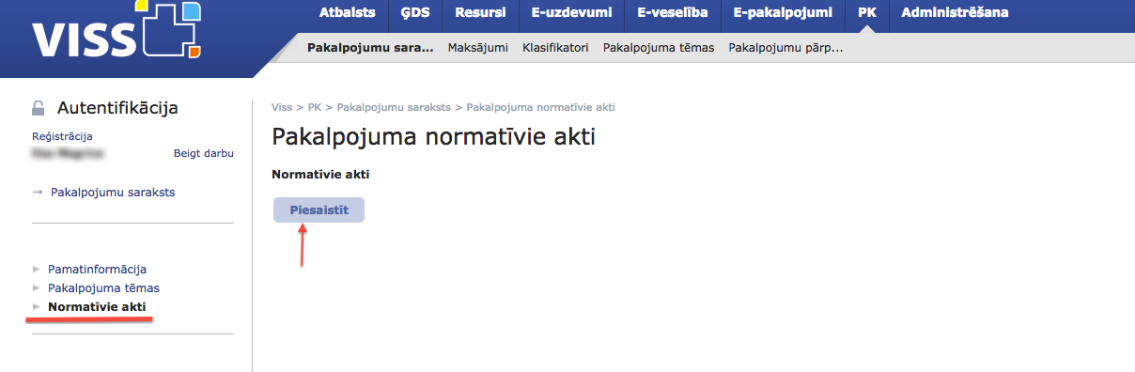
111. attēls. Pakalpojuma normatīvo aktu piesaiste
Plašāka informācija par normatīvo aktu piesaisti ir skatāma metodikas 8. nodaļā, sākot no 36. lpp.
Sadaļa “Pakalpojuma tēmas” nosaka tematikas sadalījumu pa dzīves situāciju tēmām.
Dzīves situāciju, kas raksturo pakalpojumu, ir iespējams skatīt kreisās puses izvēlnes sadaļā “Pakalpojuma tēmas”. Pakalpojumam ir iespējams piesaistīt vairākas apakštēmas.
! Pakalpojumu tēmu pievienošanu pakalpojuma šablonam veic VRAA, līdz ar to, izvēloties atbilstošo tēmu, par šo faktu ir jāinformē VRAA, sūtot uz e-pasta adresi Pakalpojumi@vraa.gov.lv informāciju ar šablona nosaukumu, izvēlēto tēmu, pirmā un otrā līmeņa tēmu kokā.
Plašāka informācija par Pakalpojumu tēmu piesaisti ir skatāma metodikas 7. nodaļā, sākot no 34. lpp.
Pabeidzot pakalpojuma šablona informācijas aizpildi, pārskatiet ievadīto informāciju, atgriezieties sadaļā “Pamatinformācija” un atveriet “Versijas aprakstu”.
Lai nodotu pakalpojuma šablonu pirmreizējai publicēšanai, nospiediet spiedpogu “Nodot publicēšanai” (sk. 112. attēlu).
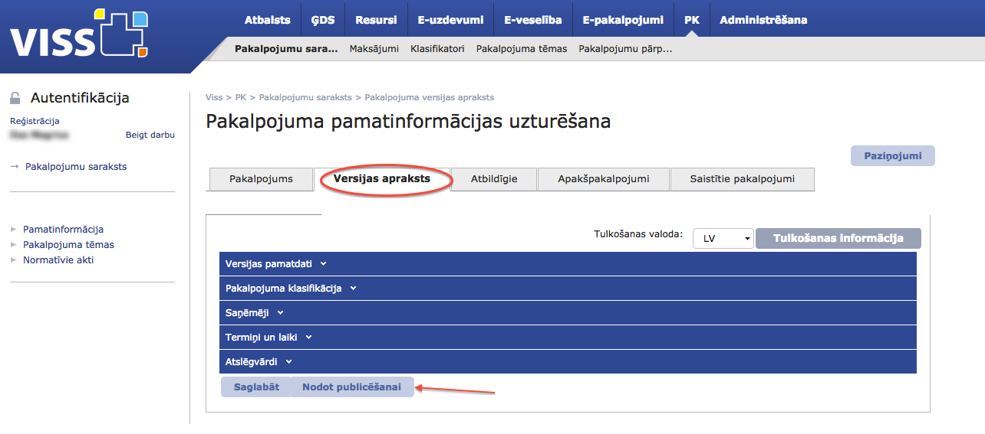
112. attēls. Pakalpojuma nodošana publicēšanai
! Pakalpojuma šablona pirmreizēju publicēšanu nodrošina VRAA pārstāvis. Informācija par pakalpojuma šablona pašreizējo statusu ir pieejama sadaļā “Publicēšanas informācija” (sk. 113. attēlu).
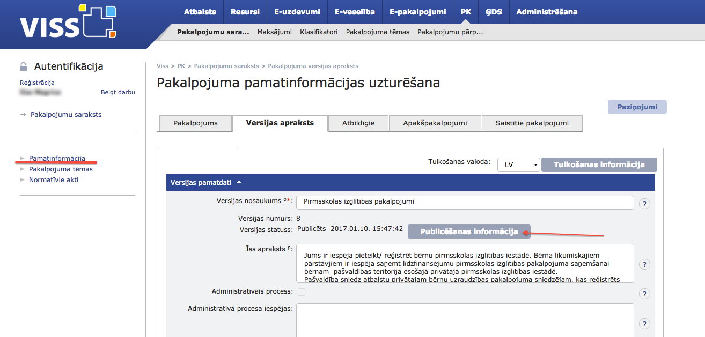
113. attēls. Publicēšanas statusa aplūkošana
Nospiežot pogu “Publicēšanas informācija”, tiek atvērts uznirstošais logs ar Pakalpojuma versijas publicēšanas informāciju (sk. 114. attēlu). Lai aizvērtu logu, nospiediet pogu “Atgriezties”.

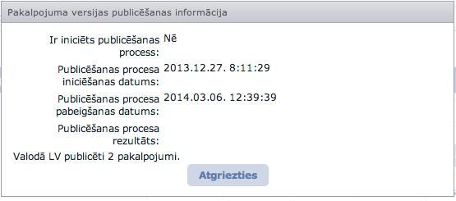
114. attēls. Pakalpojuma versijas publicēšanas informācija

14.2. Tipveida pakalpojuma piesaistītās daļas izveide (Unificētie pakalpojumi)

Lai organizācija varētu veidot Unificētos pakalpojumu aprakstus sākotnēji tai ir jāatver šķirklis “Pakalpojumu saraksts” un jānoklikšķina uz kreisās puses sadaļas “Unificētie pakalpojumi” (sk. 115. attēlu).
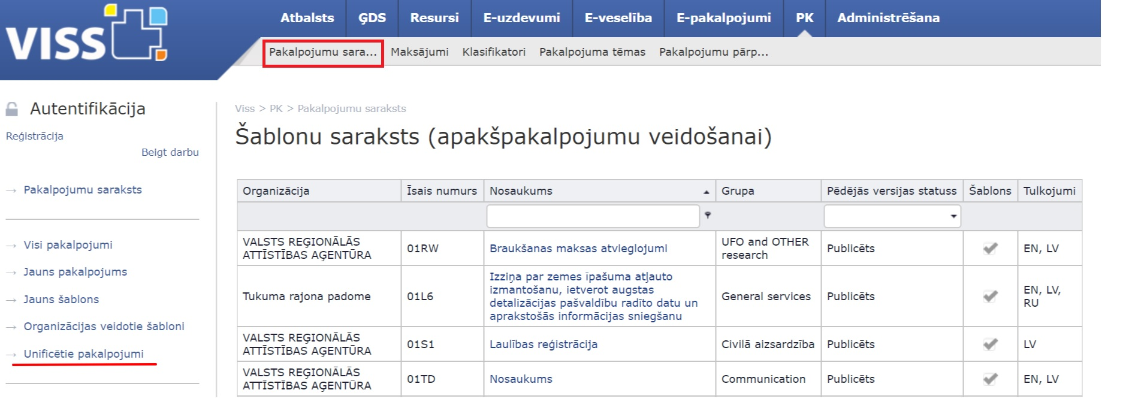
115. attēls. Šablonu saraksts apakšpakalpojumu veidošanai
Tiek atvērts organizācijai pieejamo tipveida pakalpojumu (šablonu) saraksts, un izvēlēto pakalpojumu ir iespējams atvērt, nospiežot uz hipersaites sadaļā “Nosaukums” (sk. 116. attēlu).
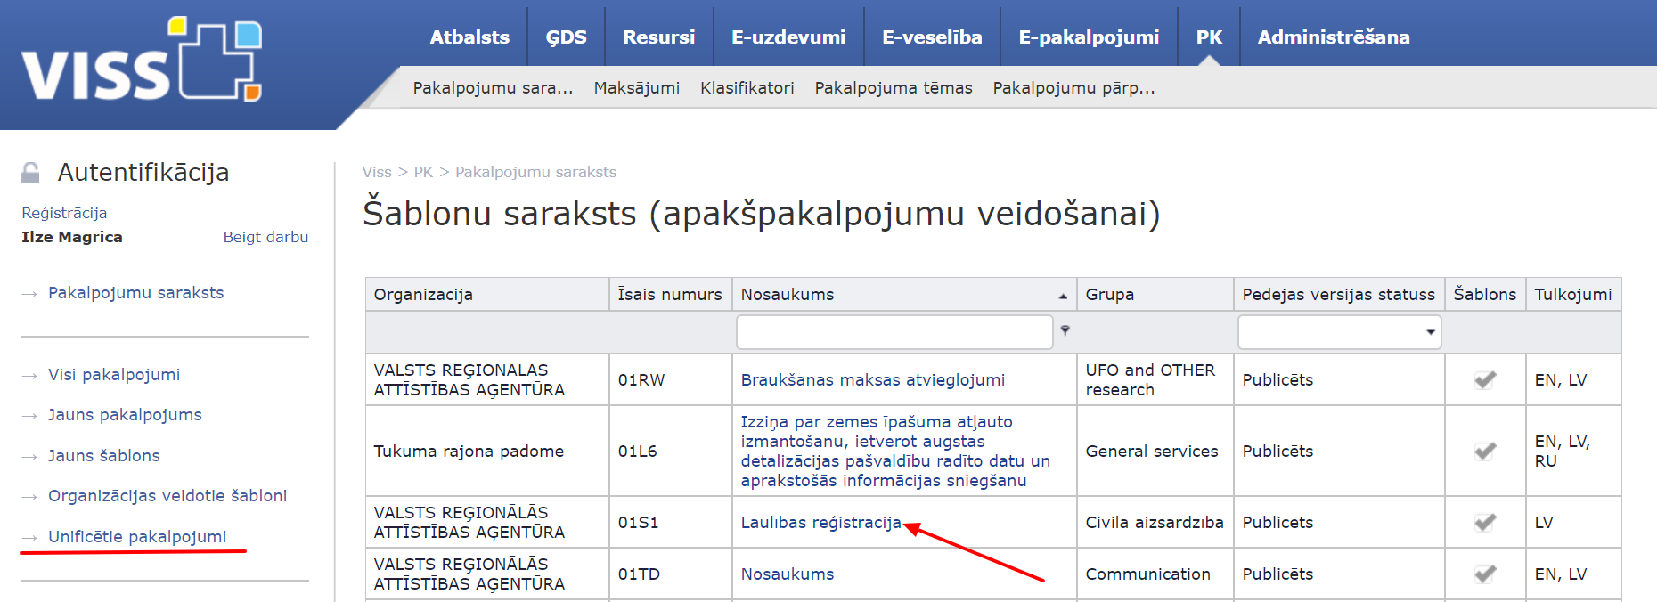
116. attēls. Tipveida pakalpojuma izvēlne

Tiek atvērta tipveida pakalpojuma pamatinformācija. Lai organizācija piesaistītos šablonam, ir jānospiež poga “Veidot savu pakalpojumu” (sk. 117. attēlu).

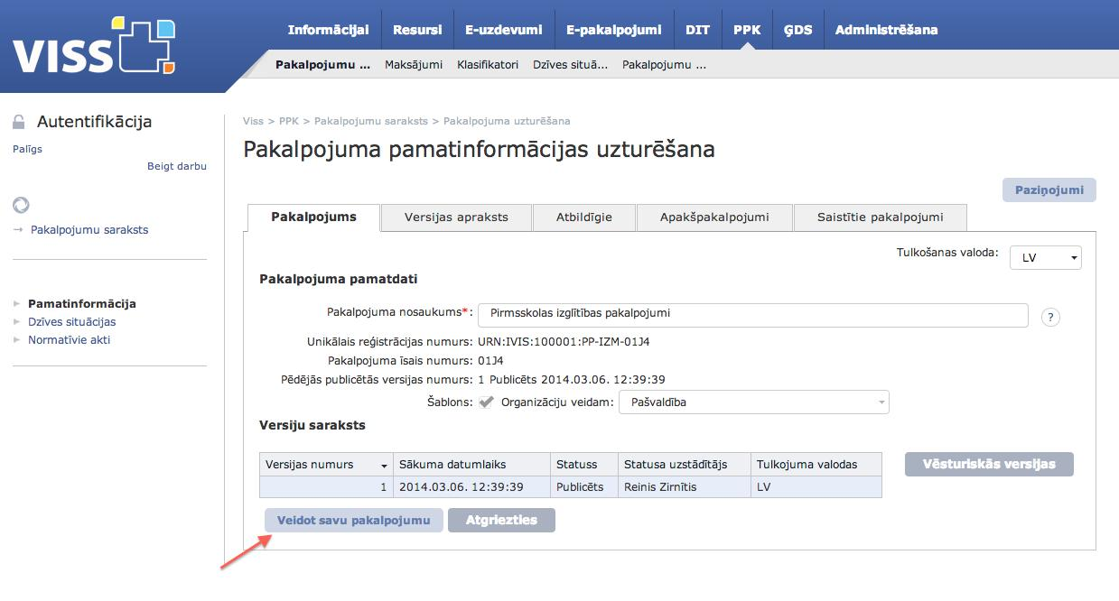
117. attēls. Tipveida pakalpojuma sasaiste ar organizācijas pakalpojumu
Tiek izveidots jauns pakalpojums, kam ir jānodefinē pakalpojuma nosaukums. Pēc nosaukuma definēšanas ir jānospiež poga “Saglabāt” (sk. 118. attēlu).
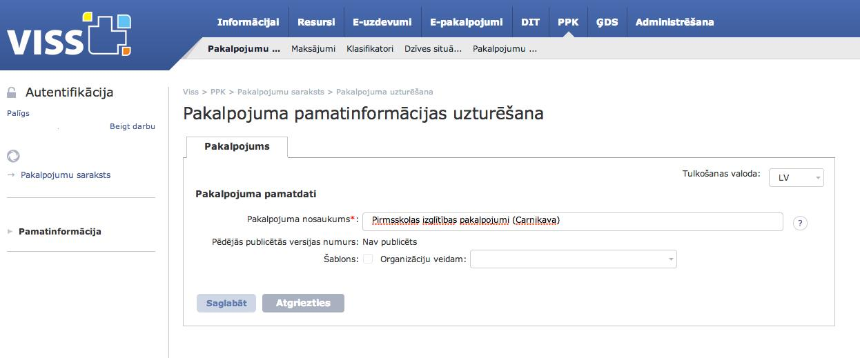118. attēls. Pakalpojuma definēšana
Tiek izveidota pakalpojuma kartīte, kur informācija no blokiem – “Versijas apraksts”, “Dzīves situācijas” un “Normatīvie akti” – ir tikusi ielasīta no izvēlētā tipveida pakalpojuma (šablona) (sk. 119. attēlu).

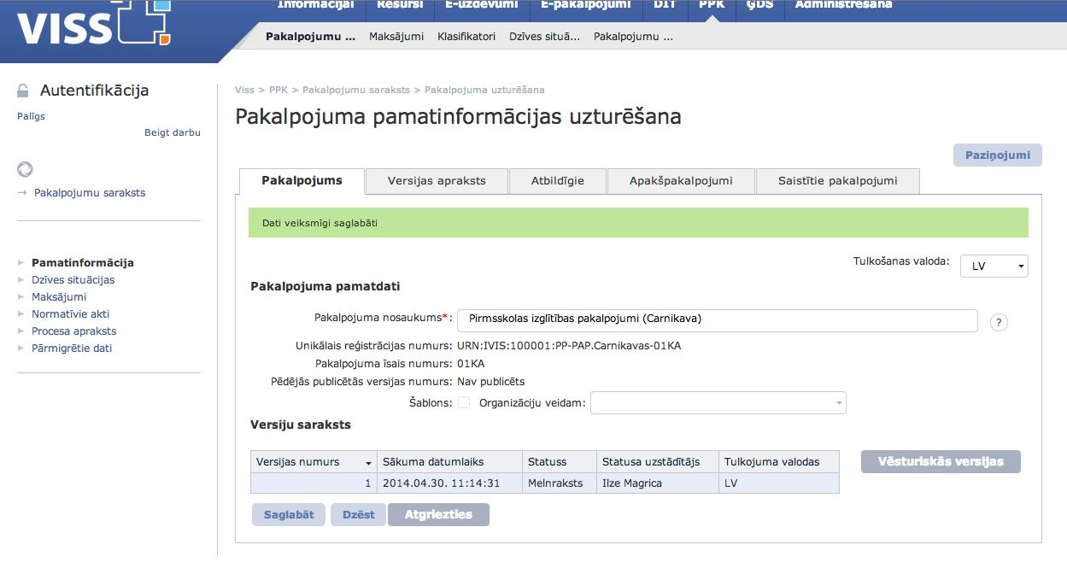119. attēls. Pievienotā pakalpojuma skats
Lai aizpildītu izveidoto tipveida pakalpojumu, iestādei ir jāaizpilda bloks “Procesa apraksts”. Plašāka informācija par sadaļas “Procesa apraksts” aizpildi ir skatāma Metodikas 10. nodaļā, sākot no 43. lpp.
Bloks “Normatīvie akti” ir papildināms ar iestādes specifiskajiem normatīvajiem aktiem, ja tādi ir nepieciešami.

15. Pakalpojuma uzskaites datu ievade un skatīšana

Atverot sadaļu “Statistika”, tiek attēlota informācija par iestādes esošajiem pakalpojumiem, kam noteiktā gada ietvaros ievadīti uzskaites dati. Ja organizācijai nav iepriekš uzskaitītu pakalpojumu, tad pakalpojumu saraksts tiks attēlots bez informācijas. Lai uzsāktu pakalpojuma statistikas ievadi ir jānospiež poga “Pievienot pakalpojuma statistiku” (sk. 1. attēlu).
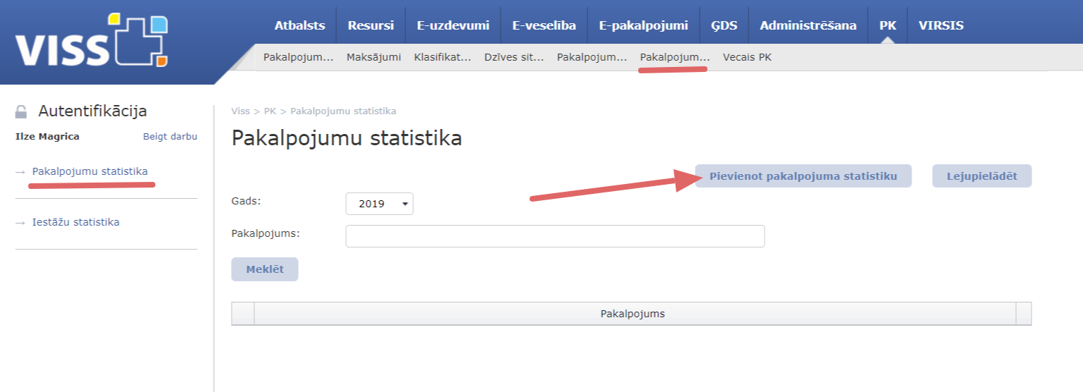1.attēls “Sadaļa “Pakalpojumu statistika”
Tiks atvērts uznirstošais logs, kur būs jāveic izvēle no iestādes pakalpojumu saraksta. (sk. 2. attēlu).
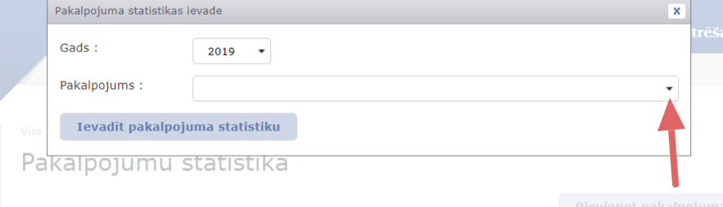2.attēls “Sadaļa “Pakalpojumu statistikas ievade, pakalpojuma izvēle”
Kad atbilstošais pakalpojums ir izvēlēts, tad lai uzsāktu datu ievadi ir jānospiež poga “Ievadīt pakalpojuma statistiku” (sk. 3. attēlu).
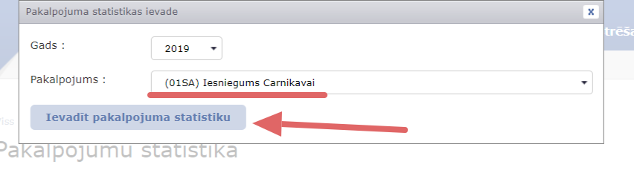 3.attēls “Sadaļa “Pakalpojumu statistikas ievade, pakalpojuma izvēles apstiprināšana”
Tiks atvērts datu ievades lauks “Pakalpojumu statistikas uzturēšana”. Pēc pakalpojuma nosaukuma un pārskata perioda gada ir iespējams identificēt, kuram pakalpojumam uzskaites dati tiek ievadīti.
Dati ir jāievada norādītajos kanālos. Tāpat jāaizpilda arī sadaļas par sūdzībām un kavējumiem un jānospiež poga “Saglabāt”. (sk. 4. attēlu).
! Kanāla tipi tiek atlasīti no tās informācijas, kas ir pievienota konkrētajam pakalpojuma aprakstam. Ja pārskata periodā ir vairāk pakalpojuma pieprasīšanas un saņemšanas kanālu kā ir norādīts pakalpojuma aprakstā, kas publicēts portālā Latvija.lv, tad ir jāveic izmaiņas konkrētajā pakalpojumu aprakstā pievienojot vajadzīgos kanālus.
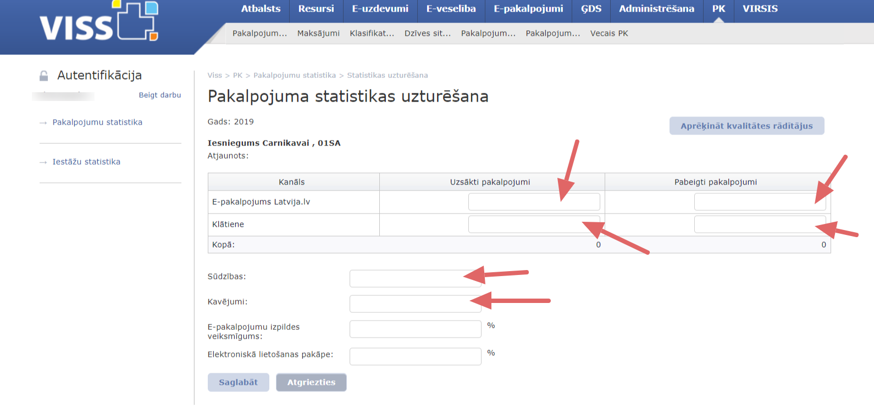 4. attēls “Sadaļa “Pakalpojumu statistikas uzturēšana, datu ievade”
Ja uzskaites sadaļā ir kanālu tipi “E-pakalpojums Latvija.lv” un “E-pakalpojums iestādes mājas lapā”, tad lauku “E-pakalpojumu izpildes veiksmīgums” un “Elektroniskā lietošanas pakāpe” aizpildei pēc datu ievades ir jāizmanto poga “Aprēķināt kvalitātes rādītājus”. Pēc tam atkārtoti jānospiež poga “Saglabāt”. (sk. 5. attēlu).
Ja nav šādu kanālu, tad laukos ir jāievada 0.
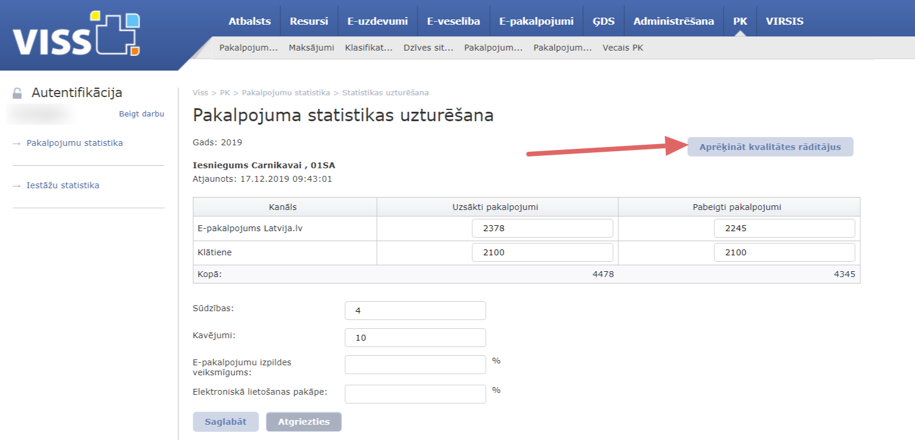
5. attēls “Sadaļa “Pakalpojumu statistikas uzturēšana, kvalitātes rādītāju aprēķināšana”
Pēc datu ievades atgriežamies sadaļā “Pakalpojumu statistika”, tiek attēlota informācija par iestādes esošajiem pakalpojumiem, kam noteiktā gada ietvaros ievadīti uzskaites dati. Ja ir nepieciešams veikt datu labojumus, tad ir jāspiež poga “Labot”. (sk. 6. attēlu).
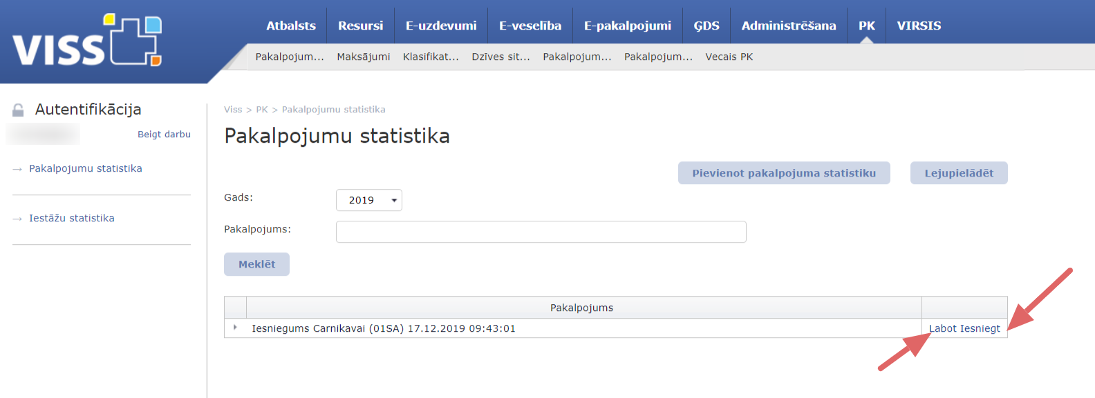
6. attēls “Sadaļa “Pakalpojumu statistika, datu labošana”
Tiks atvērts datu ievades lauks “Pakalpojumu statistikas uzturēšana” un būs iespēja veikt datu korekciju.
Gadījumā, ja viss ir pabeigts, tad ir jānospiež poga “Iesniegt” un dati tiks iesniegti un būs pieejami skatīšanai, taču vairs nebūs labojami. (sk. 6. attēlu).
! Dati par iepriekšējo uzskaites periodu ir jāiesniedz ir līdz katra kalendārā gada 1.aprīlim! Par 2019.gadu tas ir jāizdara līdz 01.04.2020.

Ievadītos datus ir iespējams lejupielādēt trīs formātos – xlsx, csv, tsv. Lai to paveiktu ir jānospiež poga “Lejupielādēt” (sk. 7. attēlu).
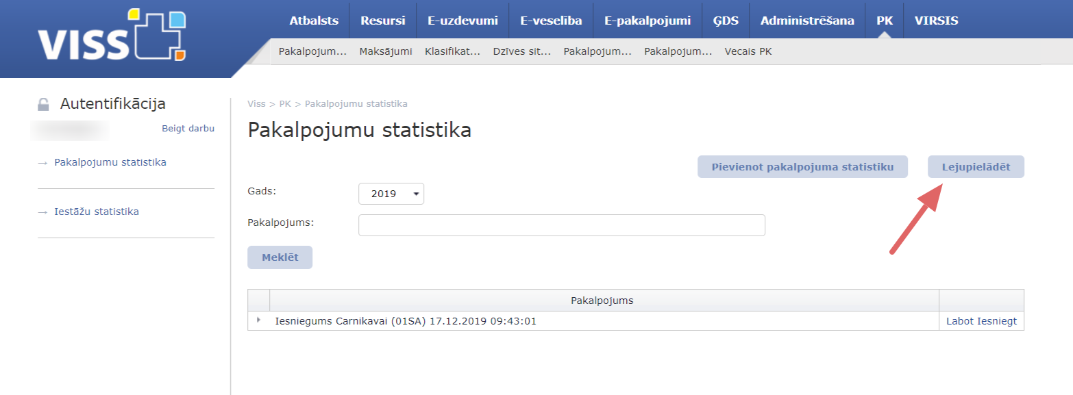7. attēls “Sadaļa “Pakalpojumu statistika, lejupielādes iespēja

16. Cita informācija

16.1. Veidlapas

Klasifikatoru sadaļā “Veidlapas” tiek attēlotas visas pakalpojumiem pievienotās veidlapas (sk. 120. attēlu). Šajā sadaļā tiek attēlots veidlapu saraksts.
Veidlapu pievienošanas process sīkāk tiek apskatīts metodikas 10.2. apakšnodaļā.
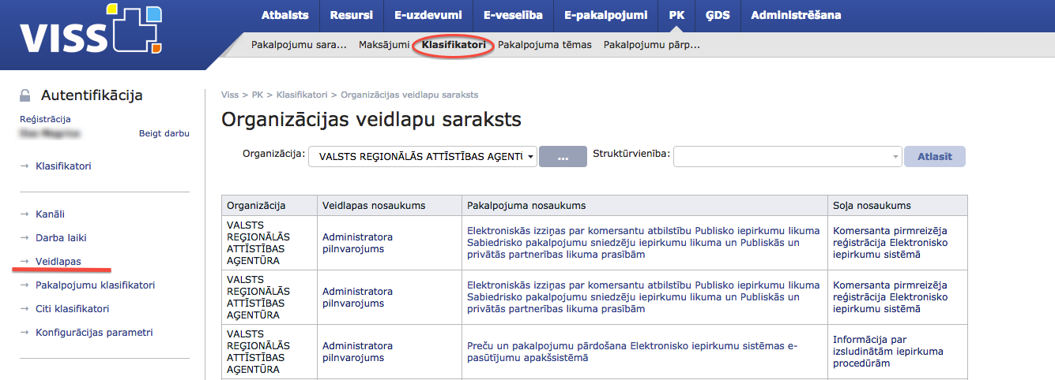
120. attēls. Organizācijas veidlapu saraksts

Organizācijas veidlapu saraksta tabulā tiek attēlota informācija par organizācijas pievienotajām veidlapām.

Organizācija – Organizācijas nosaukums.

Veidlapas nosaukums – Pievienotās veidlapas nosaukums.

Pakalpojuma nosaukums – Pakalpojuma nosaukums, kam ir pievienota attiecīgā veidlapa.

Soļa nosaukums – Solis, kuram ir pievienota attiecīgā veidlapa.

16.2. Paziņojumi

Informatīvā sadaļa “Paziņojumi” paredzēta informācijas atspoguļošanai, kas saistīta ar dažādām izmaiņām pakalpojumā. Sadaļa “Paziņojumi” atrodas informācijas ievades sadaļā “Versijas apraksts” (sk. 121. attēlu).

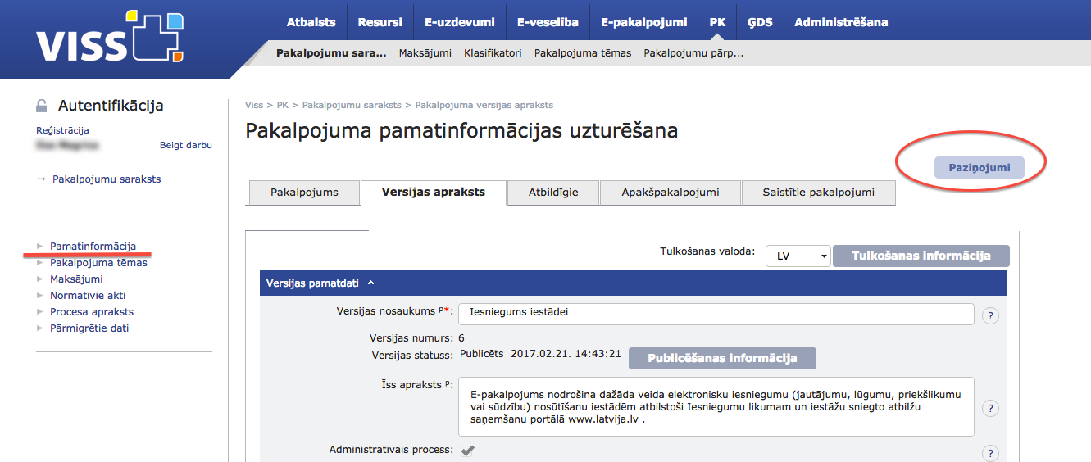
121. attēls. Paziņojuma informācijas veidnes atrašanās vieta
Nospiežot spiedpogu “Paziņojumi”, tiek atvērts informācijas attēlošanas lauks (sk. 122. attēlu). Tā kā iepriekš nav veidots paziņojums, informācijas attēlošanas lauks tiek attēlots bez informācijas. Lai pievienotu paziņojuma informāciju, ir jānospiež poga “Pievienot”.
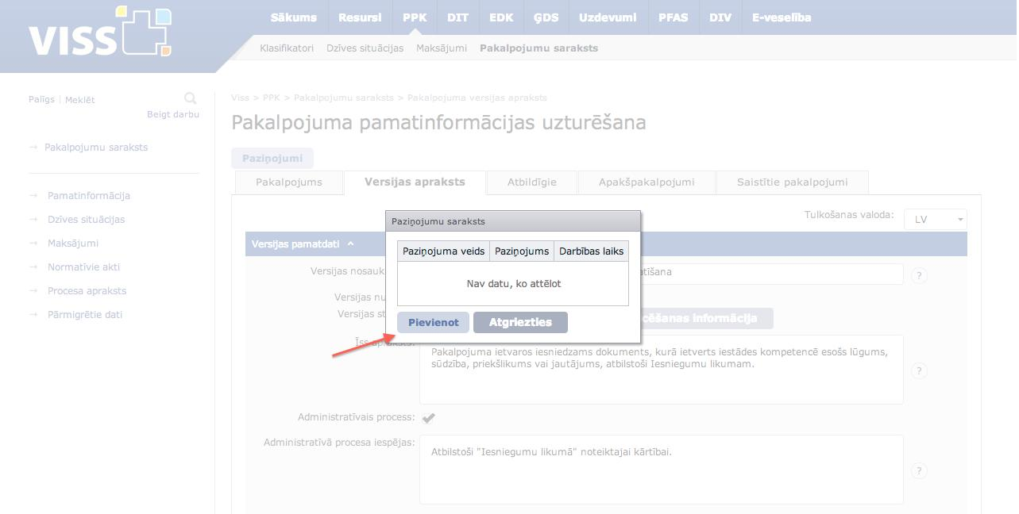
122. attēls. Paziņojuma informācijas veidnes atvēršana
Visi lauki, kas apzīmēti ar *, ir aizpildāmi obligāti un nepieciešami, lai būtu iespējams saglabāt pakalpojuma versijas informāciju.
Tiek atvērts informācijas ievades logs, kur jāievada paziņojuma informācija un laika periods, kurā konkrētais paziņojums tiks atspoguļots (sk. 123. attēlu). Pēc informācijas ievades jānospiež poga “Saglabāt”, lai ievadītā informācija tiktu saglabāta paziņojuma logā.
Lai aizvērtu informācijas ievades logu, nospiediet pogu “Atgriezties”. Ja nepieciešams veidot vēl kādu paziņojumu, tad spiediet pogu “Pievienot jaunu”.
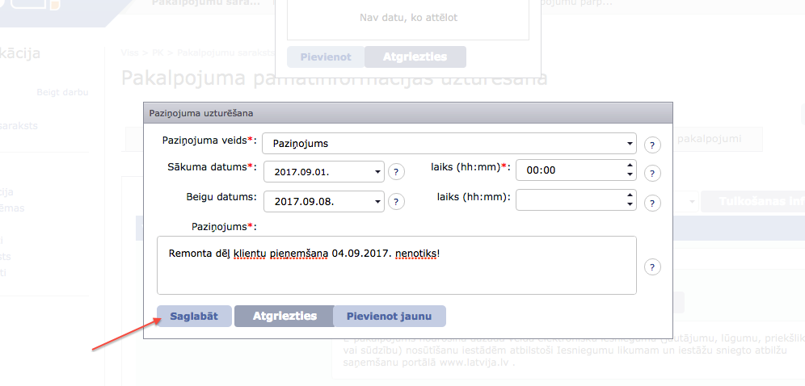
123. attēls. Paziņojuma informācijas veidnes aizpildes logs
Atverot jau saglabāta paziņojuma informatīvo logu un nospiežot pogu “Pievienot”, ir iespējams pievienot jaunu Paziņojumu (sk. 124. attēlu).
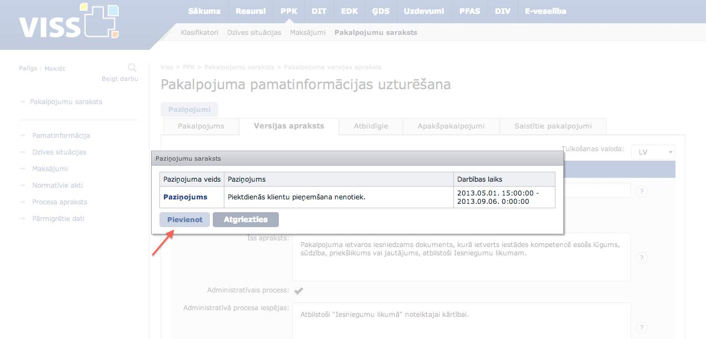
124. attēls. Paziņojuma informācijas veidnes logs
Uzklikšķinot uz hipersaites “Paziņojums”, ir iespējams atvērt jau esošu paziņojumu (sk. 125. attēlu).
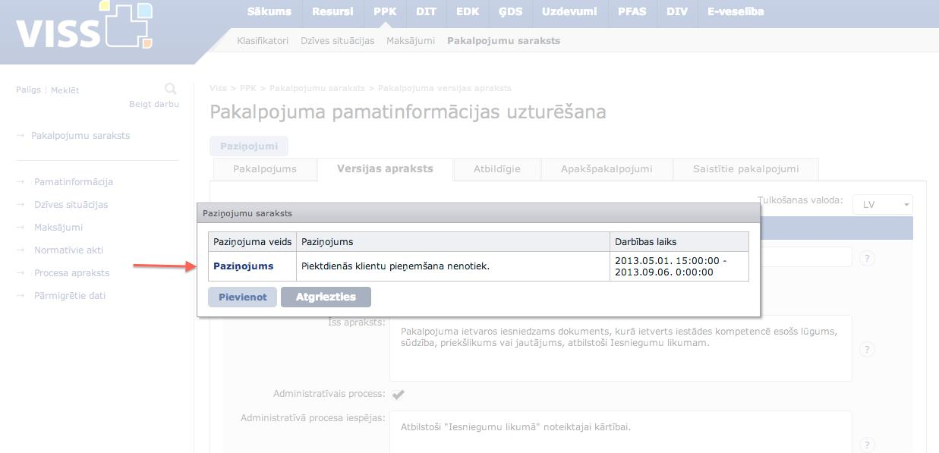
125. attēls. Paziņojuma informācijas veidnes logs – paziņojuma atvēršana

Lai izdzēstu esošo paziņojumu, paziņojuma informācijas sadaļā nospiediet pogu ”Dzēst” (sk. 126. attēlu).
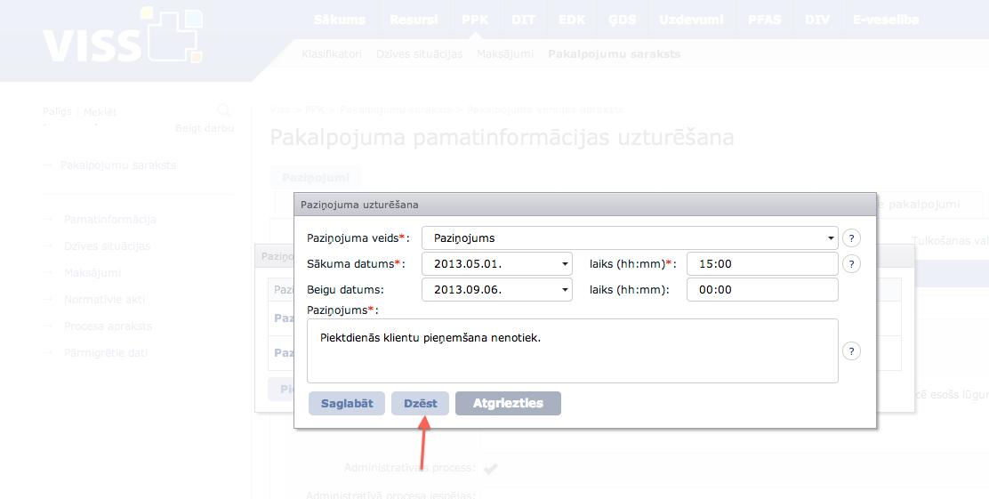
126. attēls. Paziņojuma informācijas veidnes logs – paziņojuma dzēšana

16.3. Notifikācijas

Notifikācijas sevī ietver paziņojumu formas, ko saņems pakalpojuma apraksta veidotājs vai uzturētājs saistībā ar izmaiņām pakalpojumā vai ar pakalpojumu saistītā informācijā.

Notifikācija par pakalpojuma publicēšanu
Pakalpojuma pirmreizēju publicēšanu nodrošina VRAA pārstāvis. Iestādes PK turētājs saņems paziņojumu uz savu e-pastu par faktu, ka pakalpojums ir publicēts un to var skatīt publiskajā vidē.
Ja pirmreizējas publicēšanas gadījumā VRAA pārstāvis atsaka publicēšanu, PK turētājs saņems paziņojumu uz savu e-pastu par faktu, ka pakalpojums nav publicēts. Šādā gadījumā VRAA pārstāvis sazināsies ar PK turētāju, lai sniegtu informāciju, kas ir jāuzlabo pakalpojuma aprakstā.

Notifikācija par pakalpojuma apraksta aktualizāciju
Reizi 90 dienās sistēma izsūta notifikāciju PK apraksta izveidotājam vai uzturētājam ar atgādinājumu pārskatīt, vai konkrētais pakalpojuma apraksts ir aktuāls.
Kolīdz pakalpojuma apraksts tiek atzīts par aktuālu vai publicēta jauna pakalpojuma apraksta versija, sistēma no jauna uzstāda aprakstam 90 dienu termiņu, un nākamā notifikācija tiek izsūtīta pēc noteiktā laika sasniegšanas.
! Ja netiek reaģēts uz notifikāciju, tad sistēma to izsūta atkārtoti katru dienu līdz brīdim, kad PK pie pakalpojumu apraksta tiek nospiesta poga “Atzīt par aktuālu” vai publicēta jauna pakalpojuma apraksta versija.

Notifikācija par bankas konta derīgumu
Kontam, kas ir piesaistīts kādai no aktīvajām maksājumu veidnēm, tai brīdī, kad kontam tuvosies derīguma termiņa beigas, sistēma PK lietotājam izsūtīs notifikāciju. Pirmā notifikācija tiks izsūtīta 5 dienas, pirms beigsies derīguma termiņš, un otrā notifikācija tiks izsūtīta nākamajā dienā pēc derīguma termiņa beigām. Notifikācija satur informāciju par pakalpojumu, veidni un kontu.

16.4. Pakalpojumu kopas
Pakalpojumu kopas ir radītas, lai kataloga darba vidē būtu iespēja grupēt pakalpojumu aprakstus par iestādei vēlamām tēmām. Grupētās kopas nav redzamas publiski.

17. Noslēgums

Šajā metodiskajā materiālā ietvertā informācija atspoguļo ceļu kā veikt pakalpojuma apraksta kartītes izveidi, un kā veikt jau izveidotajā apraksta kartītē nepieciešamās korekcijas. Metodika atspoguļo arī Pakalpojumu kataloga papildus funkcionalitāti, kas pielietojama gadījumā ja iestāde lieto VRAA izstrādāto maksājumu funkcionalitāti.
Ja metodisko ieteikumu lietošanas gaitā rodas ierosinājumi iespējamiem uzlabojumiem vai precizējumiem, lūdzam tos sūtīt uz VRAA elektronisko adresi: atbalsts@vraa.gov.lv.

Pielikums Nr. 1. Pakalpojuma apraksta tehniskajai izveidei nepieciešamie obligātie informācijas lauki

Sadaļa | Lauka nosaukums | Piezīmes
Pakalpojuma pamatdati | Pakalpojuma nosaukums
Versijas pamatdati | Versijas nosaukums
 | Īss apraksts
 | Administratīvais process | Aizpilda, ja pakalpojumam tāds ir
 | Administratīvā procesa iespējas | Aizpilda, ja pakalpojumam tāds ir
 | Pakalpojuma grupa | Izvēlas no klasifikatora
 | Pakalpojuma svarīgums | Izvēlas no klasifikatora
 | Pakalpojuma personalizācija | Izvēlas no klasifikatora
 | Pakalpojuma tips | Izvēlas no klasifikatora
 | Pakalpojuma klase | Izvēlas no klasifikatora
 | Saņēmēji
 | Saņēmēju apraksts
 | Termiņš
 | Termiņa apraksts
 | Atslēgvārdi
Pakalpojuma tēmas | Jāizvēlas vismaz viena tēma no piedāvātās izvēlnes | Tēmu tehniski pievieno VRAA
Normatīvie akti | Normatīvais akts
Pakalpojuma solis | Soļa nosaukums
 | Soļa veids:
 | Soļa tips
 | Soļa apraksts
Cenrādis | Cenrāža nosaukums
Cenrāža struktūra | Jāizvēlas Pozīcijas veids. Noteikti jābūt vismaz vienai Lapai
Virspozīcija | Pozīcijas nosaukums
Lapa | Pozīcijas nosaukums
 | Vienības nosaukums;
 | Mērvienība
 | Viens no lielumiem – Mērvienība no, mērvienība līdz
 | Cenas veids
 | Cena bez PVN par vienību
 | PVN likme
 | Maksas veids
 | EKK
 | Konti
Maksājuma veidne | Cenrādis
 | Pakalpojums
 | Maksājuma veidnes nosaukums
 | Rēķina apmaksas termiņš
 | Apmaksas apjoma veids
Maksājuma veidnes pozīcijas | No cenrāža jāpievieno vismaz viena cenrāža pozīcija

Pielikums Nr. 2. Pakalpojuma apraksta izveides piemērs

Pielikumā tiks aplūkots pakalpojuma apraksta izveidošanas piemērs. Piemēram ir izvēlēts maksas pakalpojums, lai ilustrētu pēc iespējas plašāku PK funkcionalitātes pielietojumu.

Pakalpojuma piemērs

Pakalpojuma vizuālā attēlojuma pamats būs izvēlēts piemērs – pakalpojums “Dzeramā ūdens kvalitātes noteikšana”.
Ar pievienotajiem attēliem tiks atspoguļots, kā ar doto informāciju par pakalpojumu jāveido PK kartīte. Piemēra informācija par pakalpojumu ir sagrupēta tabulās un norādīta vēlamajā aizpildes secībā. Visa piemērā sniegtā informācija ir pielāgota, lai ilustrētu pakalpojuma aizpildi un pieejamās informācijas dažādību un nav burtiski jāsaista ar reāli pieejamu pakalpojumu.

Sadaļa “Klasifikatori”

Lai aizpildītu darba laiku sadaļu, sākotnēji ir jāidentificē visi laika posmi un visi iespējamie klātienes kanāli, kādā pakalpojums var tikt sniegts.
! Ja pakalpojuma pieteikšanai un saņemšanai ir atšķirīgi darba laiki, procesā būs jāveido dažādi darba laiki katram kanālam.
Izvēlētajai iestādei ir 5 struktūrvienības, un katrai struktūrvienībai ir atšķirīgs klātienes darba laiks.
Tabula “Pakalpojuma piemēra kanālu un darba laiku informācija”
Nr. | Struktūrvienība | Kanāls | Darba laiks | Adrese
1. | Vidzemes filiāle | Klātiene (pakalpojuma pieteikšana un saņemšana) | P.-C. no 8:30-12:00; 12:30-17:00  P. no 8:30 – 12:00  S.-Sv. – Brīvs | Valmiera, Raiņa 12
2. | Kurzemes filiāle | Klātiene (pakalpojuma pieteikšana un saņemšana) | P. no 8:30-12:00; 12:30-18:00  O.- C. no 8:30-12:00; 12:30-17:00  P. no 8:30 – 11:00  S.-Sv. – Brīvs | Ventspils, Riekstu iela 4
3. | Zemgales filiāle | Klātiene (pakalpojuma pieteikšana un saņemšana) | P.-C. no 8:30-12:00; 12:30-17:00  P. no 8:30 – 12:00  S.-Sv. – Brīvs | Jelgava, Zemgales prospekts 3
4. | Latgales filiāle | Klātiene (pakalpojuma pieteikšana un saņemšana) | P.-C. no 8:30-12:00; 12:30-18:00  P.; S.;Sv. – Brīvs | Rēzekne, Rīgas iela 11
5. | Rīgas filiāle | Klātiene (pakalpojuma pieteikšana un saņemšana) | P.-P. no 8:30-12:00; 12:30-17:00  S.-Sv. – Brīvs | Rīga, Lejupes iela 3
6. | Iestādes kopējais darba laiks | Klātiene (lietvedība) | P.-P. - 8:30-17:00  S.-Sv. – Brīvs | Rīga, Lejupes iela 3
Katra mēneša pēdējā trešdiena – sanitārā diena – testēšanas paraugi netiek pieņemti.

Apakšsadaļa “Darba laiki”
No apzinātajiem pakalpojuma sniegšanas darba laikiem tiek aizpildīti informācijas lauki. Izveidotā informācija ir pielietojama atkārtoti arī citiem iestādes PK pakalpojumiem.
Informācija par darba laiku tehnisko aizpildi ir pieejama metodikas materiāla apakšnodaļā Nr. 4.1. Darba laiki”.

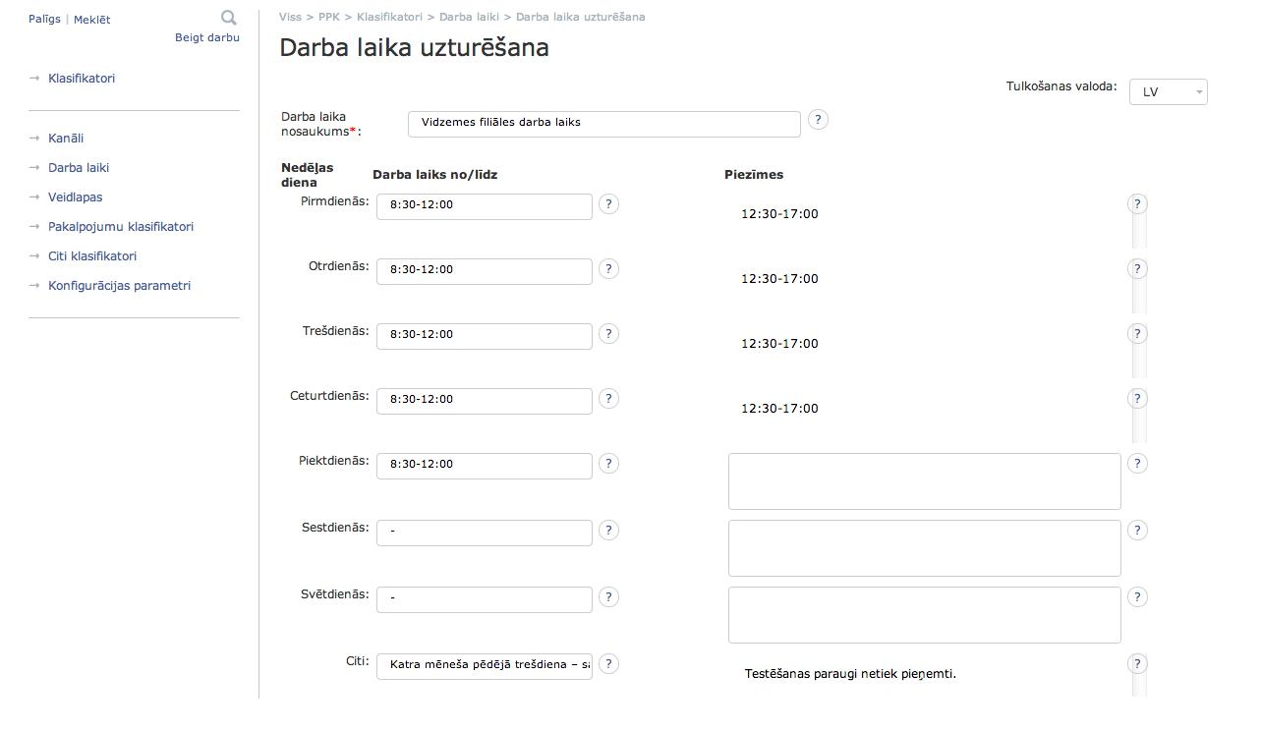
1. attēls. Ievadītās informācijas skats – Klātienes darba laiks – Vidzemes filiāle

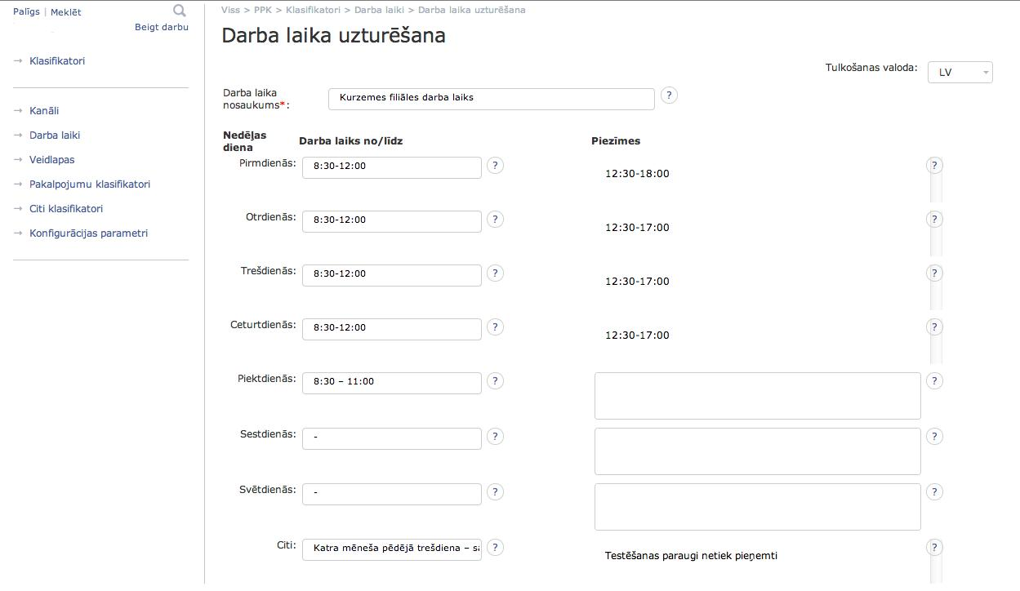
2. attēls. Ievadītās informācijas skats – Klātienes darba laiks – Kurzemes filiāle

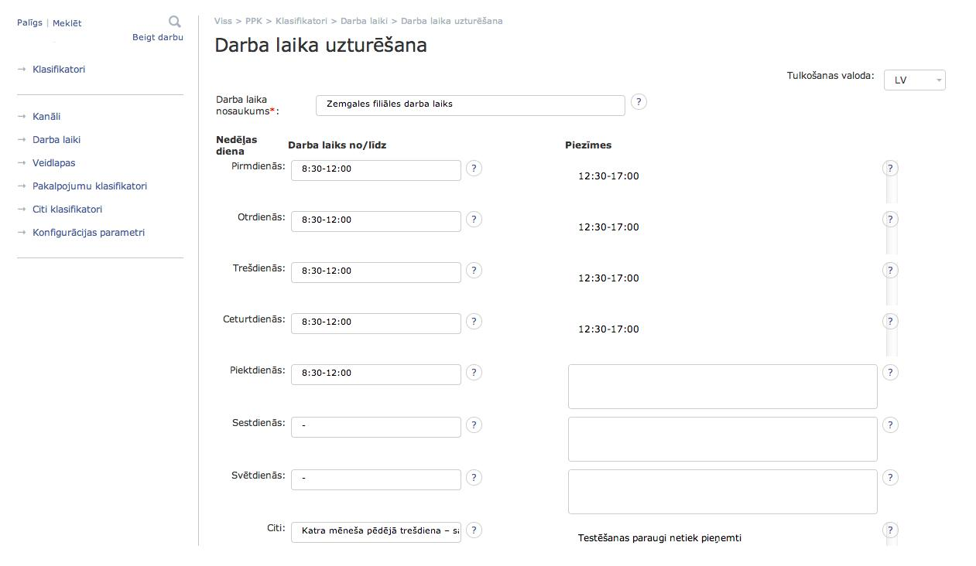
3. attēls. Ievadītās informācijas skats – Klātienes darba laiks – Zemgales filiāle
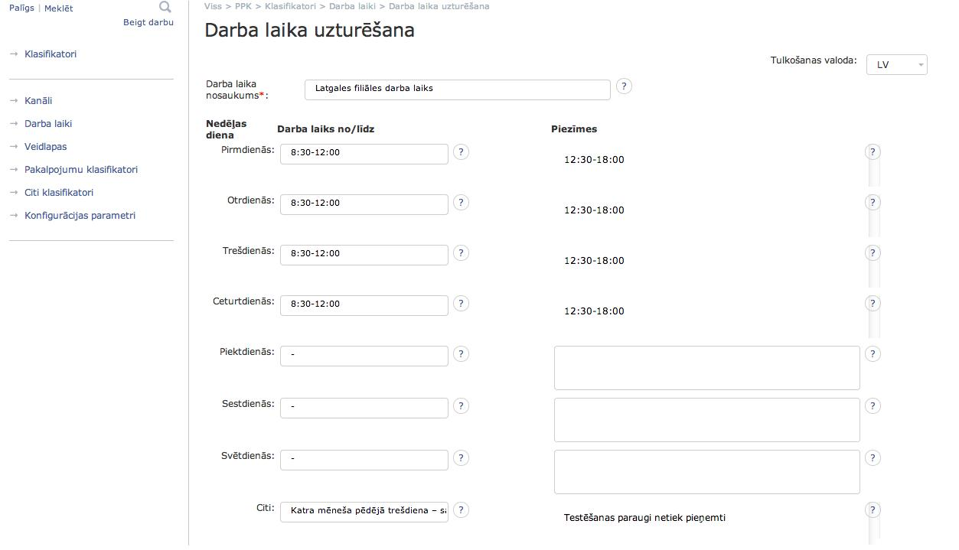
4. attēls. Ievadītās informācijas skats – Klātienes darba laiks – Latgales filiāle

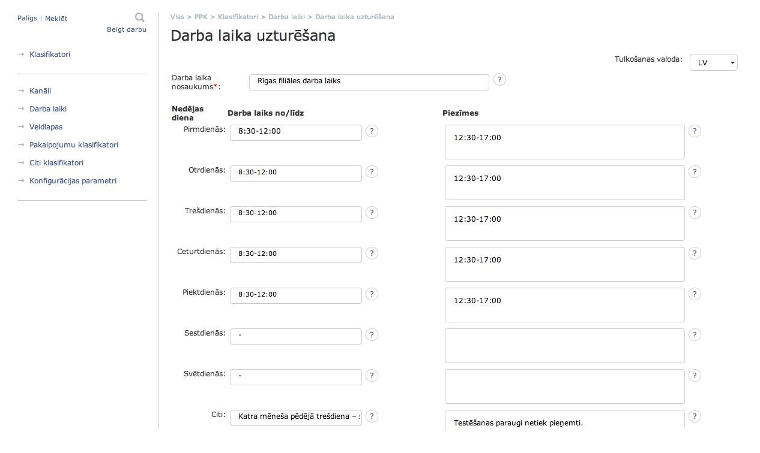
5. attēls. Ievadītās informācijas skats – Klātienes darba laiks – Rīgas filiāle

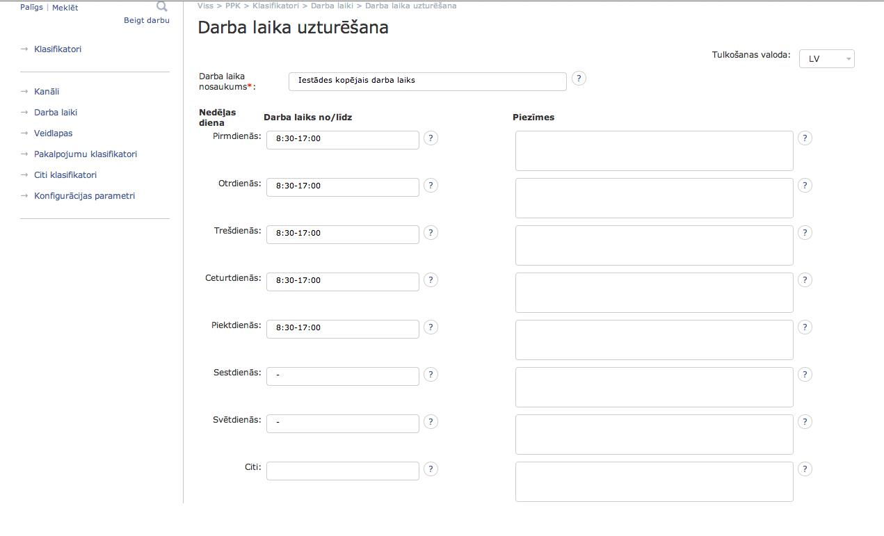
6. attēls. Ievadītās informācijas skats – Iestādes kopējais darba laiks

Apakšsadaļa “Kanāli”

Kanāla veidam tiek pievienots jau iepriekš izveidotais darba laiks un ievadīta kanālu raksturojoša informācija.
Informācija par kanālu tehnisko aizpildi ir pieejama metodikas materiāla apakšnodaļā Nr. 4.2. Kanāli”.

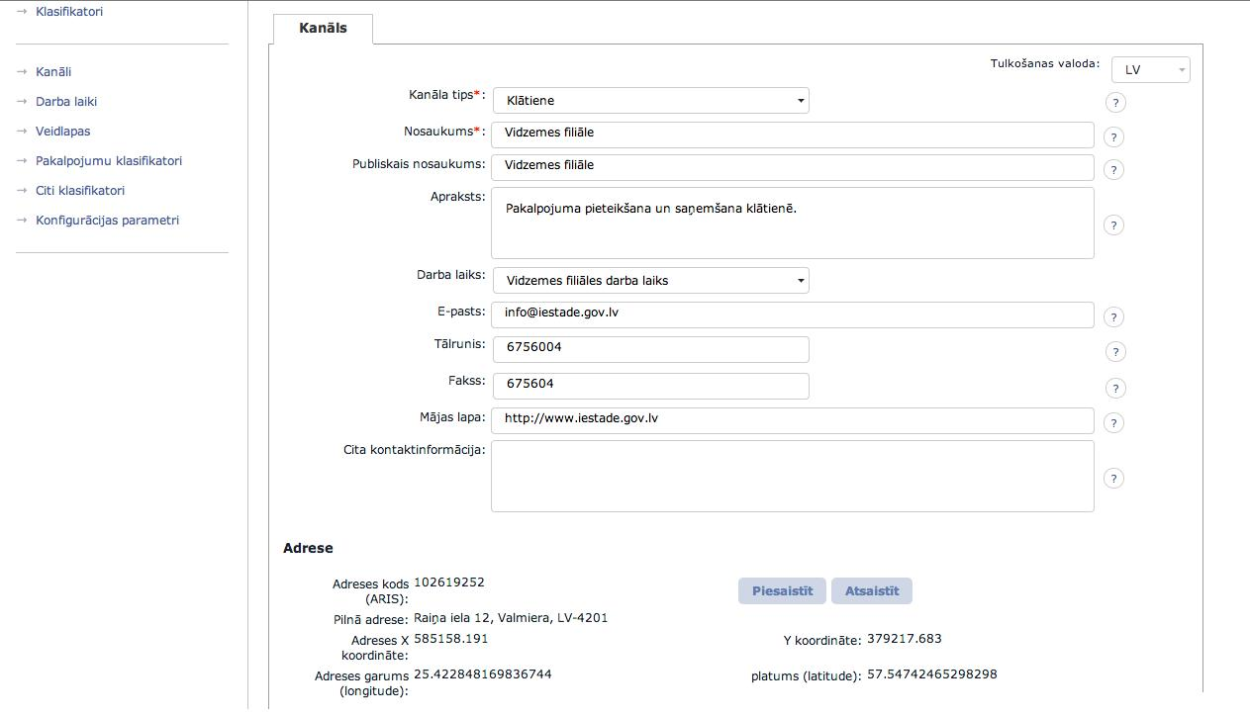
7. attēls. Ievadītās informācijas skats – Pakalpojuma sniegšanas kanāls “Klātiene – Vidzemes filiāle”

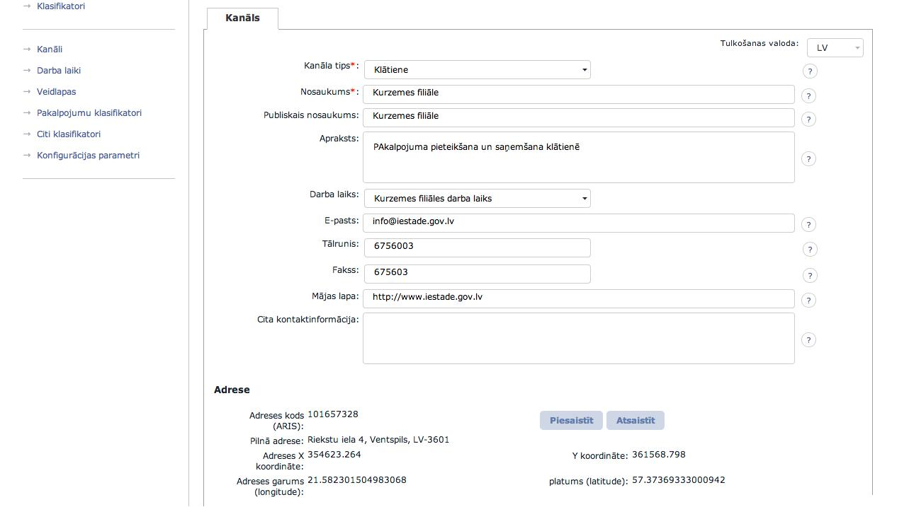
8. attēls. Ievadītās informācijas skats – Pakalpojuma sniegšanas kanāls “Klātiene – Kurzemes filiāle”

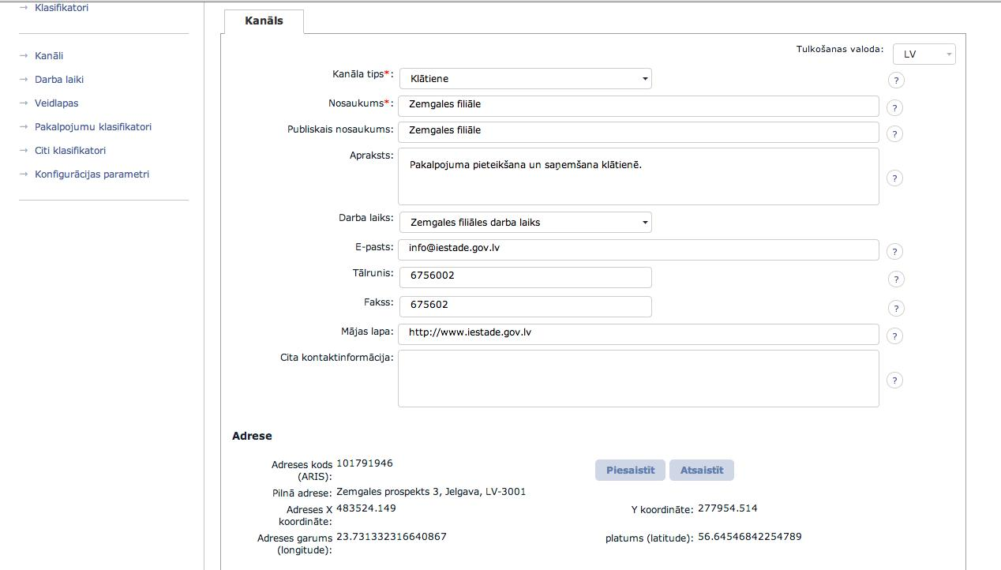
9. attēls. Ievadītās informācijas skats – Pakalpojuma sniegšanas kanāls “Klātiene – Zemgales filiāle”

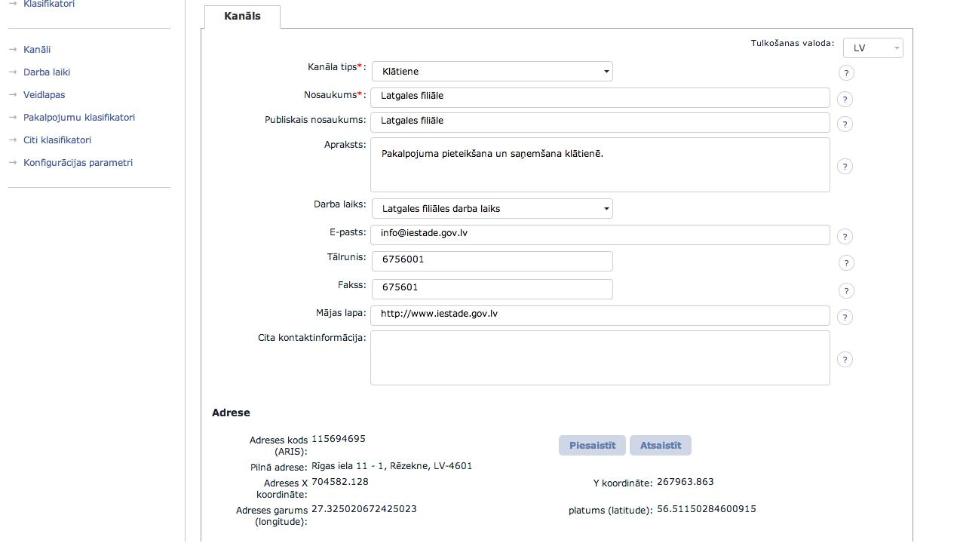
10. attēls. Ievadītās informācijas skats – Pakalpojuma sniegšanas kanāls “Klātiene – Latgales filiāle”

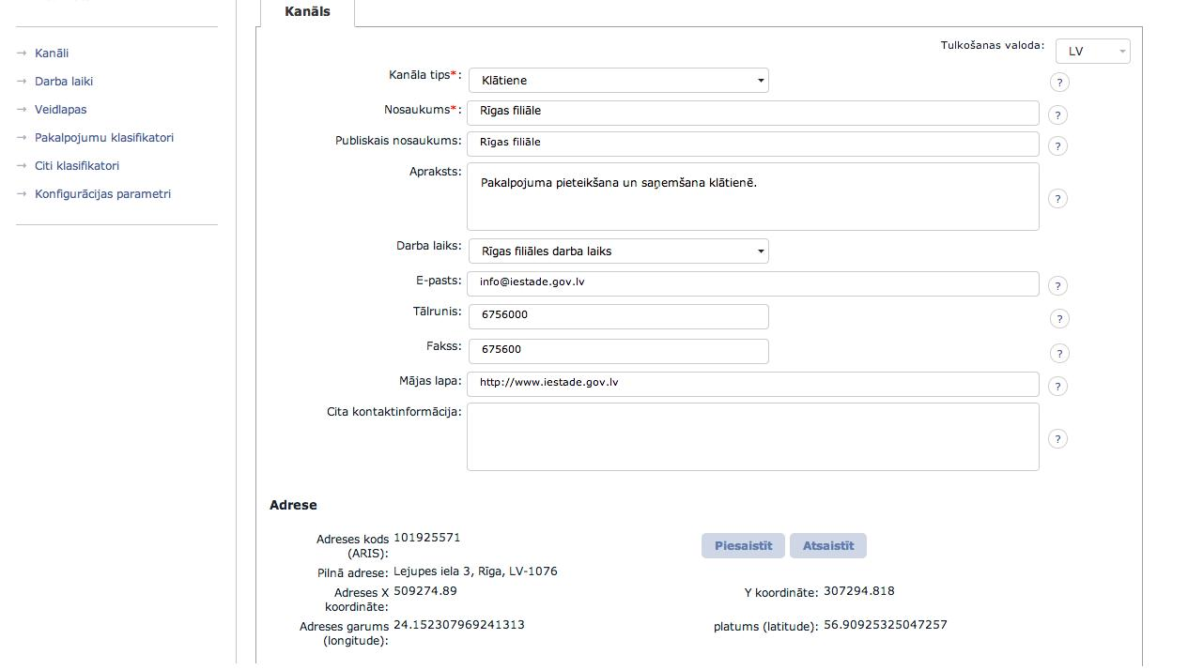
11. attēls. Ievadītās informācijas skats – Pakalpojuma sniegšanas kanāls “Klātiene – Rīgas filiāle”

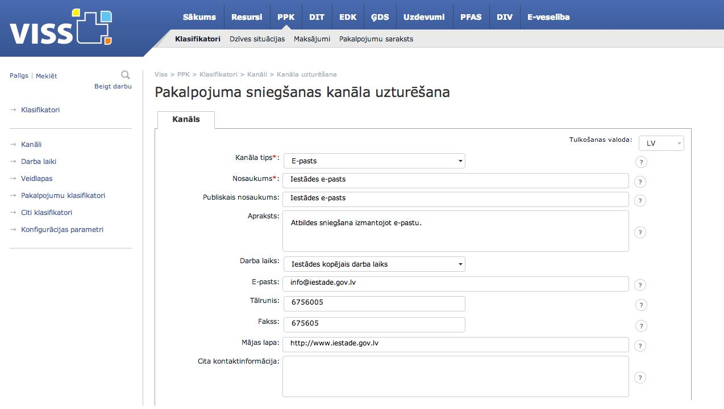
12. attēls. Ievadītās informācijas skats – Pakalpojuma sniegšanas kanāls “E-pasts”

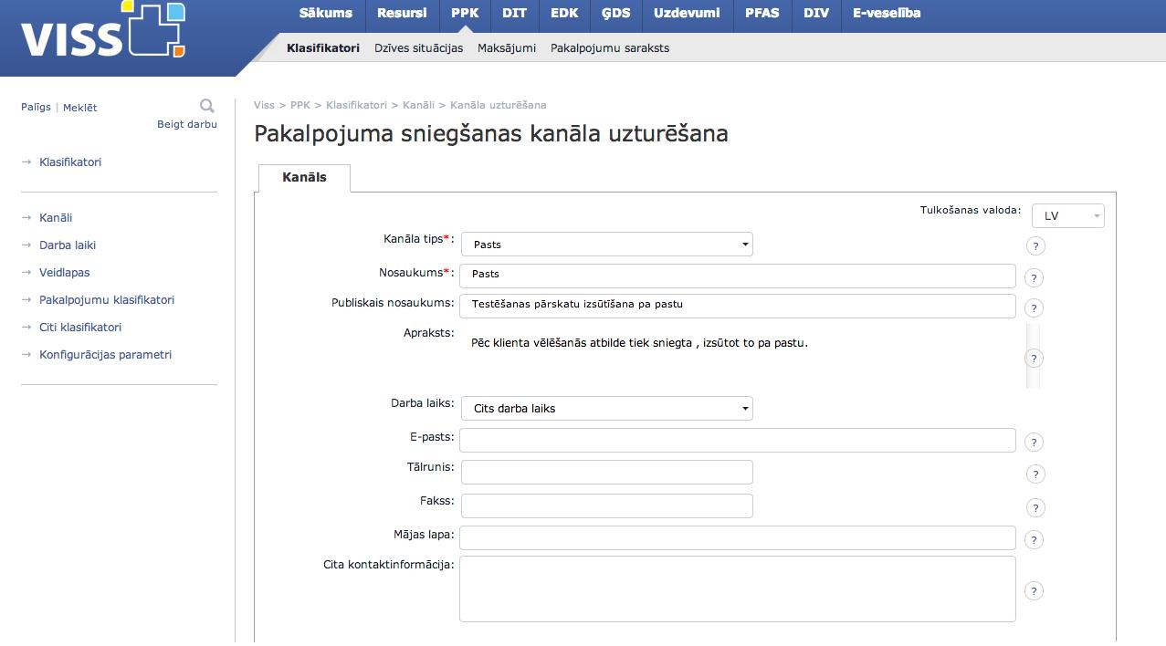
13. attēls. Ievadītās informācijas skats – Pakalpojuma sniegšanas kanāls “Pasts”

Pakalpojuma pamatinformācijas uzturēšana

Veidojot jaunu pakalpojumu, sākotnēji ir jādefinē pakalpojuma nosaukums. Šis nosaukums nav publisks un ir paredzēts lietošanai PK nepubliskajā vidē.
Informācija par pakalpojuma izveidi ir pieejama metodikas materiāla apakšnodaļā Nr. 5.1. Pakalpojumu saraksta attēlošana un jauna pakalpojuma apraksta izveide”.

Tabula “Pakalpojuma piemēra nepubliskais pakalpojuma nosaukums”
Pakalpojuma nosaukums, kas tiks attēlots PK nepubliskajā daļā.
“Dzeramā ūdens analīzes”

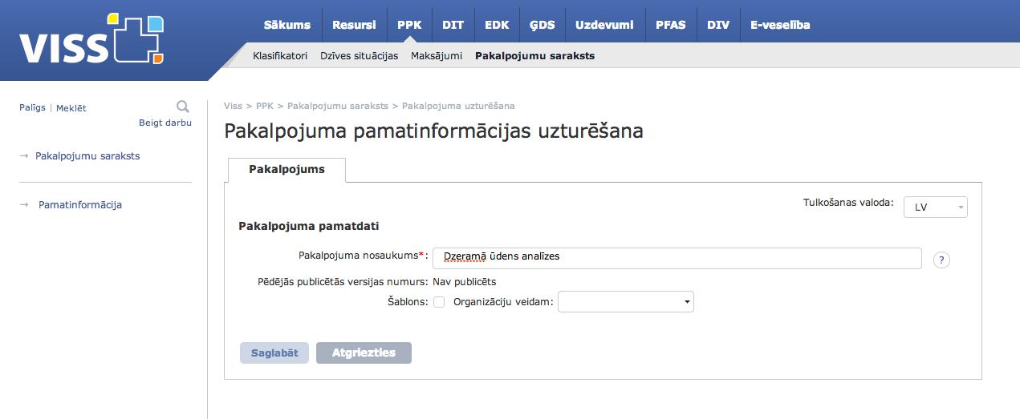
13. attēls. Ievadītās informācijas skats – Pakalpojuma nosaukums

Apakšsadaļa “Versijas apraksts”

Pēc pakalpojuma saglabāšanas tiek veidota konkrētā pakalpojuma versija. Pirmais solis ir ievadīt versijas nosaukumu, kas pēc pakalpojuma publicēšanas būs publisks un atspoguļos iestādes pakalpojumu.
Informācija par versijas apraksta tehnisko aizpildi ir pieejama metodikas materiāla apakšnodaļā Nr. 6.1. Pakalpojuma pamatinformācijas ievadīšana”.

Tabula “Pakalpojuma piemēra apraksta versijas pamatdati”
Versijas pamatdati
Versijas nosaukums | “Dzeramā ūdens kvalitātes noteikšana”
Īss apraksts | Pakalpojuma ietvaros norisinās dzeramā ūdens kvalitātes noteikšana un atzinuma sniegšana.
Administratīvais process | Nav
Administratīvā procesa iespējas | -

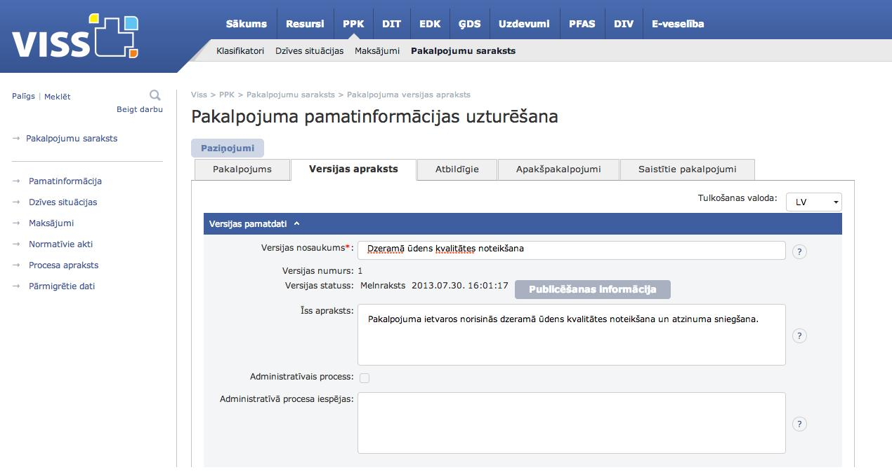
14. attēls. Ievadītās informācijas skats – Versijas pamatdati

Tabula “Pakalpojuma piemēra pakalpojuma saņēmēju informācija”
Saņēmēji
Pakalpojuma saņēmēji | Jebkura persona
Saņēmēja apraksts | -
Atgādinājums pieprasītājam | Testēšanas parauga minimālais tilpums ir 1,5 l.

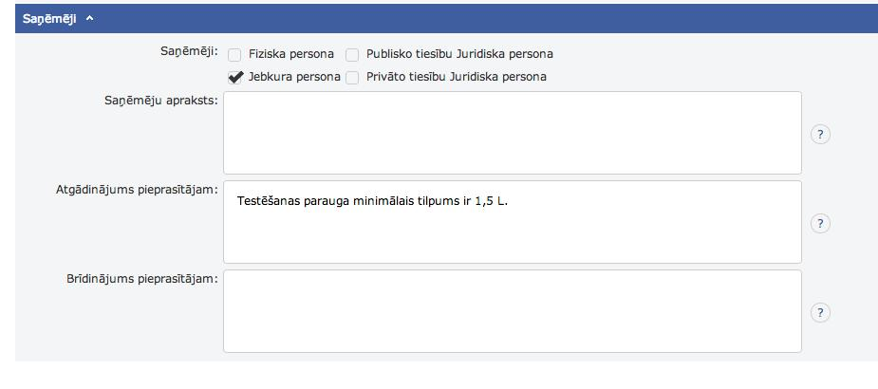
15. attēls. Ievadītās informācijas skats – Saņēmēji

Tabula “Pakalpojuma piemēra pakalpojuma termiņi un laiki”
Termiņi un laiki
Termiņš | 15 darba dienas
Termiņa apraksts | -

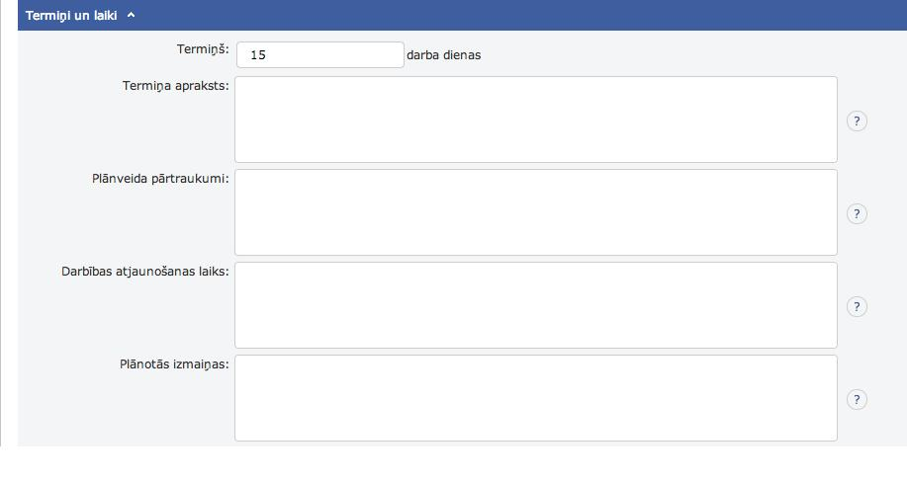
16. attēls. Ievadītās informācijas skats – termiņi un laiki

Apakšsadaļa “Pakalpojuma tēmas”

Veicot pakalpojuma aprakstu, ir jāizvērtē, kādas tēmas skars konkrētais pakalpojums.
Portālā www.latvija.lv ir pieejami divi Pakalpojumu tēmu koki – koks “Uzņēmējiem”, kas ietver informāciju par pakalpojumiem, kurus sniedz komersanti, un koks “Iedzīvotājiem”, kas ietver informāciju par pakalpojumiem, kas attiecas uz fiziskām personām.
Pakalpojumam obligāti jāpievieno vismaz viena tēma kādam no tematiskajiem kokiem atbilstoši pakalpojuma būtībai.

! Pakalpojumam var pievienot vairākas tēmas no abiem kokiem.
Informācija par tēmu pievienošanu ir pieejama metodikas materiāla nodaļā Nr. 7. Pakalpojuma ”.

17. attēls “Ievadītās informācijas skats – dzīves situāciju pievienošana”
Apakšsadaļa “Normatīvie akti”

Pakalpojuma aprakstam ir jāpievieno šo pakalpojumu reglamentējošie normatīvie akti.
Informācija par normatīvo aktu pievienošanu ir pieejama metodikas materiāla nodaļā Nr. 8. Pakalpojuma normatīvie akti”.

Tabula “Pakalpojuma piemēra normatīvie akti”

Nr. | Normatīvā akta pievienošanas veids | Normatīvais akts
1. | Pievienojot no Likumi.lv | “MK noteikumi”

Normatīvo aktu ir iespējams pievienot, atlasot to portālā Likumi.lv vai izvēloties no jau pieejamajiem aizpildītajiem normatīvajiem aktiem.

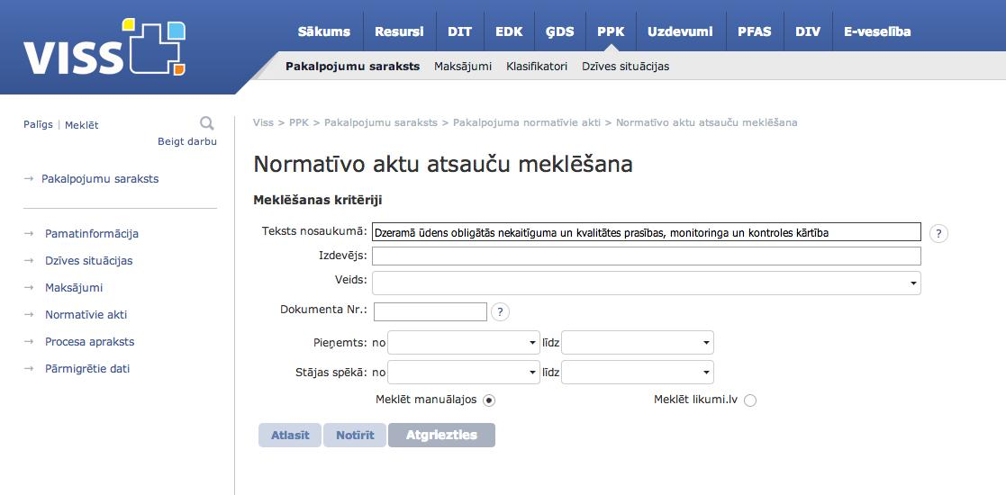
18. attēls. Ievadītās informācijas skats – Normatīvā akta meklēšana

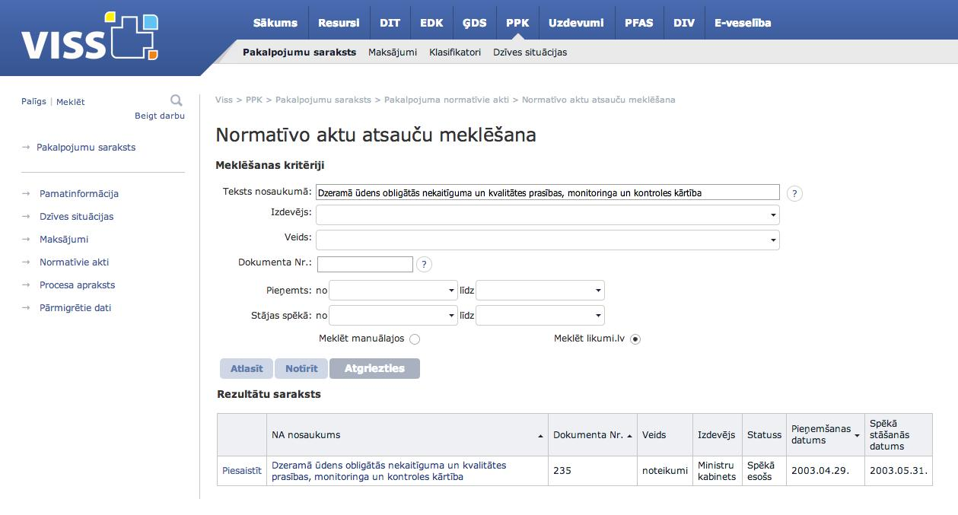
19. attēls. Ievadītās informācijas skats – Normatīvā akta piesaiste

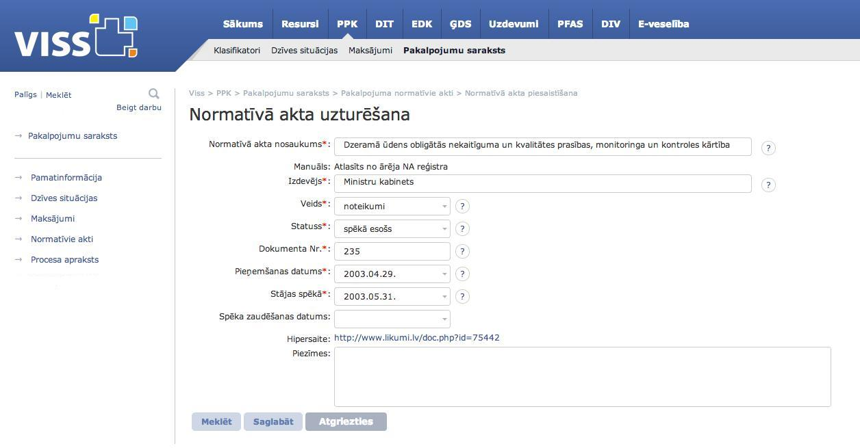
20. attēls. Ievadītās informācijas skats – Piesaistītā normatīvā akta informācijas attēlojums

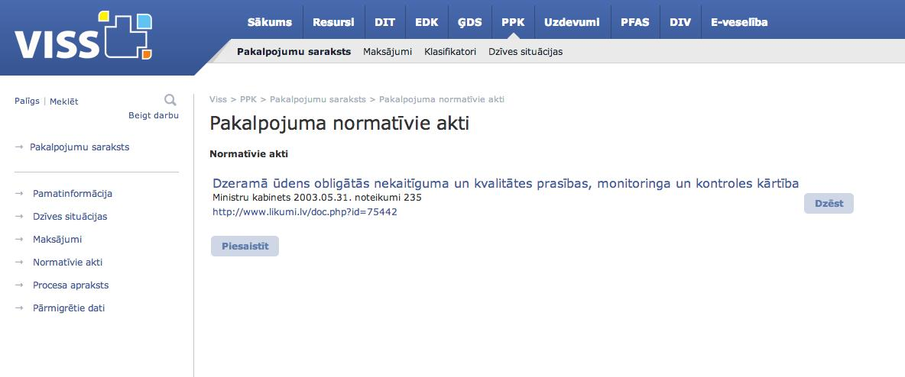
21. attēls. Ievadītās informācijas skats – Pakalpojuma normatīvā akta attēlojums

Apakšsadaļa “Pakalpojuma process”

Veicot pakalpojuma procesa aprakstu, sākotnēji ir jāizvērtē, kādos soļos pakalpojumu ir iespējams sadalīt, sākot no pakalpojuma pieprasīšanas līdz pakalpojuma sniegšanai. Atbilstoši ir jādefinē nepieciešamās darbības, kas ir jāveic, un jāsaprot, kādi kanāli tiks izmantoti pakalpojuma procesa soļos.
Nākamajā tabulā ir ietverta nozīmīgākā informācija, ko vajadzētu apkopot pirms pakalpojuma soļu aizpildes.
Informācija par pakalpojuma procesa aizpildi ir pieejama metodikas materiāla nodaļā Nr. 9. Pakalpojuma soļi”.

Tabula “Pakalpojuma piemēra pakalpojuma procesa sadalījums”

Soļa Nr. | Soļa nosaukums | Soļa apraksts | Veidlapas | Kanāli
1. | Pieteikuma un testēšanas parauga iesniegšana | Pakalpojuma pieprasītājam jāsagatavo testēšanas paraugs un jāaizpilda iesnieguma veidlapa. | Ir - pieteikuma veidlapas sagatave | Klātiene
2. | Pakalpojuma apmaksa | Pakalpojuma saņēmējam jāveic pakalpojuma apmaksa. | -
3. | Testēšana | Saņemtais paraugs laboratorijā tiek testēts. | - | -
4. | Testēšanas rezultātu sagatavošana | Tiek veikta testētā parauga rezultātu nolasīšana un testēšanas pārskata sagatavošana. | - | -
5. | Testēšanas rezultātu saņemšana | Pakalpojuma pieprasītājam tiek sniegts testēšanas rezultātu pārskats. | - | Klātiene  Pasts  E-pasts

Pakalpojuma solis Nr. 1 atspoguļo pakalpojuma sniegšanu.

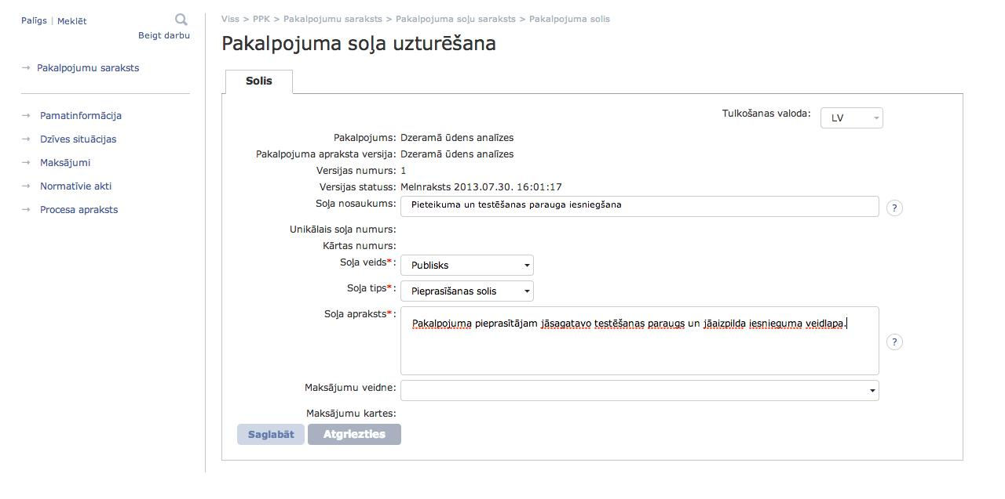
22. attēls. Ievadītās informācijas skats – 1. soļa informācija

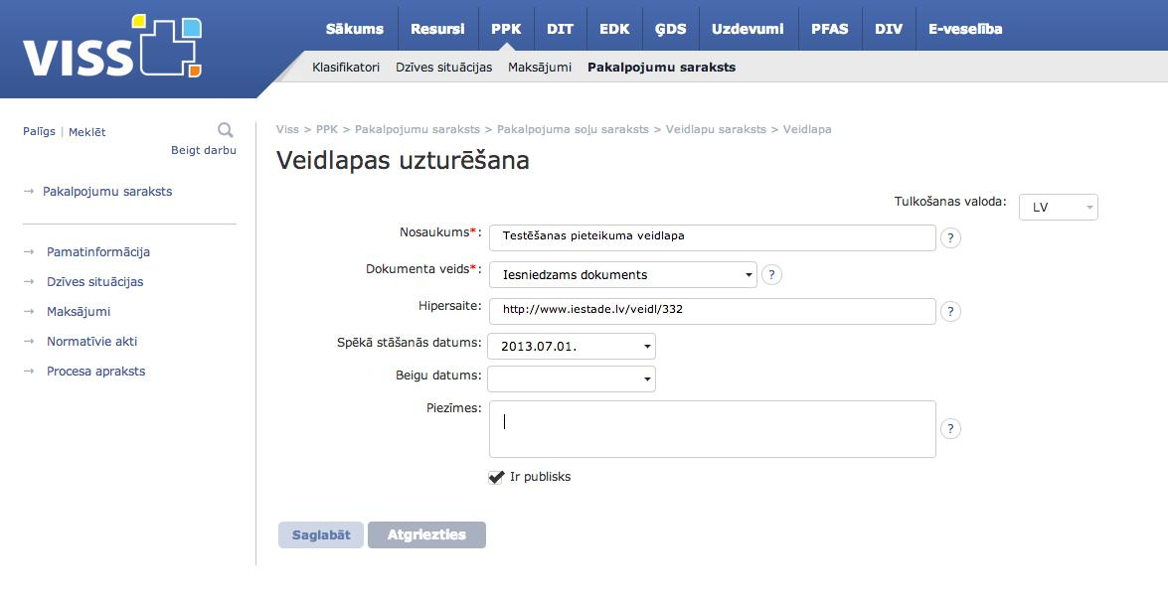
23. attēls. Ievadītās informācijas skats – 1. solim pievienotās veidlapas informācija

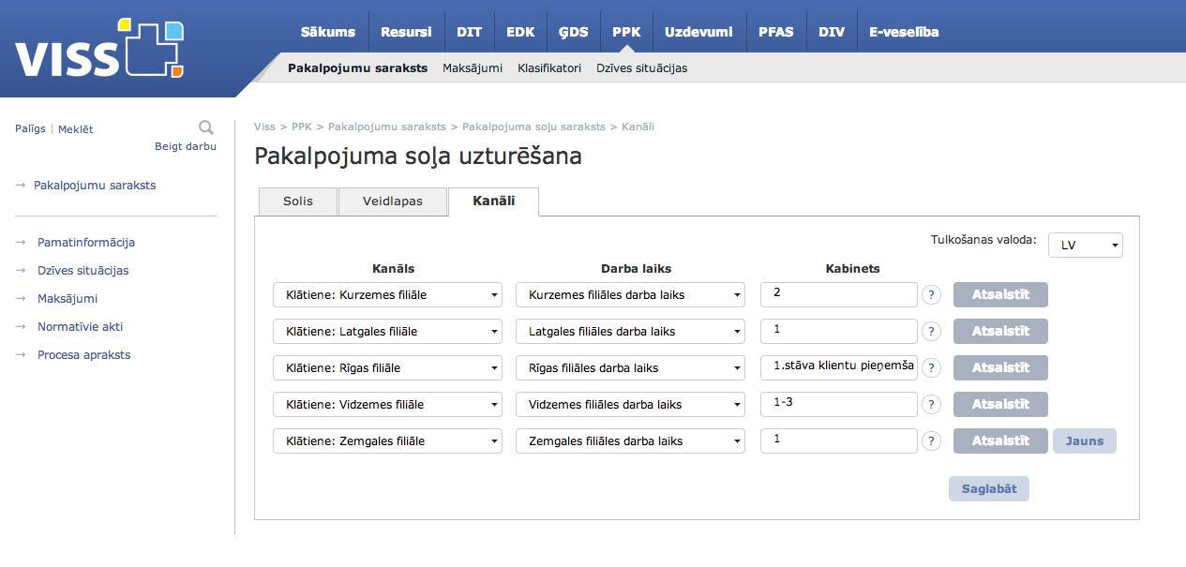
24. attēls. Ievadītās informācijas skats – 1. solim pievienoto kanālu saraksts

Pakalpojuma solis Nr. 2 atspoguļo pakalpojuma apmaksai nepieciešamo informāciju.
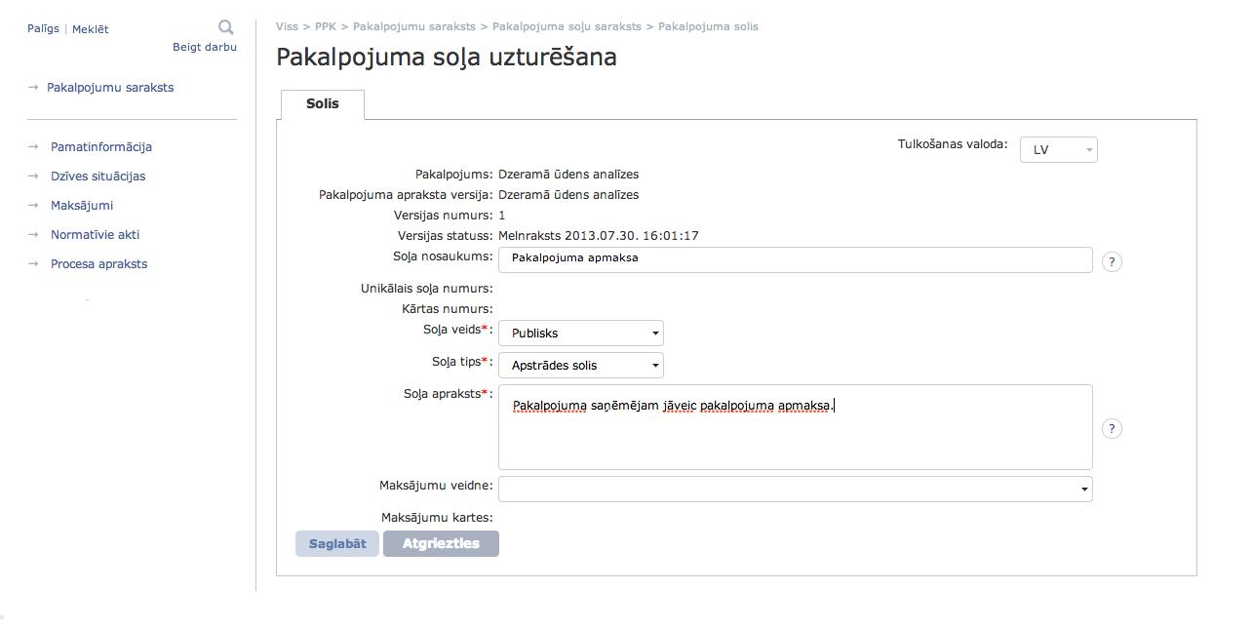
25. attēls. Ievadītās informācijas skats – 2. soļa informācija

Pakalpojuma soļi Nr. 3 un 4 ir iekšējās apstrādes soļi un tie netiks attēloti publiski.
Bieži vien iestādes tos nemaz nenorāda pakalpojuma aprakstīšanas procesā.
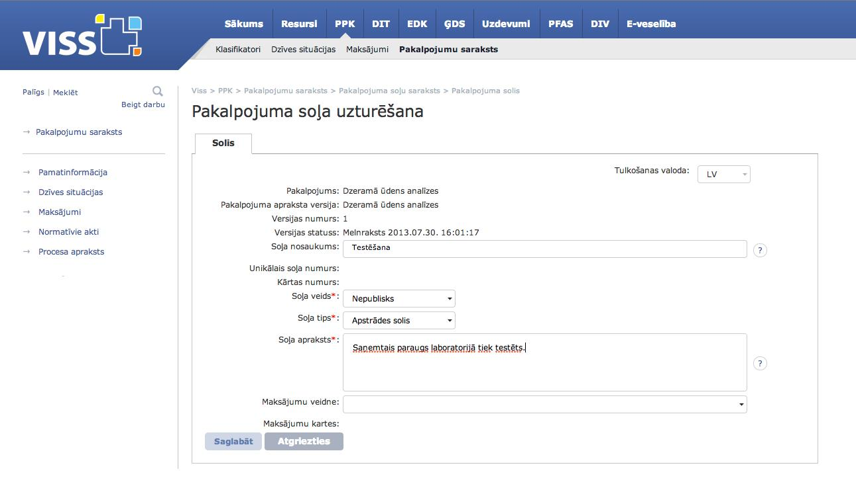
26. attēls “Ievadītās informācijas skats – 3. soļa informācija”

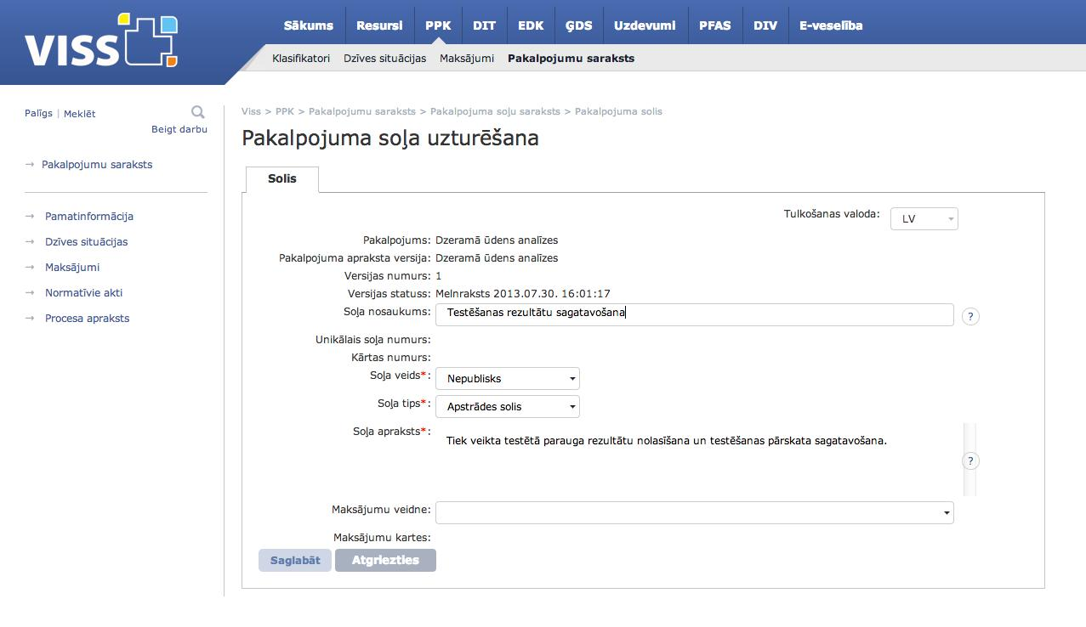
27. attēls. Ievadītās informācijas skats – 4. soļa informācija
Pakalpojuma solis Nr. 5 atspoguļo pakalpojuma saņemšanu.
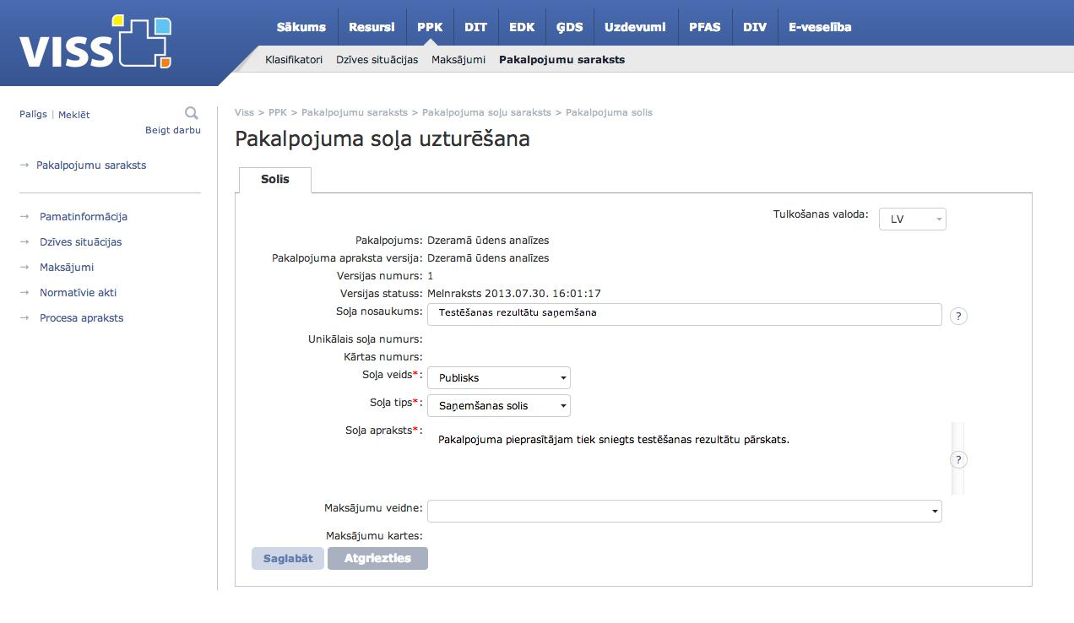
27. attēls. Ievadītās informācijas skats – 5. soļa informācija

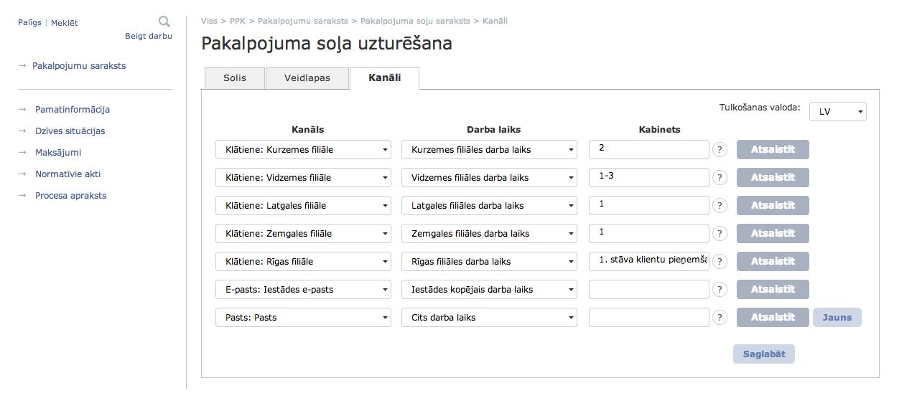
28. attēls. Ievadītās informācijas skats – 5. solim pievienotie kanāli

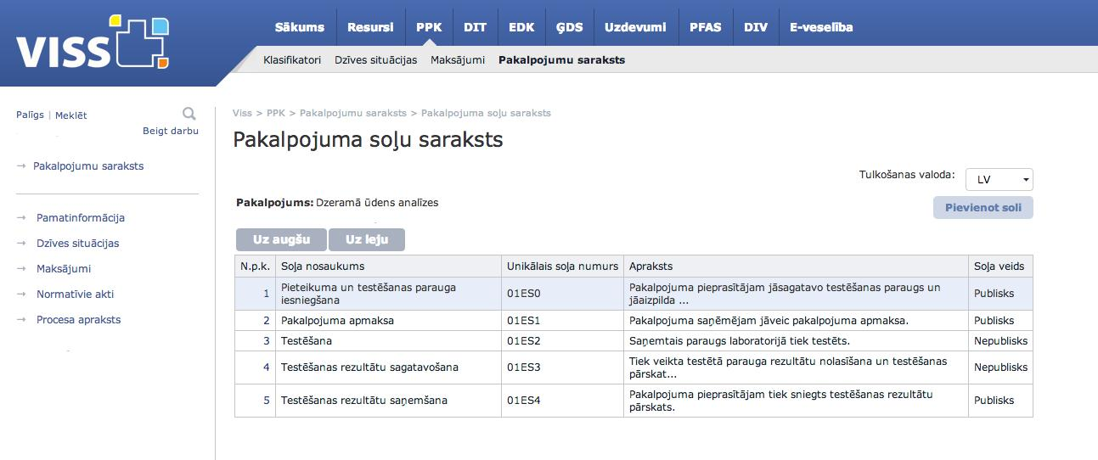
29. attēls. Ievadītās informācijas skats – Visu pakalpojuma soļu saraksts

Sadaļa “Maksājumi”
Sadaļa “Maksājumi” ietver informāciju, kas nepieciešama pakalpojuma apmaksas informācijas atspoguļošanai un maksājuma veikšanai.

Apakšsadaļa “Bankas konti”
Veicot bankas kontu apakšsadaļas aizpildi, ir jābūt apkopotai informācijai par to, kādi komercbanku konti tiek izmantoti pakalpojuma apmaksai un jābūt pieejamai pamatinformācijai par komercbankas kontu. Ja pakalpojumu var apmaksāt, izmantojot vairākas komercbankas, tad atsevišķi jāpievieno visu pieejamo komercbanku konti.
! Pēc bankas konta pamatinformācijas saglabāšanas, konts ir jāaktivizē.
Informācija par komercbankas kontu pievienošanu ir pieejama metodikas materiāla apakšnodaļā Nr. 10.1. Bankas kontu saraksts. Valsts kases kontiem ir cita pievienošanas kārtība, kas pieejama metodikas materiāla apakšnodaļā Nr. 10.2. Cenrāža informācija”.
Tabula “Pakalpojuma piemēra bankas konta informācija”
Pievienojamās informācijas apzīmējums | Informācija
Bankas konta numurs | LV42HABA00000000000000800000000000
Bankas nosaukums | Swedbanka
Finanšu gads | 2013.
Derīgs no | 01.01.2013.
Derīgs līdz | 31.12.2013.

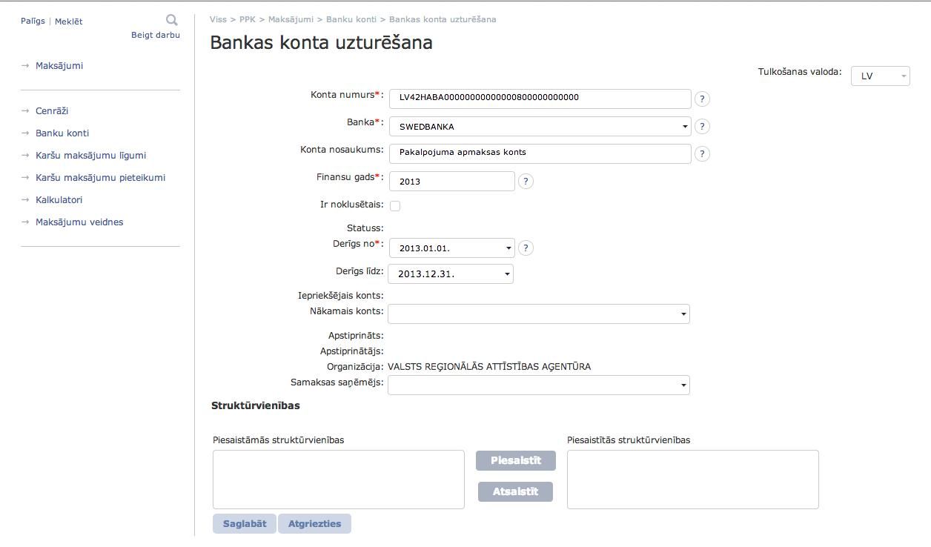
30. attēls “Ievadītās informācijas skats – bankas konta informācijas aizpilde”
Apakšsadaļa “Cenrāži”

Apakšsadaļā “Cenrāži” ir jāievada informācija no iestādes apstiprinātā cenrāža.
! Pēc cenrāža aizpildes, cenrādis ir jāapstiprina.
Informācija par cenrāža izveidi ir pieejama metodikas materiāla apakšnodaļā Nr. 10.2. Cenrāža informācija”.

Tabula “Pakalpojuma piemēra cenrāža pamatinformācija”
Aizpildes pozīcijas | Informācija
Cenrāža nosaukums | Iestādes cenrādis
Cenrādis aktuāls no | 01.04.2013.

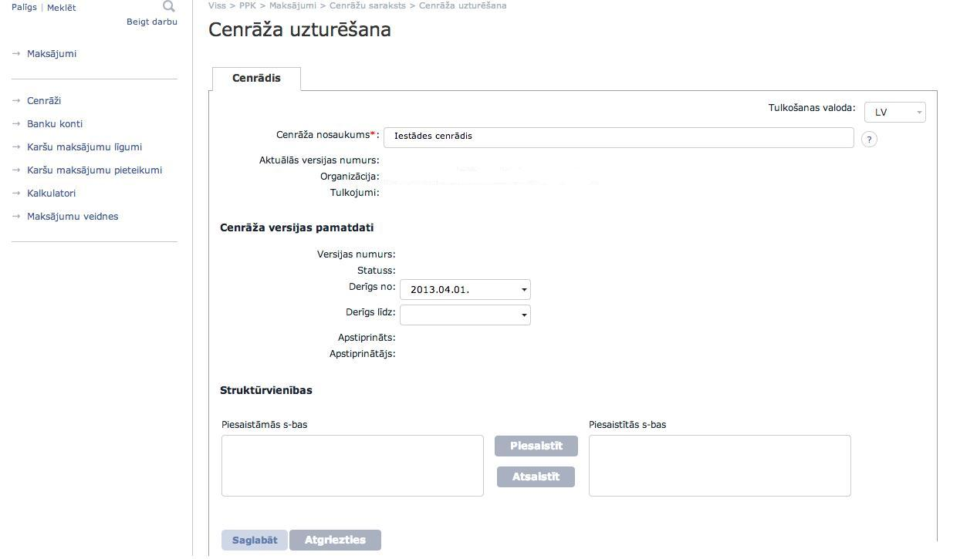
31. attēls. Ievadītās informācijas skats – cenrāža pamatinformācijas aizpilde

Cenrāža pozīciju un normatīvo aktu pievienošana
Pēc cenrāža pamatinformācijas aizpildes cenrādim ir jāpievieno cenrāža pozīcijas. Pozīciju aizpilde notiek sākot no virspozīcijas, turpinot pievienot apakšpozīcijas. Visas pozīcijas tiek numurētas.

Tabula “Pakalpojuma cenrāža pozīciju informācija”
Nr. | Pozīcijas nosaukums | Cena bez PVN | PVN | Cena ar PVN | Mērvienība | Maksas veids
1. | Dzeramā ūdens toksisko elementu noteikšana | - | - | - | Gabali | Iestādes maksas pakalpojums
1.1. | Atomabsorbciometrija ar  liesmas atomizāciju | - | - | - | Gabali | Iestādes maksas pakalpojums
1.1.1. | Alumīnijs, varš, cinks, alva, hroms, mangāns,  niķelis, sudrabs, bārijs, vanādijs | 9,29 | 21 | 11,24 | Gabali | Iestādes maksas pakalpojums
1.1.2. | Kadmijs,  svins, nātrijs, kālijs, magnijs, kalcijs, dzelzs | 10,15 | 21 | 12,28 | Gabali | Iestādes maksas pakalpojums
1.2. | Atomabsorbciometrija ar  grafīta atomizāciju | - | - | - | Gabali | Iestādes maksas pakalpojums
1.2.1. | Alumīnijs, hroms, niķelis, sudrabs, vanādijs,  kadmijs, svins | 9,80 | 21 | 11,86 | Gabali | Iestādes maksas pakalpojums
1.3. | Atomabsorbciometrija | - | - | - | Gabali | Iestādes maksas pakalpojums
1.3.1. | Dzīvsudrabs, arsēns, selēns, antimons | 10,87 | 21 | 13,15 | Gabali | Iestādes maksas pakalpojums

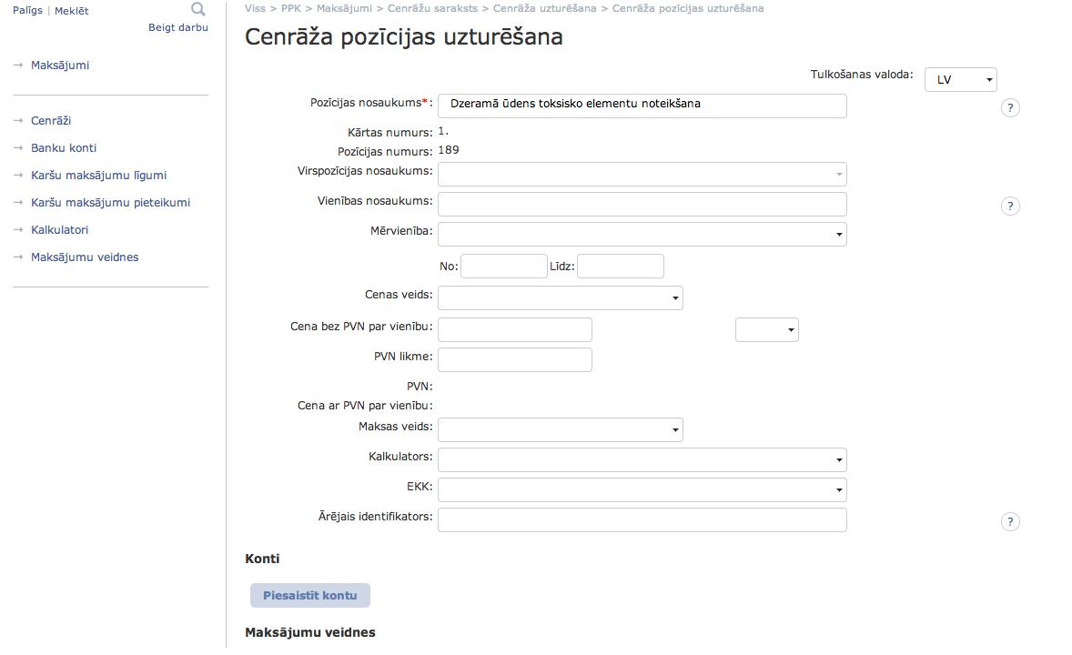
32. attēls. Ievadītās informācijas skats – virspozīcijas aizpildes skats

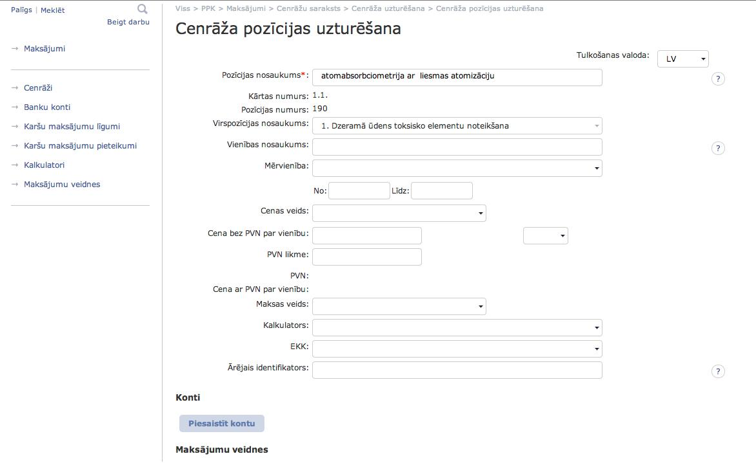
33. attēls. Ievadītās informācijas skats – pirmā līmeņa apakšpozīcijas aizpildes skats

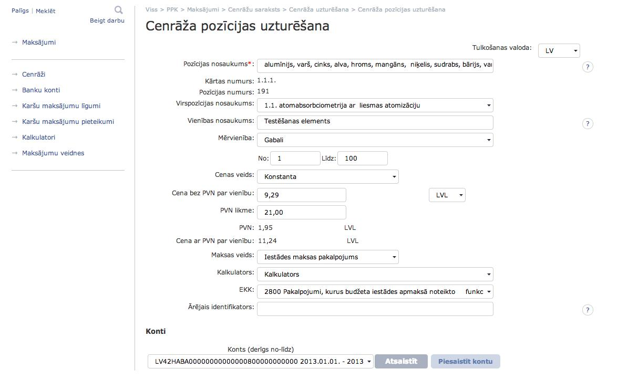
34. attēls. Ievadītās informācijas skats – otrā līmeņa apakšpozīcijas aizpildes skats

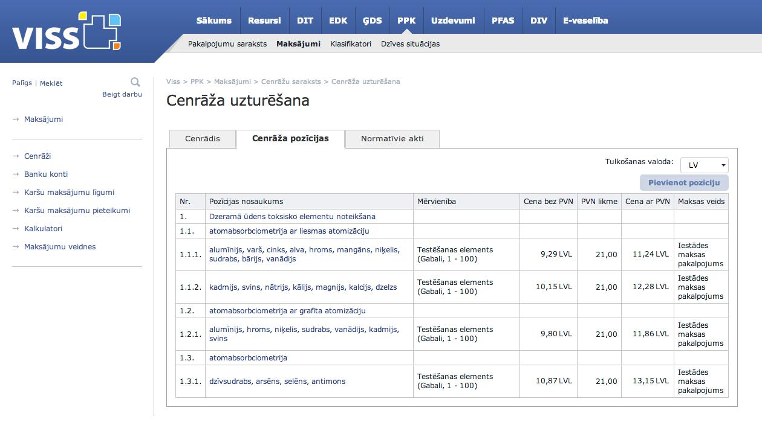
35. attēls. Ievadītās informācijas skats – cenrāža pozīciju kopskats

Tabula “Pakalpojuma leģendas cenrādim piesaistītā normatīvā akta informācija”
Informācija | Nosaukums
Normatīvais akts | MK noteikumi Nr. 235 “Dzeramā ūdens obligātās nekaitīguma un kvalitātes prasības, monitoringa un kontroles kārtība”

Cenrādim ir nepieciešams pievienot normatīvo aktu, kas apstiprina cenrāža darbību.
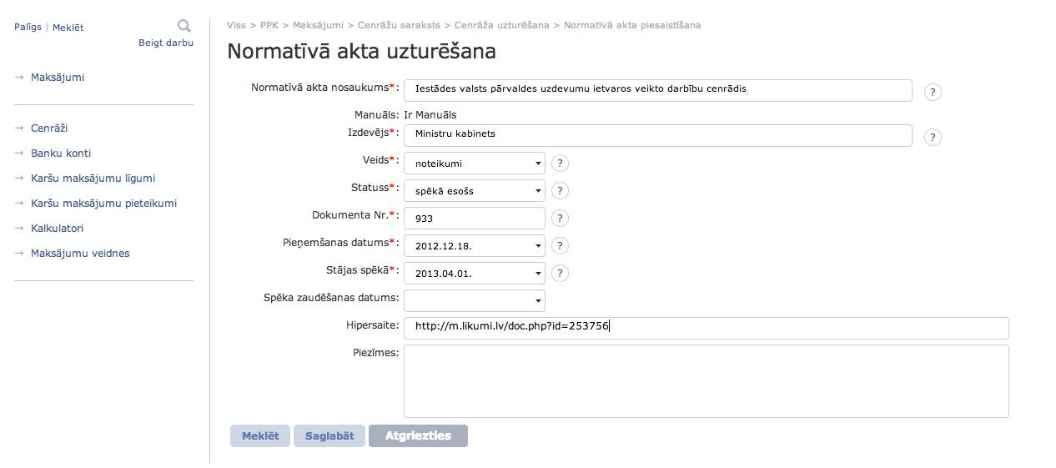
36. attēls. Ievadītās informācijas skats – cenrādim pievienotā normatīvā akta aizpilde

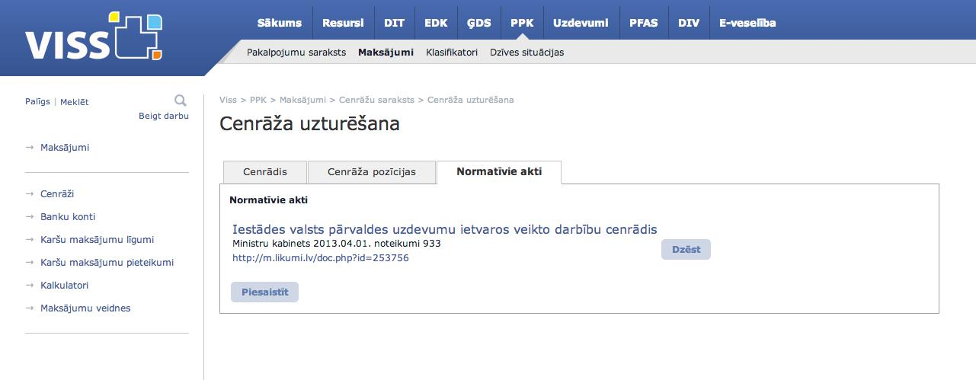
37. attēls. Ievadītās informācijas skats – cenrādim pievienots normatīvais akts

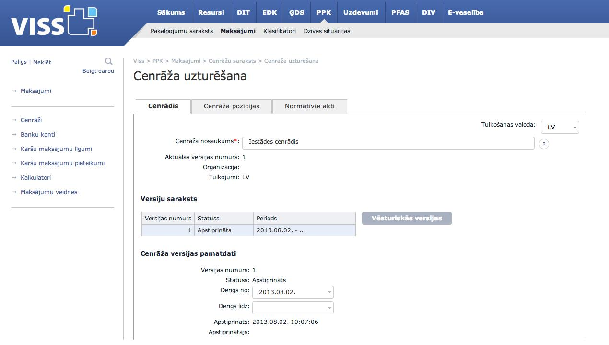
38. attēls. Ievadītās informācijas skats – apstiprināts cenrādis

Apakšsadaļa “Maksājumu veidnes”
Maksājuma veidne tiek veidota, lai nodrošinātu informatīvu sasaisti starp pakalpojuma aprakstu un cenrādi situācijā, kad konkrētais pakalpojums ir maksas pakalpojums.
! Pēc maksājuma veidnes aizpildes, maksājuma veidne ir jāaktivizē.
Informācija par maksājuma veidnes izveidošanu ir pieejama metodikas materiāla apakšnodaļā 10.3. Maksājumu veidnes”.
Tabula “Pakalpojuma leģendas maksājuma veidnes informācija”
Pievienojamās pozīcijas | Informācija
Cenrāža nosaukums | Iestādes cenrādis
Pakalpojuma nosaukums | Dzeramā ūdens analīzes
Maksājuma veidnes nosaukums | Dzeramā ūdens testēšanas apmaksa
Rēķina apmaksas termiņš | 10 dienas
Samaksas iespējas | Klātiene, skaidra nauda;  Priekšapmaksa (Banka, internetbanka, Latvijas Pasts);  Klātiene, maksājumu karte.
Maksājuma mērķis | Pakalpojuma apmaksa
Apmaksas apjoma veids | Pilna priekšapmaksa

39. attēls. Ievadītās informācijas skats – maksājuma veidnes informācijas aizpilde
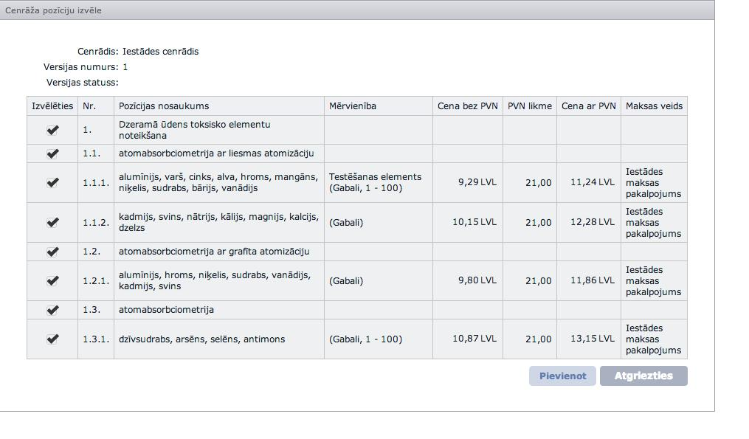
40. attēls. Ievadītās informācijas skats – izvēlētā cenrāža pozīciju pievienošana maksājuma veidnei

41. attēls. Ievadītās informācijas skats – pievienotās maksājuma veidnes pozīcijas

Maksājuma veidnes pievienošana pakalpojuma solim
Aktivizētā maksājuma veidne ir jāpiesaista pakalpojuma procesa attiecīgajam solim. Lai to izdarītu, ir jādodas uz pakalpojuma apraksta sadaļu un jāatver konkrētais solis, kam maksājuma veidne tiks pievienota.

42. attēls. Ievadītās informācijas skats – maksājuma veidnes pievienošana pakalpojuma solim

Paziņojumi
Paziņojumu pievienošanu pakalpojumam veic gadījumos, kad paredzēts sniegt pakalpojuma potenciālajam lietotājam informāciju, kas saistīta ar pakalpojuma pieejamību vai citiem ar pakalpojumu saistītiem jautājumiem un ierobežojumiem.
Informācija par paziņojumu pievienošanu ir pieejama metodikas materiāla apakšnodaļā 15.2. Paziņojumi”.

Tabula “Pakalpojuma piemēra paziņojuma informācija”
Pievienojamās informācijas apzīmējums | Informācija
Paziņojuma informācija | Iestādes tehniskās infrastruktūras uzlabojumu dēļ testēšanas paraugi netiks pieņemti.
Laiks no | 27.07.2013. 00:00
Laiks līdz | 03.10.2013. 23:59

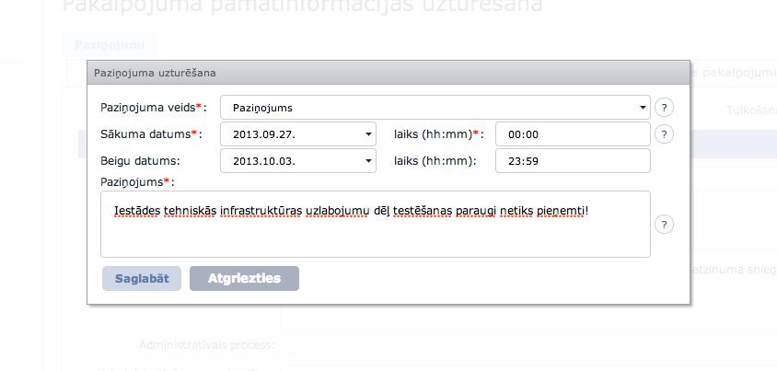
43. attēls. Ievadītās informācijas skats – paziņojuma informācijas ievade

Lietotājtiesību pieprasīšanas veidlapa ir pieejama šajā saitē - https://viss.gov.lv/lv/Informacijai/Dokumentacija/Koplietosanas_komponentes/Pakalpojumu_katalogs
http://termini.lza.lv/term.php?term=lietot%C4%81ja%20autentifik%C4%81cija&list=autentifik%C4%81cija&lang=LV
http://termini.lza.lv/term.php?term=autoriz%C4%81cija&list=autoriz%C4%81cija&lang=LV

